ICS 43.040.60
CCS T 26
GB
中 华 人 民 共 和 国 国 家 标 准
GB 27887—XXXX
代替GB 27887—2011

机动车儿童乘员用约束系统
Restraining Devices For Child Occupants of power-driven Vehicles

（征求意见稿）
(2022.4.19)
202X - XX - XX发布
202X - XX - XX实施
发布
中华人民共和国国家市场监督管理总局
国 家 标 准 化 管 理 委 员 会

目 次
1 范围 1
2 规范性引用文件 1
3 术语和定义 1
4 一般要求 12
4.1 在车辆上的安装位置及固定方式 12
4.2 结构 14
4.3 儿童约束系统基本要求 15
5 性能要求 21
5.1 约束系统总成的规定 21
5.1.1 抗腐蚀性 21
5.1.2 吸能性 21
5.1.3 翻转试验要求 22
5.1.4 温度试验要求 22
5.1.5 动态试验要求 22
5.2 适用于约束系统组成部件的规定 25
5.2.1 带扣 25
5.2.2 肩带定位器 26
5.2.3 调节装置 26
5.2.4 卷收器 27
5.2.5 织带 28
5.2.6 ISOFIX连接装置 28
5.2.7 锁止装置 28
6 试验方法 28
6.1 约束系统总成试验 28
6.1.1 腐蚀试验 28
6.1.2 翻转试验 29
6.1.3 前面、后面、侧面碰撞动态试验 29
6.2 部件的试验 36
6.2.1 带扣 36
6.2.2 调节装置 36
6.2.3 微滑移试验 37
6.2.4 卷收器 37
6.2.5 织带的静态试验 38
6.2.6 调节装置的试验 39
6.2.7 温度试验 39
6.2.8 ISOFIX连接装置的试验 40
6.2.9 锁止装置 40
6.3 试验座垫的标定 42
6.4 动态过程的记录 42
6.5 电测量 42
7 试验报告 42
8 标识 43
9 说明指导文件 49
9.1 一般要求 49
9.2 产品外包装信息 49
9.3 说明手册 50
10 过渡期规定 51
附录A（规范性）对特殊车型用安全带固定式的后向儿童约束系统的附加固定点要求 52
附录B（规范性）标准安全带 53
附录C（规范性）增高垫高度测量装置及测量方法 56
附录D（规范性）下躯干体试验 59
附录E（规范性）内部几何尺寸 60
附录F（规范性）i-Size 支撑腿尺寸评估体和支撑腿脚评估体 66
附录G（规范性）吸能测试方法 69
附录H（规范性）确定头部碰撞区域的方法 70
附录I（规范性）滑车的描述 71
附录J（规范性）动态试验性能指标的确定 79
附录K（规范性）腐蚀试验 80
附录L（规范性）载荷施加装置 81
附录M（规范性）滑车制动减速或加速的时间函数曲线 85
附录N（规范性）前面碰撞试验程序 88
附录O（规范性）后面碰撞试验程序 89
附录P（规范性）假人及标定程序 91
附录Q（规范性）带扣强度试验方法 109
附录R（规范性）微滑移试验 110
附录S（规范性）粉尘试验设备的布置 111
附录T（规范性）磨损试验 112
附录U（规范性）调节装置耐久试验方法 114
参考文献 116

前 言

本文件按照GB/T 1.1-2020《标准化工作导则 第一部分：标准化文件的结构和起草规则》的规定起草。
本文件代替GB 27887—2011《机动车儿童乘员用约束系统》。与GB 27887—2011相比，除结构调整和编辑性改动外，主要技术变化如下：
——更改了文件的适用范围（见第1章，2011年版的第1章）；
——更改了儿童约束系统的定义（见3.1，2011年版的3.1）；
——更改了儿童约束系统同一型式的定义（见3.2，2011年版的3.34）；
——更改了整体式的定义（见3.3.1，2011年版的3.3.1）；
——更改了非整体式的定义（见3.3.2，2011年版的3.3.2）；
——更改了ISOFIX的术语（见3.4，2011年版的3.23）；
——增加了通用儿童约束系统和特殊车型用儿童约束系统的术语和定义（见3.6、3.7）；
——删除了类型、通用类、受限制类、半通用类、特殊车辆类儿童约束系统的术语和定义（2011年版的3.2）；
——删除了分类的术语和定义（2011年版的3.3）；
——删除了部分约束、增高垫、导向带的术语和定义（2011年版的3.4、3.5、3.6）；
——增加了尺寸范围的术语和定义（见3.8）；
——增加了侧向的术语和定义（见3.9.3）；
——删除了ISOFIX固定点定义中的图示（2011年版的图1）；
——更改了抗翻转装置的定义（见3.12，2011年版的3.28）；
——更改了ISOFIX上拉带固定点的定义（见3.13.1，2011年版的3.29）；
——更改了支撑腿的定义（见3.15，2011年版的3.20）；
——增加了支撑腿脚、支撑腿脚接触面、支撑腿脚评估体、支撑腿尺寸评估体的术语和定义（见3.15.1、3.15.2、3.15.3、3.15.4）；
——增加了儿童约束固定模块（CRF）的术语和定义（见3.16）；
——更改了车辆座位检具的术语和定义（见3.17.1，2011年版的3.47）；
——增加了i-Size增高垫/椅检具的术语和定义（见3.17.2）；
——更改了座椅的定义（见3.18.1，2011年版 的3.9）；
——更改了儿童约束带系统的术语和定义（见3.19，2011年版的3.8）；
——更改了婴儿提篮的定义（见3.24，2011年版的3.12）；
——更改了碰撞防护装置的定义（见3.26，2011年版的3.15）；
——更改了织带的定义（见3.27，2011年版的3.16）；
——更改了儿童约束带的定义（见3.28，2011年版的3.16.4）；
——更改了腰带约束带的术语和定义（见3.29，2011年版的3.16.1）；
——删除了儿童约束连接带的术语和定义（2011年版的3.16.5）；
——更改了调节装置的定义（见3.33，2011年版的3.18）；
——删除了儿童约束系统调节器、连接装置的术语和定义（2011年版的3.18.2、3.19）；
——删除了约束系统固定点、附加固定点的术语和定义（2011年版的3.24、3.25）
——增加了肩带定位器的术语和定义（见3.37）；
——增加了衬垫的术语和定义（见3.38）；
——更改了睡姿的术语（见3.40，2011年版的3.33）；
——增加了儿童约束系统位移系统、儿童约束系统锁止系统、限制载荷装置的术语和定义（见3.41、3.42、3.43）
——增加了模块、基座的术语和定义（见3.45、3.46）；
——增加了安全带路径、织带通过区域的术语和定义（见3.47、3.48）；
——增加了复合材料的术语和定义（见3.49）；
——更改了车辆座椅位移系统和车辆座椅锁止系统的术语（见3.55、3.56，2011年版的3.40、3.41）；
——更改了ISOFIX座位的术语和定义（见3.58.1，2011年版的3.36）；
——增加了i-Size座位、通用座位的术语和定义（见3.58.2、3.58.3）；
——删除了ISOFIX儿童约束系统的术语和定义（2011年版的3.45）；
——删除了成人安全带导向机构的术语和定义（2011年版的3.53）；
——删除了儿童约束系统的分组（2011年版的4.1）；
——更改了儿童约束系统在车辆上的安装位置及固定方式的一般要求（见4.1，2011年版的4.2）；
——更改了儿童约束系统的结构要求（见4.2，2011年版的4.3）；
——更改了儿童约束系统材料的要求（见4.3.1，2011年版的4.2.5、4.2.6）；
——更改了儿童约束系统的尺寸和质量要求（见4.3.2，2011年版的4.4.1）； poiut
——更改了ISOFIX连接装置锁止标识的提法（见4.3.3.3，2011年版的4.4.2.3）
——删除了ISOFIX儿童约束系统上拉带的调整规定（2011年版的4.4.4）；
——增加了i-Size儿童约束系统支撑腿和支撑腿脚的一般要求、尺寸和调节范围（见4.3.5）；
——更改了儿童约束系统动态试验的一般要求、其它要求和假人伤害指标（见5.1.5，2011年版的5.1.4、5.1.5）；
——删除了对Ⅱ组和Ⅲ组儿童约束系统带扣的位置要求（2011年版的5.2.1.5）；
——增加了儿童约束系统肩带定位器的要求（见5.2.2）；
——更改了儿童约束系统织带最小宽度要求（见5.2.5.1，2011年版的5.2.4.1）
——更改了儿童约束系统的织带在特殊条件下的强度要求（见5.2.5.3.2，2011年版的5.2.4.3.2）
——增加了ISOFIX儿童约束系统连接装置上的锁止机构的性能要求（见5.2.6.2）；
——更改了儿童约束系统翻转试验方法（见6.1.2，2011年版的6.1.2）；
——更改了动态试验说明（见6.1.3.1，2011年版的6.1.3.9）；
——更改了减速或加速式滑车的描述（见6.1.3.2.1.4，2011年版的6.1.3.1）；
——更改了在滑车上和标准座椅上进行的前面碰撞和后面碰撞试验方法的描述（见6.1.3.2.1、6.1.3.2.2，2011年版的6.1.3.2.1、6.1.3.2.2）；
——增加了在滑车上和标准座椅上进行的侧面碰撞滑车试验方法（见6.1.3.2.3）；
——删除了动态试验中对停止距离的测量要求（2011年版的6.1.3.2.1.3、6.1.3.3.1.6）；
——更改了不同试验型态下的动态试验条件（见表6，2011年版的表3）；
——删除了包括附加固定点的儿童约束系统的动态试验方法（2011年版的6.1.3.6）；
——更改了试验假人的安装程序（见6.1.3.6.2，2011年版的6.1.3.7）；
——增加了安装假人后在动态试验开始前的要求（见6.1.3.6.3）；
——更改了动态试验假人选用的方法（见6.1.3.7，2011年版的6.1.3.8）；
——增加了支撑腿调节的方法和要求（见6.1.3.8）；
——删除了增高垫的约束方法（2011年版的6.1.4）；
——更改了微滑移试验的描述（见6.2.3，2011年版的6.2.3）；
——更改了磨损试验程序和载荷要求（见6.2.5.2.7.3和表9，2011年版的6.2.5.2.7.3和表4）；
——更改了调节装置的试验方法的描述（见6.2.6和附录U，2011年版的6.2.7和附录S）；
——增加了对ISOFIX连接装置的试验方法（见6.2.8）；
——更改了动态试验过程中对视频记录的要求（见6.4，2011年版的6.4.1.1）；
——增加了对颈部、胸部、腹部的电测量通道频率级（见表10）；
——更改了试验报告中测量结果记录的内容（见第7章，2011年版的第7章）；
——更改了对儿童约束系统标识的要求（见第8章，2011年版的第8章）；
——更改了对儿童约束系统说明指导文件的要求（见第9章，2011年版的第9章）；
——增加了对于标准实施过渡期的规定（见第10章）；
——删除了本文件与联合国法规章条编号对照变化情况（2011年版的附录A）；
——增加了对特殊车型用安全带固定式的后向儿童约束系统的附加固定点要求（见附录A）；
——增加了对增高垫高度测量装置要求和测量方法（见附录C）；
——更改了对下躯干体试验的描述（见附录D，2011年版的附录X）；
——增加了儿童约束系统内部几何尺寸要求及评估方法（见附录E）；
——增加了i-Size 支撑腿尺寸评估体和支撑腿脚评估体的规定（见附录F）；
——更改了材料吸能测试的试验程序（见附录G中的G.3，2011年版附录Q中的Q.3）；
——增加了对于侧面碰撞门的定义和性能要求（见附录I中I.6）；
——更改了滑车上标准座椅靠背及座垫材料特性参数、覆盖材料的相关尺寸（见附录I中的I.3.1、2011年版附录E中的E.3.1）；
——更改了滑车试验标准座椅及座垫的尺寸、固定点的布置和安全带固定点的位置（见附录I中的I.4、I.5、I.6，2011年版附录E中的E.5、E.7）；
——删除了对停止装置的尺寸要求（2011年版附录E中的E.6）；
——删除了对半通用类的儿童约束系统装置附加固定点的要求（2011年版的附录J）；
——增加了对动态试验性能指标的确定方法（见附录J）；
——删除了儿童约束系统座椅靠背内高的要求（2011年版的附录K）；
——增加了翻转试验的载荷施加装置的图示及相关尺寸参数（见附录L）；
——增加了侧面碰撞曲线的定义及侧面碰撞中滑车与门板相对速度随时间变化的曲线（见附录M中的表M.3和图M.3）
——删除了对标准安全带中两点无卷收式安全带的相关描述（2011年版附录M中的M.5、M.6）；
——删除了说明性注解（2011年版的附录P）；
——更改了对假人的描述（见附录P中的P.1，2011年版的附录G）；
——增加了假人的标定程序（见附录P中的P.2、P.3）；
——删除了对侧翼最小尺寸的测量要求（2011年版附录R中的R.2、R.3）；
——更改了磨损和微滑移试验程序示意图（见附录T、附录R，2011年版的附录D）；
——删除了动态碰撞试验装置的描述（2011年版的附录U）；
——更改了调节装置耐久试验操作方法（附录U，2011年版的附录S）。
本文件修改采用了联合国法规UN R129《增强型儿童约束系统（ECRS）》(修订本4)及随后发布的所有的增补件、堪误表。
本文件的附录A至附录U为规范性附录。
请注意本文件的某些内容可能涉及专利。本文件的发布机构不承担识别专利的责任。
本文件由中华人民共和国工业和信息化部提出并归口。
本文件及其所代替文件的历次版本发布情况为：
——2011年首次发布为GB 27887-2011，2019年发布第1号修改单；
——本次为第一次修订。

机动车儿童乘员用约束系统

- 范围
本文件规定了机动车儿童乘员用约束系统（以下简称儿童约束系统）的术语和定义，一般要求、性能要求及试验方法、试验报告、标识和说明书。
本文件适用于适合安装在机动车上的下列类型的儿童乘员用约束系统：
a）整体式通用ISOFIX儿童约束系统（i-Size）；
b）整体式特殊车型用ISOFIX儿童约束系统；
c）整体式通用安全带固定式儿童约束系统；
d）整体式特殊车型用安全带固定式儿童约束系统；
e）非整体式带靠背通用儿童约束系统（i-Size增高椅）；
f）非整体式带靠背特殊车型用儿童约束系统（特殊车型用增高椅）；
g）非整体式无靠背通用儿童约束系统（通用增高垫）；
h) 非整体式无靠背特殊车型用儿童约束系统（特殊车型用增高垫）。
- 规范性引用文件
下列文件中的内容通过文中的规范性引用而构成本文件必不可少的条款。其中，注日期的引用文件，仅该日期对应的版本适用于本文件；不注日期的引用文件，其最新版本（包括所有的修改单）适用于本文件。
GB/T 231.1-2018 金属材料 布氏硬度试验 第1部分:试验方法（eqv ISO 6506-1：2014）
GB/T 8427 纺织品 色牢度试验 耐人造光色牢度：氙弧（GB/T 8427-2019，mod ISO 105-B02:2004）
GB/T 3505-2009 产品几何技术规范(GPS) 表面结构 轮廓法 术语、定义及表面结构参数（idt ISO 4287：1997）
GB/T 4780 汽车车身术语
GB 6675.3 玩具安全 第3部分：易燃性能（GB 6675.3-2014，mod ISO 8124-2:2007）
GB 6675.4 玩具安全 第4部分：特定元素的迁移（GB 6675.4-2014，mod ISO 8124-3:2010）
GB 8410 汽车内饰材料的燃烧特性
GB 11552 乘用车内部凸出物
GB 14166 机动车乘员用安全带和约束系统
GB 14167 机动车乘员用安全带和约束系统安装固定点
ISO 6487：2015 道路车辆 碰撞试验中的测量技术 设备（Road vehicles — Measurement techniques in impact tests — Instrumentation）
- 术语和定义
GB 14166、GB 14167界定的以及下列术语和定义适用于本文件。

儿童约束系统 child restraint system，CRS
能使儿童乘员保持坐姿或睡姿状态的装置。其设计是通过限制儿童身体的移动来减轻车辆在碰撞事故或突然减速情况下对佩戴者的伤害。

儿童约束系统同一型式 child-restraint type

在以下几个方面没有本质差别的儿童约束系统，可以视为同一型式的儿童约束系统：
——儿童约束系统类型或类型组合；
——儿童约束系统的设计、材料和结构；

整体式和非整体式 integral and non-Integral

整体式 integral class
儿童仅被儿童约束系统组成部件（harness带、保护栏等）所约束而不是通过直接与车辆的连接方式（如车辆安全带）来约束的儿童约束系统类别。

非整体式 non-integral class
通过直接与车辆连接的方式（如车辆安全带）将儿童约束在儿童约束系统中的儿童约束系统类别。

ISOFIX
国际通用的一种将儿童约束系统与车辆连接的系统。包括车辆上的两个下固定点，儿童约束系统上两个相对应的刚性连接装置，以及限制儿童约束系统翻转的装置。

内置式儿童约束系统 built-in child restaint system

作为车辆或座椅的组成部分，并固定在车辆上的儿童约束系统。

通用儿童约束系统 universal child restraint systems

整体式通用ISOFIX儿童约束系统（i-Size） integral universal ISOFIX child restraint system（i-Size）
用于按照GB 14166和GB 14167定义的所有i-Size座位上的ISOFIX儿童约束系统类型，通过与车身或座椅连接的上拉带或与车身接触的支撑腿以限制儿童约束系统翻转。简称“i-Size”。

整体式通用安全带固定式儿童约束系统 integral universal belted child restraint system
用于按照GB 14166和GB 14167定义的所有通用座位上的儿童约束系统类型，仅通过车辆安全带固定。

非整体式带靠背通用儿童约束系统 non-integral universal child restraint system with backrest （i-Size booster seat）
用于车辆所有i-Size座位上的、带有靠背和可收回ISOFIX连接装置（如有）的儿童约束系统类型。简称“i-Size增高椅”。

非整体式无靠背通用儿童约束系统 non-Integral universal child restraint system without backrest (universal booster cushion)
主要用在车辆所有i-Size座位上和通用座位上的、无靠背且根据需要带有可回收ISOFIX连接装置的儿童约束系统类型。简称“通用增高垫”。

特殊车型用儿童约束系统 specific vehicle child restraint system

整体式特殊车型用 ISOFIX儿童约束系统 integral specific vehicle ISOFIX child restraint system
用于特殊车型上的整体式ISOFIX儿童约束系统类型，使用满足GB 14167规定的固定点。车辆仪表板也可作为儿童约束系统的接触区域。

整体式特殊车型用安全带固定式儿童约束系统 integral specific vehicle belted child restraint system
用于特殊车型的、通过车用安全带固定的整体式儿童约束系统类型，也可与其他连接方法相结合。

非整体式带靠背特殊车型用儿童约束系统 non-integral specific vehicle booster seat
用于特殊车型上的、带有靠背的非整体式儿童约束系统类型。使用满足GB 14167规定的固定点。该类型包括内置式儿童约束系统。简称“特殊车型用增高椅”。

非整体式无靠背特殊车型用儿童约束系统 non-integral specific vehicle booster cushion
用于特殊车型上的、无靠背的非整体式儿童约束系统类型。使用满足GB 14167规定的固定点。该类型包括内置式儿童约束系统。简称“特殊车型用增高垫”。

尺寸范围 size range
儿童约束系统设计和认证时所覆盖的儿童身高范围。
注：只要满足要求，儿童约束系统可以覆盖任何范围。

安装方向 orientation
儿童约束系统使用时相对车辆行驶的方向。

前向 forward-facing

与车辆正常行驶方向相同的安装方向。

后向 rearward-facing

与车辆正常行驶方向相反的安装方向。

侧向 lateral-facing
与车辆正常行驶方向垂直的安装方向。

特殊需要约束系统 special needs restraint

是为那些具有特殊需要的儿童，比如有身体或智力障碍的儿童专门设计的约束系统。

ISOFIX固定点系统 ISOFIX anchorages system

由两个满足GB 14167规定的ISOFIX下部固定点组成，与抗翻转装置配合使用，用于固定ISOFIX儿童约束系统的一套系统。

ISOFIX下部固定点 ISOFIX low anchorage

是一个直径6mm的水平放置的刚性圆杆，从车辆结构或座椅结构中伸出，并与带有ISOFIX连接装置的ISOFIX儿童约束系统相配合使用。

ISOFIX连接装置 ISOFIX attachment

满足本文件4.3.3条要求的两个连接件之一。从ISOFIX儿童约束系统结构中伸出，与车辆的ISOFIX下部固定点配合使用的连接装置。

抗翻转装置 anti-rotation device
与满足GB 14167的ISOFIX固定点系统配合使用，防止儿童约束系统在车辆碰撞过程中发生转动的装置。由以下部件组成：
a）ISOFIX上拉带；或，
b）支撑腿；
注：用于特殊车型用ISOFIX儿童约束系统的抗翻转装置，可采用上拉带、支撑腿或其他用于防止翻转的方式。

ISOFIX上拉带 ISOFIX top tether strap
由ISOFIX儿童约束系统上部伸出到ISOFIX上固定点之间的织带，带有一个调节装置，一个张力解除装置和一个ISOFIX上部连接件。

ISOFIX上拉带固定点 ISOFIX top tether anchorage
满足GB 14167要求，与ISOFIX 上部连接件相连、将约束力传递到车辆结构上的装置。如固定杆。

ISOFIX上部连接件 ISOFIX top tether connector

与车辆上的ISOFIX上部固定点连接的装置。

ISOFIX上部固定钩 ISOFIX top tether hook

一种典型的ISOFIX上部连接件，用于把ISOFIX上拉带安装到车辆上的ISOFIX上固定点。

ISOFIX上部连接装置 ISOFIX top tether attachment

保证ISOFIX上拉带连接ISOFIX儿童约束系统的装置。

张力释放装置 a tension relieving device

用于释放ISOFIX上拉带张力的装置。

支撑腿 support leg
是儿童约束系统上的永久连接件。用于传递车身结构与儿童约束系统间载荷的一种抗翻转机构。支撑腿在长度（Z方向）必须可调，其他方向可以是可调的。

支撑腿脚 support-leg foot
支撑腿中与车辆地板接触的一个或多个部位。用于传递在前碰撞过程中支撑腿施加给车辆地板的载荷。

支撑腿脚接触面 support-leg foot contact surface
支撑腿脚与车辆地板直接接触的面。通过它将载荷分散传递到车身结构上。

支撑腿脚评估体 support-leg foot assessment volume
定义了支撑腿脚的调节范围和调节限值的空间体。对应于GB 14167定义的车辆支撑腿脚评估体。

支撑腿尺寸评估体 support-leg dimension assessment volume
定义了支撑腿的最大尺寸的空间体。对应于GB 14166定义的用以保证i-size儿童约束系统支撑腿与车辆i-size座椅间安装尺寸的车辆支撑腿安装评估体。

儿童约束固定模块（CRF） child restraint fixture(CRF)
GB 14166中定义的、用于检查儿童约束系统尺寸是否能够适用于车辆的ISOFIX位置的装置。

车辆座位检具 vehicle seat fixture (VSF)

ISOFIX车辆座位检具 ISOFIX vehicle seat fixture
由GB 14166规定的ISOFIX尺寸范围所确定的构件。儿童约束系统制造商据此决定整体式通用安全带固定式儿童约束系统或ISOFIX儿童约束系统的尺寸及ISOFIX连接装置的位置。

i-Size 增高垫/椅检具 i-Size booster fixture
由GB 14166规定的尺寸所确定的构件。儿童约束系统制造商据此决定i-Size增高椅或通用增高垫的尺寸，检查与大多数车辆座位的匹配性。

儿童安全座椅 child-safety chair

儿童约束系统的一种，带有用于搭乘儿童的座椅。

座椅 chair
儿童安全座椅的组成部分，用于为儿童提供乘坐位置的结构。

座椅支撑 chair support

儿童约束系统中能使座椅升高的部件。

儿童约束带系统 CRS belt

一种由织带、带扣、调节装置以及连接装置组合而成的儿童约束系统。

儿童全背带式约束带 harness belt
由腰部约束带、肩部约束带和胯部约束带组成的儿童约束带总成。

Y字形带 Y-shaped belt

由系在儿童大腿之间和两侧肩膀上的几条织带组合而成的儿童约束带。

便携床 carry cot

把孩子放置并固定于仰卧或俯卧的位置，使孩子的脊柱垂直于车辆的中心轴平面的约束系统。这样设计是为了在车辆发生碰撞事故时，该装置能使儿童的头部和除四肢外的躯干部分得到约束保护。

便携床约束装置 carry-cot restraint

把便携床约束于车身结构上的装置。

婴儿提篮 infant carrier
一种使儿童处于后向、半躺姿态的整体式儿童约束系统。能将车辆发生前面碰撞产生的载荷分散到儿童头部和除四肢外的躯干部分。能在不打开harness的情况下，将儿童连同儿童约束系统从车辆移出。

儿童支撑 child support

儿童约束系统中能使搭乘儿童升高的部件。

碰撞防护装置 impact shield
一种安装在儿童前方的约束装置，能将前面碰撞时产生的载荷分散到儿童躯干更大范围。

织带 strap
用来传递载荷的柔性件。

儿童约束带child-restraining strap
儿童全背带式约束带（harness）的组成部分，仅用于约束儿童身体的织带。

腰部约束带 lap strap
横跨儿童骨盆部位前面用于直接或间接约束儿童胯部的织带。可以是完整的约束带，也可以是约束带的组成部分。

肩部约束带 shoulder strap

用于约束儿童躯干上部的约束带。

胯部约束带 crotch strap

一条（或者是由两条或分开的多条织带组成）与儿童约束系统和腰带相连的织带，该织带位于儿童的两腿之间。其目的是防止在正常使用中儿童滑向腰带下方,以及防止在碰撞事故时腰带向上滑动，从儿童骨盆部位滑离。

带扣 buckle

能使儿童被约束系统约束住或约束系统能被汽车车身结构约束住，并且能够快速打开的装置。带扣可设有调节装置。

封闭式带扣解锁按钮 enclosed buckle release button

用直径40mm的球体不能打开带扣的带扣解锁按钮。

非封闭式带扣解锁按钮 non-enclosed buckle release button

用直径40mm的球体能够打开带扣的带扣解锁按钮。

调节装置 adjusting device
通过调节约束系统或其连接装置以适应佩戴者体型的装置。可以是带扣的一部分，或是卷收器，或是约束带系统的其它部分。

快速调节器 quick adjuster

能够用单手轻松顺利操作的调节装置。

吸能装置 energy absorber
儿童约束系统的一部分，能够独立吸收能量，或与织带一起共同吸收能量的装置。

卷收器 retractor

用来卷收儿童约束系统中部分或全部织带的装置。

自锁式卷收器 an automatically-locking retractor

可以按所需长度自由抽取织带长度，并当带扣扣紧时，可根据佩戴者的身体自动调整织带的长度的卷收器，并且防止佩戴者意外抽取织带。

紧急锁止式卷收器 an emergency-locking retractor

在正常驾驶条件下，不限制安全带佩戴者身体自由移动的卷收器。这种卷收器具有长度自动调节器，可以根据佩戴者的身体自动调节织带的长度，并且在紧急情况下有一个锁止机构会因下列因素而起作用：

——车辆减速或织带从卷收器中拉出或任何其它的自动因素（单一敏感性）；

——以上这些因素的任意组合（复合敏感性）。

肩带定位器shoulder strap positioner

用于在正常行驶条件下，通过肩带相互之间的连接来保持肩带位于儿童躯干适当位置的装置。

衬垫 Insert
儿童约束系统中为儿童乘员提供附加支撑的部分。

倾斜位置 inclined position

允许儿童以倾斜的姿势坐在座椅上的特殊位置。

睡姿 lying position

儿童置于约束系统内时，头和身体（除四肢外）处于同一水平面上的位置,包括平卧、仰卧和俯卧。

儿童约束系统位移系统 child restraint system displacement system
能够使儿童约束系统或其一个部件发生角度或纵向位移的装置。

儿童约束系统锁止系统 child restraint system locking system
确保儿童约束系统及其部件保持在使用位置的装置。

限制载荷装置 load limiting device
在技术文件中明确的负载条件下，通过断裂或卡住起到限制载荷作用的装置。

安全带锁止装置 lock-off device

用于锁住并防止车辆安全带织带的一部分相对另一部分发生移动的装置。该装置可以作用于车辆安全带的肩带或腰带部分或者同时作用于两部分。

A类装置 class A device

当用车辆安全带直接约束儿童时，能防止儿童把织带从卷收器中拉出造成腰带松驰的装置。（非整体式儿童约束系统）

B类装置 class B device

当用车辆安全带约束整体式儿童约束系统时，使成人乘员安全带的腰带部分保持适当张力的装置。该装置还能防止织带从卷收器中滑出，造成织带拉力松弛，导致约束系统处于非最佳使用状态。

模块 module
儿童约束系统中直接与儿童接触且不带ISOFIX连接装置的部分。模块也可单独在车上用来约束儿童乘员。同一基座可以与多个模块配合使用（模块A，模块B等）。

基座 base

位于车辆与模块间的儿童约束系统的组成部分，该部分不直接与儿童乘员接触。 通过ISOFIX固定点或车辆安全带和抗翻转装置（适用时）将其连接到车辆上。

安全带路径 belt route
用于固定整体式儿童约束系统或约束非整体式儿童约束系统内乘员的车辆安全带的穿带轨迹。若儿童约束系统的固定方式对称，则认为是一种安全带路径。

织带通过区域 webbing path
由儿童约束系统制造商定义的儿童约束系统上的关键区域，车辆安全带必须通过这些区域以符合安全带路径。

复合材料 composite material
由几层相似或不同的材料通过胶结、粘接、包覆、焊接等方式紧密结合在一起的材料。

车辆座椅 vehicle seat

供一个成年乘员乘坐且有完整装饰并与车辆结构为一体或分体的乘坐设施，它包括单独的座椅或长条座椅的一个座位。
[来源：GB 14166—202X，3.18]

车辆座椅组 group of vehicle seats

可供一个或多个成年乘员乘坐的长条座椅或多个并排的单独座椅（即这些座椅中的一个前固定点与另一个座椅的后固定点的前部成一条直线或在另一个座椅的固定点之间）。
[来源：GB 14166—202X，3.19]

长条座椅 vehicle bench seat

供一个以上成年乘员乘坐且有完整装饰的乘坐设施。
[来源：GB 14166—202X，3.21]

车辆前排座椅 vehicle front seats

位于乘客舱最前面的一组座椅，即在其正前方没有其它座椅。

车辆后排座椅 vehicle rear seats

位于另一座椅组后面的前向座椅。

座椅同一型式 seat type

以下几个方面在本质上没有差别的成人座椅的型式：

——座椅结构件的形状、尺寸和材料；

——座椅调节机构和锁止机构的型式和尺寸；

——座椅上安全带固定点、座椅固定点和车辆结构上的相关部件的型式和尺寸。
[来源：GB 14166—202X，3.24]

车辆座椅调节器 adjustment system of the seat

能将座椅或其部件的位置调整到适应成年乘员乘坐姿态的装置。该装置至少应有如下功能之一：

——纵向位移；

——垂直位移；

——角位移。
[来源：GB 14166—202X，3.22]

车辆座椅固定点 vehicle seat anchorage

将座椅总成固定在车身构架上的系统，包括与车辆结构有关的部件。
[来源：GB 14166—202X，3.23]

车辆座椅移位系统 vehicle seat displacement system

为便于乘员的出入或货物的装卸，能够使成人座椅整体或座椅的一部分转动或纵向移动、并且无中间固定位置的装置。
[来源：GB 14166—202X，3.25]

车辆座椅锁止系统 vehicle seat locking system

使成人座椅或座椅部件保持在某个使用位置的系统。
[来源：GB 14166—202X，3.26]

座椅分缝线 seat bight

紧靠车辆座椅的座垫与座椅靠背相交线的区域。

儿童约束系统座位 CRS position

ISOFIX座位 ISOFIX position
GB 14166中规定的座位。

i-Size座位 i-Size seating position
由汽车制造商指定的用于安装本文件定义的i-Size儿童约束系统的座位。

通用座位 universal seating position
GB 14166中规定的座位。
- 一般要求
  - 在车辆上的安装位置及固定方式
    - 不同类型儿童约束系统在车辆上的安装位置
      - i-Size 儿童约束系统主要安装在车辆的i-Size座位上。上拉带作为抗翻转机构的前向安装整体式i-Size儿童约束系统，应在其说明文件中说明该儿童约束系统可以安装在车辆所有ISOFIX座位上；其他类别的整体式i-Size儿童约束系统，应在其说明文件中说明该儿童约束系统可以安装在所列适配车型的ISOFIX座位上。
      - i-Size增高椅主要安装在车辆i-Size座位上；如果在安装过程中不跟车辆内饰发生干涉，应在其说明文件中说明该儿童约束系统可以安装在车辆通用座位上。
      - 通用增高垫可安装在车辆所有i-Size座位和车辆通用座位上。
      - 特殊车型用ISOFIX儿童约束系统可安装在车辆制造商指定的所有ISOFIX座位上以及行李舱区域。
      - 特殊车型用增高椅或特殊车型增高垫应按照制造商提供的说明文件使用。
    - 整体式儿童约束系统的固定方式及要求
      - 根据表1中儿童约束系统所列类型，将整体式儿童约束系统安装在车辆结构或车辆座椅结构上。

表1 整体式儿童约束系统的类型及固定方式
安装方向 | 类别
安装方向 | i-Size 儿童约束系统 | 特殊车型用ISOFIX 儿童约束系统 | 通用安全带固定式儿童约束系统 | 特殊车型用安全带固定式儿童约束系统
侧向安装（婴儿床） | NA | A | NA | A
后向安装 | A | A | A | A
前向安装（整体式） | A | A | A | A
注：“A”表示适用；“NA”表示不适用。
      - 前向和后向i-Size儿童约束系统，应通过两个ISOFIX连接装置及一个抗翻转装置安装。
      - 特殊车型用ISOFIX儿童约束系统，应通过儿童约束系统制造商指定的ISOFIX连接装置安装到车辆制造商指定的ISOFIX固定系统上。
      - 对于通用安全带固定式儿童约束系统，仅能用安全带固定。
      - 对于特殊车型用安全带固定式儿童约束系统，主要用安全带固定，可组合使用车辆固定点或地板的其它连接方式，例如，上拉带或支撑腿等。对于后向安装的儿童约束系统，可使用满足附录A的附加固定点。
      - 对于整体式安全带固定式儿童约束系统，儿童约束系统应只有一个安全带路径,每侧与安全带间应只有一个主要受力点。将儿童约束系统按照6.1.3.6.2.3的规定放置在标准座椅上，不搭乘儿童假人，测量该点到Cr的距离应不小于150mm。儿童约束系统在调节范围内以及所有织带通过区域上，都应满足本条要求。

本文件的附录B规定了动态试验时用于将儿童约束系统固定在标准座椅上的成人用安全带的要求。用满足附录B要求的标准安全带将儿童约束系统固定在标准座椅上，张紧力为50N±5N。安装过程不搭乘假人，除非儿童约束系统在设计上由于假人的安装会造成所用安全带长度的增加。儿童约束系统安装在CRS制造商指定的座位上，除标准卷收器的卷收力（4N±3N）外，不得对安全带施加附加拉力。若使用卷收式安全带，应保证织带卷收器轴上的织带长度至少为150 mm。在按照6.1.3.6.2.3安装过程中，织带夹的使用不应影响织带通过区域。
      - 年龄不超过15个月的儿童应使用侧向或后向安装的儿童约束系统。即：
a）适用年龄范围达到15个月的后向安装儿童约束系统，适用身高范围的上限应不低于83cm；
b）前向安装的儿童约束系统，适用身高范围的下限应不低于76cm；
c）前后转换安装的儿童约束系统，后向安装时适用身高范围的上限应不低于83cm。
后向安装的儿童约束系统可用于任何年龄的儿童。
      - 婴儿提篮所适用儿童身高不得超过87cm。
    - 非整体式儿童约束系统的固定方式及要求
      - 非整体式儿童约束系统应根据表2中所列不同类型，和儿童一起安装在车辆座位上。

表2 非整体式儿童约束系统的类型及固定方式
安装方向 | 类别
安装方向 | i-Size 增高椅 | 通用增高垫 | 特殊车型用增高椅 (包括内置式) | 特殊车型用增高垫（包括内置式）
前向安装 | A | A | A | A
后向安装 | NA | NA | NA | NA
侧向安装 | NA | NA | NA | NA
注：“A”表示适用；“NA”表示不适用。
      - i-Size增高椅和通用增高垫应通过车辆安全带或配合可收回的ISOFIX连接装置进行固定。
      - 特殊车型用增高椅和特殊车型用增高垫应通过车辆安全带或配合儿童约束系统制造商设计的连接件安装在汽车制造商指定的固定点上。只有ISOFIX连接装置才能与车辆ISOFIX固定点连接。
      - 非整体式儿童约束系统应满足以下要求：
a）适用儿童身高范围的下限不应低于100cm；
b）适用儿童身高范围的上限应大于105cm；
c）适用儿童身高不超过135cm的增高椅应符合5.1.5.5规定的侧面碰撞保护要求；
d）儿童约束系统适用儿童的身高范围不应间断，例如：增高椅适用的身高范围不应是“100cm～130cm和140cm～150cm”。
      - 对于增高椅和增高垫，儿童约束系统与安全带之间应有一个主要受力点。将儿童约束系统按照6.1.3.6.2.2放置在标准座椅上，不搭乘儿童假人，测量该点到Cr点的距离应不小于150mm。儿童约束系统在调节范围内以及所有织带通过区域上，都应满足本条要求。
      - 用满足附录B要求的标准安全带在标准座椅上固定儿童约束系统后，应保证织带卷收器轴上的织带长度至少为150 mm。用标准安全带将儿童约束系统固定在标准座椅上，张紧力为50N±5N。测量时不安装假人，除非儿童约束系统在设计上由于假人的安装会造成所用安全带长度的增加。儿童约束系统安装在标准座椅上后，释放安全带上的载荷，通过标准卷收器的卷收力（4N±3N）回卷织带。在按照6.1.3.6.2.2安装过程中，织带夹的使用不得影响安全带的路径。
      - 增高垫不应适用于身高小于125cm的儿童，应保证儿童搭乘时，其头部顶点应不低于Cr轴以上770mm的水平面，检查方法见附录C。
  - 结构
    - 儿童约束系统的结构应满足以下a）～h）的要求：

a）儿童约束系统应在规定的任何位置提供必需的保护。座椅表面的衬垫应是一层的，允许使用附加的舒适性衬垫（例如凉席），但是在不使用舒适性衬垫的情况下应符合本文件要求。对于“特殊需要约束系统”，主要约束方式应在儿童约束系统规定的位置提供必需的保护，即使不借助任何附加的约束装置。

b）儿童应很容易地被放置或移走。采用无卷收器的儿童全背带式约束带或Y字形带约束儿童的儿童约束系统，每个肩部约束带都应能够在5.2.1.4规定的过程中与腰部约束带保持相对的移动。这样的情况下，儿童约束系统装配的安全带可被设计成两个或更多的连接部分。对于“特殊需要约束系统”，在附加的约束装置限制儿童被放置或移走的速度时，附加装置应设计成使其能尽可能快地被释放。

c）若儿童约束系统倾角可调，则调节倾角时应不需要手动重新调节儿童约束系统的其他部件。儿童约束系统倾角的调节，需要通过有意的手动操作来完成。

d）为防止由碰撞或儿童自身动作引起儿童身体下滑，所有整体式前向儿童约束系统应装备胯部约束带，并与肩部约束带和腰部约束带一起构成一个完整的儿童全背带式约束带。对于用碰撞防护装置代替儿童全背带式约束带的儿童约束系统，碰撞防护装置应覆盖整个儿童身体宽度并放置在骨盆位置。

e）对于有腰部约束带的所有儿童约束系统，应保证腰部约束带能将载荷传递到儿童乘员的骨盆部位上。约束系统不应对儿童身体较弱部分（腹部、胯部等）施加过大的压力。对于非整体式儿童约束系统，在其两侧应可靠地引导车辆安全带的腰带部分能将载荷传递到儿童乘员的骨盆部位。在安装过程中，应保证载荷能施加在骨盆上。腰部约束带应位于大腿骨上与骨盆交接的部位，如图1所示。安全带过与大腿接触点的切线和水平线之间的夹角α和β应大于10°,如图2所示。
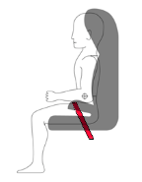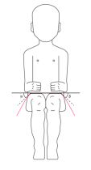
图1 腰带位置示意图 图2 切线与水平线之间的夹角示意图

f）车辆安全带的肩带部分也应具有正确的引导，以保证儿童乘员的躯干和颈部不得从肩带中滑出。

g）儿童约束系统所有织带的布置应使正常佩戴状态的使用者不会感到不舒适或给使用者带来危险。Y字形安全带不应用于前向安装的儿童约束系统，只用于后向安装或侧向安装的儿童约束系统（便携床）。颈部附近肩部约束带间的距离应不小于对应儿童颈部的宽度。

h）胯部约束带在最大长度时（若长度可调），腰部约束带不应高于儿童约束系统所覆盖儿童身高范围的最大、最小假人的骨盆。对于所有前向儿童约束系统，腰部约束带不应高于儿童约束系统所覆盖儿童身高范围的最大、最小假人的骨盆。碰撞防护装置应可调整，以保证在与儿童约束系统覆盖的儿童身高范围的最大、最小假人接触时没有间隙。
    - 设计和安装儿童约束系统时应满足下列要求：

——不应出现可能破坏车辆座椅表面或乘员衣物的锐边或凸出物；

——儿童约束系统的刚性件在与织带接触的任何部位不应有造成织带磨损的锐边。
    - 设计为用于维护或调整目的的可拆或可移动部件，应只能借助专用工具，才能拆去或移动。应避免任何存在不正确组装或使用这些部件的可能。在儿童约束系统用户手册中应对组装、拆卸过程给予详细说明。Harness约束带应在其调节范围内无需拆卸即可调整。
    - 特殊需要约束系统可以有附加的约束装置，设计上应避免不正确装配，并且在紧急情况时其释放方法和操作方式对救助者来说应显而易见。
    - 只要能满足本文件要求，允许儿童约束系统设计时覆盖任何尺寸范围。
    - 带有可充气零件的儿童约束系统，设计时应考虑到其使用的环境（压力、温度、湿度）不会影响系统符合本文件的性能要求。
    - 增高垫在进行附录D规定的试验过程中，增高垫不应完全从三点式安全带中拉出并保证下躯干体不脱离增高垫。
  - 儿童约束系统基本要求
    - 材料
      - 儿童约束系统制造商应以书面形式声明，儿童约束系统易被儿童接触的部分，其所用材料中的可迁移元素限量要求符合GB 6675.4-2014的规定。本要求不适用于非整体式儿童约束系统。
      - 儿童约束系统制造商应以书面形式声明，儿童约束系统所用材料符合下列要求：
——对于非内置式儿童约束系统，所用材料按照GB 6675.3-2014中5.4条规定的方法进行测试，火焰蔓延速度不应超过30mm/s，或火焰在到达第二标记线前自熄，多种面料组合在一起的，应作为一种复合材料考虑。当不同材料间断连接在一起时，这些材料不应视为复合材料，应单独测试。集成电路应视为复合材料进行测试。
——对于内置式儿童约束系统，所用材料燃烧特性应符合GB 8410的规定。
      - 确认声明的有效性由技术服务部门决定。
    - 一般特性
      - 总体要求
制造商应声明儿童约束系统的各种使用模式，所对应的适用身高范围。
调整儿童约束系统，使其外部尺寸符合4.3.2.3的要求，并根据4.3.2.2的规定，通过测量内部尺寸验证适用身高范围。
      - 内部尺寸
儿童约束系统的内部尺寸应符合附录E的要求。在制造商声明的身高范围内的所有状态下的肩部宽度、臀部宽度、坐高应满足最小尺寸要求。此外：
——对于整体式儿童约束系统，在制造商声明的身高范围内的肩部高度还应满足最大、最小尺寸要求。
——对于带碰撞防护装置的整体式儿童约束系统，在制造商声明的身高范围内，还应能够调整至符合以下要求的状态：
  - 在满足5百分位肩部高度的同时，满足5百分位大腿厚度、腹部厚度；
  - 在满足95百分位肩部高度、肩部宽度、臀部宽度以及坐高的同时，满足95百分位大腿
厚度、腹部厚度；
——对于增高椅，在制造商声明的身高范围内的所有状态下，还应满足肩部高度最大尺寸要求；
——对于增高垫，在制造商声明的最高身高时，只需满足臀部宽度的最小尺寸要求，无需满足其他内部尺寸要求。
      - 外部尺寸
        - 整体式儿童约束系统
儿童约束系统的长、宽、高的最大尺寸以及与其相连接的ISOFIX固定点系统（如有）的位置应通过本文件3.17.1定义的ISOFIX车辆座位检具来确定，并满足以下要求：
a）i-Size或通用安全带固定式前向儿童约束系统应位于ISO/F2X检具范围内；
b）i-Size或通用安全带固定式后向儿童约束系统应位于ISO/R2检具范围内；
c）特殊车型用ISOFIX或特殊车型用安全带固定式儿童约束系统可以位于：
1) 清单内所列适配车型，或，
2) 至少在GB 14166中所描述的一个ISOFIX车辆座位检具（R1、R2X、R2、R3、F2X、F2、F3、L1、L2）以内。
检查时，应将儿童约束系统调整到所适用的儿童最大身高的状态（附录E定义的相应尺寸）。检查宽度时，侧面加载的载荷应不大于135N。
若儿童约束系统乘坐面倾角可调，应至少在一个倾角位置满足本条要求；若其它倾角位置位于检具范围外，则在用户手册中应注明儿童约束系统的这些倾角位置可能不适用于所有车型。
作用在车辆座椅靠背上、用于防止儿童约束系统在碰撞过程中发生反弹的装置应至少有一个使用位置位于检具范围内。按照使用手册调整到其他使用位置时允许超出检具范围。
        - 增高椅
增高椅应只对应一个儿童约束系统类型。儿童约束系统的长、宽、高的最大（增高椅）外部尺寸以及与其相连接的ISOFIX固定点系统（如有）的位置应通过本文件3.17.2定义的i-Size增高椅检具来确定，并满足以下要求：
a) i-Size 增高椅应位于ISO/B2检具范围内；
b) 特殊车型用增高椅应位于：
1) 清单内所列适配车型，或，
2) GB 14166中所描述的ISO/B2 或ISO/B3检具范围内。
检查时，增高椅调整到适应身高135cm儿童乘坐的状态，或当适用儿童最大身高小于135cm时，则将其调整到所适用的儿童最大身高的状态。检查宽度时，侧面加载的载荷应不大于135N。
增高椅检具处于任何角度状态下（90°-110°），i-Size增高椅应位于增高椅检具内。可以通过调整增高椅倾角或位置来确认其是否位于不同增高椅检具内。
若儿童约束系统乘坐面倾角可调，应至少在一个倾角位置满足本条要求；若其它倾角位置位于检具范围外，则在说明书中应注明儿童约束系统的这些倾角位置可能不适用于所有车型。
若增高椅适用儿童最大身高超过135cm，当处于增高椅检具范围内的最大适用身高低于135cm时，该增高椅在此最大适用身高范围内归类为i-Size增高椅，超出此最大适用身高范围的部分归类为特殊车型用增高椅；当处于增高椅检具范围内的最大适用身高不低于135cm时，该增高椅在全部身高范围内均归类为i-Size增高椅，但如果调整到所适用的最大身高状态时，外部尺寸超出了检具范围，则应在说明书中注明儿童约束系统可能不适用于所有车型。
        - 增高垫
儿童约束系统的长、宽、高的最大外部尺寸以及与其相连接的ISOFIX固定点系统（如有）的位置应通过本文件3.17.2定义的i-Size增高椅检具来确定，并满足以下要求：
a) 通用增高垫应位于ISO/B2尺寸框内；
b) 特殊车型用增高垫应位于：
1) 清单内所列适配车型，或，
2) GB 14166中所描述的ISO/B2 或ISO/B3检具范围内。
      - 质量

包含所搭乘最大假人质量的整体式i-Size儿童约束系统的质量不应超过33kg。本条款也适用于特殊车型用ISOFIX儿童约束系统。
    - ISOFIX连接装置
      - 型式

ISOFIX连接装置可按照图3的示例设计，也可以设计成一个刚性、可调节的机械装置的一部分，其型式由ISOFIX儿童约束系统制造商确定。

单位为毫米

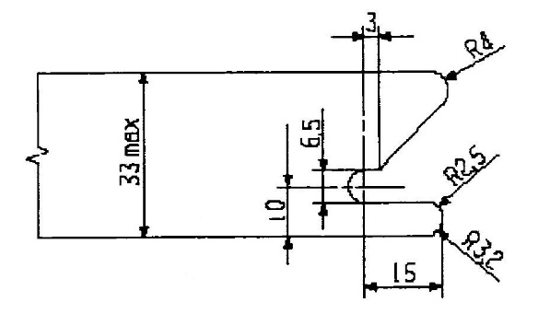

a） 示例1

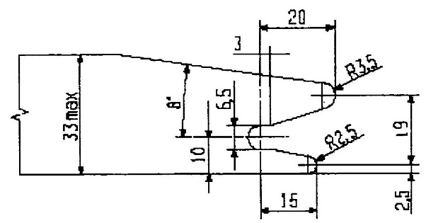

b） 示例2

图3 ISOFIX连接装置示例
      - 尺寸

与ISOFIX固定装置配合使用的ISOFIX儿童约束系统连接装置的尺寸不应超过图4所给出的最大尺寸。

单位为毫米

图4 ISOFIX儿童约束系统连接装置的最大尺寸
      - 锁止到位提示

ISOFIX儿童约束系统的安装应有一个明确的锁止到位提示来表明两个ISOFIX连接装置都与相应的ISOFIX下固定点相连接。这个提示应至少采用可听、可触摸、可见方式中的一种。在可见提示的情况下，应在任何正常光照条件下均可辨别。
    - ISOFIX儿童约束系统上拉带
      - 上部连接件

上部连接件可采用如图5所示的ISOFIX上部固定钩，或不超过图5所示的外廓尺寸的其它的类似装置。

单位为毫米
顶视图
侧视图
局部视图A
局部视图A
圆杆直径为6.4mm

最大半径为12mm
最小2.5mm
半径为2.3mm～3.8mm

min
max

10～12

图5 ISOFIX上部连接件（固定钩型式）尺寸
      - ISOFIX上拉带
        - ISOFIX上拉带特性

ISOFIX上拉带应由带有调整和拉力释放功能的织带（或织带的替代物）构成。
        - ISOFIX上拉带长度

ISOFIX儿童约束系统上拉带长度应至少为2000mm。
        - 无松驰指示装置

ISOFIX上拉带或ISOFIX儿童座椅应装备可指示织带是否松驰的装置。该装置是调节装置和拉力释放装置的一部分。
    - i-Size儿童约束系统支撑腿和支撑腿脚
      - 一般要求
带有支撑腿的i-Size儿童约束系统应根据说明书进行安装，并在所有使用位置（如：连接件长度可调、带基座使用，最短和最长腿等情况，不包括支撑腿收纳位置）满足4.3.5.2、4.3.5.3和4.3.5.4的要求。可采用物理方法或计算机模拟方法来检查。
4.3.5.2到4.3.5.5使用的参考坐标系的原点位于两个ISOFIX连接装置的中间位置且位于两个对应的ISOFIX固定点中心的连线上，如图6。
该坐标系轴相对CRF的方向如下：
a）X’轴应平行于CRF底面且位于CRF中心纵向平面上；
b）Y’轴垂直于CRF中心纵向平面；
c）Z’轴垂直于CRF底面。
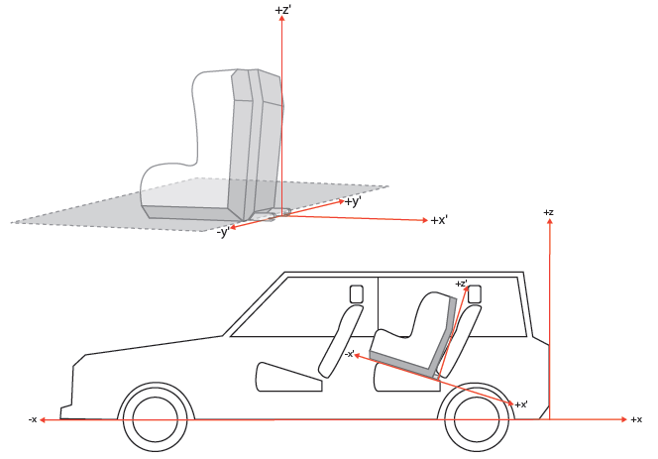
图6 参考坐标系
      - 支撑腿的尺寸
包括与儿童约束系统相连的连接装置在内的支撑腿和支撑腿脚应完全位于支撑腿尺寸评估体（见本文件附录F中图F.1、图F.2）规定的范围内。支撑腿刚性不可调部分不应超过原点下方平行于X’-Y’平面且距离为285mm的平面。
支撑腿可以超出支撑腿尺寸评估体之外，超出部分仍应保持在CRF体积内。
      - 支撑腿脚调节范围
支撑腿可调以保证支撑腿脚能覆盖支撑腿脚评估体（见本文件附录F的图F.3和图F.4）定义的整个高度范围。两锁止位置的间距不应超过20mm。
仅允许支撑腿脚沿Z’方向超出高度范围，不得任何部分在X’、Y’方向超出支撑腿脚评估体范围。
      - 支撑腿脚尺寸
支撑腿脚尺寸应满足以下要求：
a）支撑腿脚接触面积不应小于2500mm²。接触面积指在支撑腿脚与车辆地板正常支撑状态下，其最下端向上10mm处水平截面的面积，见图7；
b）支撑腿脚在X' 、 Y'方向上的尺寸应不小于30mm，且不超出支撑腿脚评估体范围；
c）支撑腿脚边缘圆角半径应不小于3.2mm。
10 mm

图 7 支撑腿脚最小接触面积示意图
- 性能要求
  - 约束系统总成的规定
    - 抗腐蚀性
      - 一个完整的儿童约束系统，或易受腐蚀的零部件应进行6.1.1规定的抗腐蚀试验。
      - 进行6.1.1.1和6.1.1.2所规定的抗腐蚀试验之后，经过检测人员的目视检查，应没有削弱儿童约束系统其原有特性的迹象，及明显的腐蚀现象发生。
    - 吸能性
      - 对于所有带靠背的儿童约束系统，按照本文件附录G规定的试验方法对附录H规定的区域进行试验时，最大加速度应小于60g。该要求也同样适用于带有碰撞防护装置的儿童约束系统，尤其是头部撞击区域。
      - 具有高度可调的头部支撑装置的儿童约束系统，如果车辆安全带或者儿童约束带的高度是直接受高度可调的头部支撑装置控制，那么，在附录H所规定的区域里不被假人头部接触的部位，例如头部支撑装置的背面，可不满足5.1.2.1的要求。
    - 翻转试验要求
儿童约束系统应按6.1.2规定的方法进行试验。在整个试验过程中，试验假人不应从装置中掉出来，并且当标准座椅处于翻转的位置，沿着垂直于座椅的方向，假人的头部从它的原始位置产生的位移应不超过300mm。测量应在载荷撤去后进行。
    - 温度试验要求

带扣组件、卷收器、调节装置和锁止装置按照6.2.7的规定进行温度试验后，经检测人员目视检查，不应有可能削弱儿童约束系统原有特性的迹象。之后，进行动态试验。
    - 动态试验要求
      - 一般要求
        - 动态试验应在没有加载过的儿童约束系统上进行。儿童约束系统应按照6.1.3规定的试验方法进行表3规定的动态试验。
表3 动态试验方法
碰撞方向 | 前面碰撞 |  |  |  |  |  | 后面碰撞 |  |  |  | 侧面碰撞
试验条件 | 滑车+标准座椅 |  |  | 白车身 |  |  | 滑车+标准座椅 |  | 白车身 |  | 滑车+标准座椅
安装方向 | 前向 | 后向 | 侧向 | 前向 | 后向 | 侧向 | 后向 | 侧向 | 后向 | 侧向 | 前向 | 后向 | 侧向
注：⑴ 标准座椅是指附录I中描述的座椅；
⑵ 对于侧向安装的儿童约束系统，若在侧面碰撞中可能有两种安装方式的话，则应选择将假人头部较靠近碰撞门的安装方式。
        - 对于i-Size儿童约束系统，使用附录I中I.5规定的标准座椅，按照6.1.3.2规定的试验方法，在试验滑车上进行试验。
        - 对于特殊车型用儿童约束系统，对于安装约束系统的每一型式车辆都应进行试验。试验按以下要求进行：

a）对于满足4.3要求且至少能放入到一个ISOFIX车辆座位检具中的整体式儿童约束系统，或满足4.3要求且至少能放入到一个i-Size 增高垫/椅检具中的非整体式儿童约束系统，应按照6.1.3.2规定的试验方法在标准座椅上进行滑车试验或按照6.1.3.3规定的试验方法在白车身上进行滑车试验；

b）对于满足4.3要求且不能放入到GB 14166规定的ISOFIX车辆座位检具或i-Size 增高垫/椅检具中的儿童约束系统（例如儿童约束系统无抗翻转机构或使用了其他附加固定点），应按照6.1.3.3规定的试验方法在白车身上进行台车试验或按照6.1.3.4规定的试验方法进行整车试验；

c）按照6.1.3.3规定的方法进行试验时，使用最代表车辆结构和碰撞表面足够大的部分车身，如果儿童约束系统用于后排座椅，那么试验车身包括前排座椅的靠背、后排座椅、地板、B柱、C柱和顶盖。如果儿童约束系统用于前排座椅，那么试验车身包括仪表板、A柱、风窗玻璃、安装在地板或仪表板上的各种杆件和按钮、前排座椅、地板以及顶盖。实施该试验时，允许负责实施该试验的检测机构减去一些认为多余的部件。如果试验车辆的型式在以上车身所列举的几方面没有较大的区别，进行试验的技术部门可以减少试验车辆的数量。
        - 对于i-Size增高椅和通用增高垫，应按照6.1.3.2规定的试验方法，在附录I中规定的标准座椅上进行试验。
        - 如果特殊车型用儿童约束系统安装于最后排的前向座椅后方的区域（如行李区），应至少有一次试验应按照6.1.3.4 规定的方法在整车上用最大的假人进行。
        - 对于特殊需要约束系统，儿童约束系统适用儿童体型内所有的动态试验应重复进行两次：第一次，用最主要的约束方式进行；第二次，使用全部的约束方式进行。
        - 对于使用抗翻转装置和/或肩带定位装置的儿童约束系统，应按以下要求进行动态试验：

a）抗翻转装置和肩带定位装置同时起作用；

b）抗翻转装置和肩带定位装置分别不起作用。除非有能避免抗翻转装置和/或肩带定位装置误操作的措施，如机械结构或同时带有视觉和听觉警告信号。也可同时不起作用进行试验。
        - 对于带有ISOFIX连接装置的非整体式儿童约束系统，应按照以下要求进行试验：

a）使用ISOFIX连接装置；

b）不使用ISOFIX连接装置。
        - 对于可转换安装方向的整体式儿童约束系统，若有仅在一个方向起作用的约束儿童的部件，则应按以下要求进行动态试验：

a）在约束部件起作用的安装方向，使用该约束部件；

b）在约束部件不起作用的安装方向，使用该约束部件。除非有能避免该方向误操作的机械结构。
        - 儿童约束系统应使用按照5.2要求完成预处理的部件，试验机构选择最恶劣状态进行动态试验。
      - 其它要求
        - 动态试验中，儿童约束系统上除设计用于限制载荷的部件和系统外，用于保持儿童在乘坐位置上的约束系统的任何部件都不应完全或部分断裂，儿童约束系统的带扣、锁止装置或位移系统不应解锁或失效。儿童约束系统上设计用于限制载荷的部件和系统应满足以下要求：

a）性能满足制造商的设计要求；

b）未削减儿童约束系统保护乘员的功能。
        - 动态试验中，车辆安全带不应从导向件或锁止机构中脱落。对于非整体式儿童约束系统，车辆安全带的肩带部分，应在假人头部水平移动量到达最大值前判定。
        - 动态试验中，在假人头部水平移动量到达最大值前，腰带不应完全滑离假人骨盆。
      - 前、后碰撞的假人伤害限值

按照附录J的规定确定动态试验各项性能指标，假人伤害限值应满足表4要求。
表4 假人伤害限值
伤害指标 | 单位 | Q0 | Q1 | Q1.5 | Q3 | Q6 | Q10
头部性能参数HIC₁₅  （仅适用于头部有接触时） |  | 600 | 600 | 600 | 800 | 800 | 800
头部累计3 ms合成加速度 | g | 75 | 75 | 75 | 80 | 80 | 80
胸部3ms合成加速度 | g | 55 | 55 | 55 | 55 | 55 | 55
腹部压强 | Bar | / | / | 1.2 | 1.0 | 1.0 | 1.2
      - 前、后碰撞中假人头部移动量
        - 通用类儿童约束系统
          - 前向安装的儿童约束系统
对于整体式儿童约束系统，假人头部任何部位不应超过图8所规定的BA平面、DA平面和DE平面。判断的时间不超过300ms 或者到假人最终停止运动的时刻，以二者中先发生的时刻为准。若儿童约束系统中位于假人头部后方的靠背或头枕超过DE平面，则假人头部可以超过DE平面。
对于非整体式儿童约束系统，假人的头部任何部位不应超过图8所规定的BA平面和DA平面。判断的时间不超过300ms 或者到假人最终停止运动的时刻，以二者中先发生的时刻为准。用Q10假人进行试验时，则DA平面相对Cr的距离放宽为840 mm，BA平面相对Cr的距离放宽为550 mm，在反弹过程中不考虑是否超出DA平面。
在进行5.1.5.1.7中b）和5.1.5.1.9中b）规定的试验时，Cr到AB平面间的距离可以放宽10%。
单位： mm
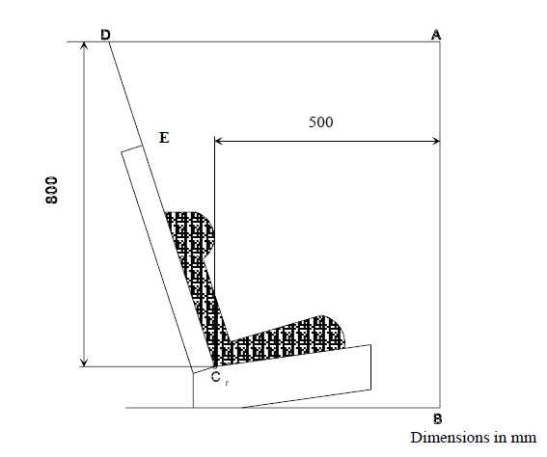
图8 前向安装的儿童约束系统试验装置的布置
          - 后向儿童约束系统和婴儿便携床
假人的头部不应超过图9所规定的FD平面、FG平面和DE平面。判断的时间不超过300ms或者到假人最终停止运动的时刻，以二者中先发生的时刻为准。
用Q6或Q3假人试验时，FD平面相对Cr的距离为840mm。
如果前面碰撞动态试验中儿童约束系统与直径为100mm的钢管发生接触，并且所有伤害指标和头部移动量符合5.1.5.3及本条要求，应再次进行前面碰撞动态试验，使用儿童约束系统适用儿童身高范围内的最大假人，不放置100mm的钢管，除了前向位移之外，其他都应符合要求。
在进行5.1.5.1.7中b）和5.1.5.1.9中b)规定的试验时，只按照第二种情况即不放置100mm 的钢管进行试验，除了前向位移之外，其他都应符合要求。
单位为毫米

钢管
500×φ100×φ90
图9 后向安装的儿童约束系统试验装置的布置
        - 特殊车型用儿童约束系统

当在整车或车身上进行试验时，若假人头部与车辆部件没有接触，则无需测量头部加速度数据，认为头部性能指标（HIC）和头部累计3ms合成加速度满足相应要求，记录结果为“头部无接触”。在整车上进行的试验，应能够在试验结束后不使用工具，就能把假人从儿童约束系统中取出。
      - 侧面碰撞的假人伤害指标
        - 头部包容性
在侧面碰撞试验加载过程（最大不超过80ms）中，应在沿垂直于门侵入方向对通过假人头部质心高度部位进行侧面保护，侧面保护通过以下头部包容性要求来评估：
a）头部不应与门板接触；
b）头部不应超过附录I中图I.9所示的头部包容平面。本条要求不适用于Q10假人。
        - 伤害指数
侧面碰撞的假人伤害指标应符合表5的要求。
表5 侧面碰撞假人伤害指标
指标 | 单位 | Q0 | Q1 | Q1,5 | Q3 | Q6 | Q10
头部伤害指标HIC₁₅ |  | 600 | 600 | 600 | 800 | 800 | /
头部累计3ms合成加速度 | g | 75 | 75 | 75 | 80 | 80 | /
  - 适用于约束系统组成部件的规定
    - 带扣
      - 带扣的设计应排除任何误操作的可能性。带扣应完全锁住。在带扣进行锁止时，应排除带扣部件互换的可能性；只有当所有零件都连接好之后，带扣才应被锁住。带扣与儿童接触的任何部位的宽度不小于5.2.4.1规定的织带的最小宽度。该要求不适用于符合GB 14166要求的车辆安全带总成和特殊需要约束系统。对于特殊需要约束系统，在主要的约束方式下，带扣应符合5.2.1.2到5.2.1.8的要求。
      - 不管带扣的位置如何，即使在没有拉力的情况下，带扣也应保持锁止状态。带扣应易于操作。通过对按钮或类似的装置施加压力就应能把带扣打开。按压面在与按钮初始运动方向的垂直平面内的投影区域应满足以下要求：

——对封闭式带扣解锁按钮,面积应不小于4.5cm²，宽度应不小于15mm；

——对非封闭式带扣解锁按钮,面积应不小于2.5cm²，宽度应不小于10mm。

注：宽度应是形成所描述的投影区域的两个尺寸中较小的。
      - 带扣解锁按钮的按压面应被标以红色。带扣的其它部分都不应为红色。
      - 在带扣上进行单一的操作就应能把儿童从约束系统中脱离出来，如果有肩带定位器的话，则进行单一的操作就应能把肩带定位器打开。带扣与肩带定位器可以任意顺序或同步开启。对于婴儿提篮或便携床，如果最多两个解锁操作就能把整个系统连同儿童一起取出，则认为满足本条要求。
      - 打开带扣，就应能把儿童从儿童约束系统中移出，如果装置中包括胯部约束带，应能通过对同一带扣的操作同时把胯部约束带打开。
      - 带扣应能承受6.2.7给出的温度试验和耐久试验要求，并且，在按6.1.3规定的动态试验进行之前，应能在正常使用条件下承受（5000±5）次的开闭循环试验。
      - 带扣开启力应满足下列要求：

a）在6.2.1.1规定的试验中用于打开带扣的力不应超过80N；

b）在6.2.1.2规定的试验中用于打开带扣的力应为40N～80N。
      - 带扣应具有足够的强度，并满足以下要求：

a）在按照6.2.1.3.2进行试验的过程中，带扣的任何部分或邻近的织带或调节器不应断裂或分离；

b）根据儿童约束系统适用的儿童身高范围，带扣应能承受以下载荷：

——儿童身高不大于87cm时，载荷为4kN；

——儿童身高大于87cm时，载荷为10kN。
    - 肩带定位器
      - 肩带定位器的设计应防止错误操作，其使用不应造成肩部织带扭曲。固定肩带定位器时不应多于一个动作，且固定载荷不应超过15N。
      - 肩带定位器应易于操作。打开时不应多于一个动作，且儿童难以操作。开启力不得超过15N。
      - 肩带定位器的高度不应超过60mm。
    - 调节装置
      - 调节装置的调整范围应足够大，在该儿童约束系统所有适用身高范围内都可以正确调整。
      - 所有的调节装置都应是“快速调节”类型。
      - 当儿童约束系统正确安装并且儿童处于正常乘坐位置时，调节装置应被容易触及。
      - 调节装置应易于调整，以适合儿童的体形。在按照6.2.2.1规定进行试验时，手动调节装置的操作力不应超过50N。
      - 用两个儿童约束系统调节装置样品进行6.2.7规定的温度试验和6.2.3规定的微滑移试验，对每个调节装置，织带的滑动量应不超过25mm，或，对全部调节装置，总滑动量应不超过40mm。
      - 按照6.2.2.1规定进行试验时，调节装置不应断裂或分离。
      - 调节装置应在进行6.1.3规定的动态试验之前按照6.2.6的规定进行（5000±5）次的循环试验。
    - 卷收器
      - 自动锁止卷收器
        - 装备有自动锁止卷收器的安全带的织带在卷收器的相邻锁止位置之间移动量不应超过30mm。在佩戴者向后移动时，织带应保持在最初的位置，或者在佩戴者随后的向前移动后，自动回到其原来位置。
        - 如果卷收器是腰带的一部分，当按照6.2.4.1规定的方法在假人和卷收器之间按自由长度测量时，织带的卷收力应不小于7N。如果卷收器是肩带的一部分，按类似方法测量，织带的卷收力应不小于2N且不大于7N。如果织带穿过导向装置或滑轮，卷收力是在假人和导向装置或滑轮之间按自由长度测量。如果卷收器总成上设有手动或自动防止织带完全卷回的装置，在进行卷收力测量的时候，应使该装置失效。
        - 在6.2.4.2规定的条件下，织带应反复从卷收器中抽出并允许缩回，直到完成5 000个循环。卷收器还要经受6.2.7规定的温度试验和6.1.1规定的腐蚀试验以及6.2.4.5规定的粉尘试验。然后，再完成5 000个抽取缩回循环。在做完上述试验之后，卷收器应仍能继续正常运转并且符合5.2.4.1.1和5.2.4.1.2的要求。
      - 紧急锁止卷收器
        - 当按照6.2.4.3的规定进行试验时，紧急锁止卷收器应能满足以下条件：

a）当车辆的减速度达到0.45g时，卷收器应能锁止；

b）在织带拉出方向上测量，加速度小于0.8g时，卷收器不应锁止；

c）卷收器的传感装置在制造商规定的安装位置向任何方向倾斜不超过12º时，卷收器不应锁止；

d）卷收器的传感装置在制造商规定的安装位置向任何方向倾斜超过27º时,卷收器应锁止。
        - 如果卷收器的工作依靠外部信号或电源控制时，应保证当信号中断或电源失效时，卷收器自动锁止。
        - 具有复合敏感性的紧急锁止卷收器应符合5.2.4.2.1和5.2.4.2.2的要求。如果织带的拉出为紧急锁止控制因素之一，那么在织带拉出方向上测量的织带加速度达到1.5g时，卷收器应锁止。
        - 在5.2.4.2.1的a）和5.2.4.2.3所述的试验中，发生在卷收器锁止之前的织带抽出长度，自6.2.4.3.1规定的初始长度起，不应超过50mm。在5.2.4.2.1的b）所述的试验中，自6.2.4.3.1规定的初始长度起，至织带抽出的50mm长度内，不应锁止。
        - 如果卷收器是腰带的一部分，当按照6.2.4.1规定的方法在假人和卷收器之间按自由长度测量时，织带的卷收力不应小于7N。如果卷收器是肩带的一部分，按类似的方法测量，织带的卷收力应在2N～7N之间。如果织带通过一个导向装置或滑轮，卷收力是在假人和导向装置或滑轮之间按自由长度测量。如果卷收器总成上设有手动或自动防止织带完全卷回的装置，在进行卷收力测量的时候，应使该装置失效。
        - 在6.2.4.2规定的条件下，织带应反复地从卷收器中拉出和缩回，直到完成40,000个循环。卷收器还要经受6.2.7规定的温度试验和6.1.1规定的腐蚀试验以及6.2.4.5规定的粉尘试验。然后，再完成5 000个抽取缩回循环。在做完上述试验之后，卷收器应仍能继续正常运转并且符合5.2.4.1.1和5.2.4.1.2的要求。
    - 织带
      - 宽度
与假人接触的儿童约束系统的织带最小宽度为25mm，该尺寸是在6.2.5.1规定的织带强度试验中进行测量，在保持织带断裂载荷75％的负载情况下进行。
      - 标准状态下的强度
用两个经过6.2.5.2.2标态处理的织带样品，按照6.2.5.1的方法确定断裂载荷。两个织带样品断裂载荷之间的差值不应超过较大值的10％。
      - 特殊条件下的强度
        - 五组（每组两个）织带样品分别按照6.2.5.2.3～6.2.5.2.7进行预处理后，所有织带样品按6.2.5.1的方法确定断裂载荷。每个样品的断裂载荷应不小于5.2.5.2中两个样品测得的载荷平均值的75％。
        - 对于i-Size儿童约束系统，断裂载荷应不小于3.6kN。
        - 进行6.2.3规定的微滑移试验后，仅当结果大于5.2.3.5规定限值的50％时，应进行6.2.5.2.7中规定的类型1的磨损试验。
      - 其它要求
不应通过任何调节装置、带扣或固定点拉出整条织带。
    - ISOFIX连接装置
      - ISOFIX连接装置和插接件指示应具有耐久性，并在进行6.1.3规定的动态试验前经受正常使用条件下的2 000次±5次的开闭循环试验。
      - ISOFIX 连接装置应带有锁止机构，其性能符合以下要求：
a）锁止机构的释放需要两个连续动作来完成。操作第二个动作时，需要保持第一个动作，或；
b）按照6.2.8的规定进行试验时，ISOFIX连接装置的开启力应不小于50N。
    - 锁止装置
      - 锁止装置应被永久性地固定在儿童约束系统上。
      - 锁止装置不应对车辆安全带造成损害，并应能满足5.1.4的温度试验要求。
      - 锁止装置不应阻碍儿童被迅速释放。
      - A类装置按照6.2.9.1进行试验，织带的滑移量不应超过25mm。
      - B类装置按照6.2.9.2进行试验，织带的滑移量不应超过25mm。
- 试验方法
  - 约束系统总成试验
    - 腐蚀试验
      - 儿童约束系统的金属部件应放置在附录K规定的试验容器内。对装有卷收器的儿童约束系统，织带应展开至总长减去100mm±3mm的位置。除非有必要检查或补充盐溶液等短暂的中断之外，盐雾试验应持续50h±0.5h。
      - 在完成盐雾试验后，儿童约束系统的金属部件应仔细冲洗或浸在温度不高于38℃的洁净流水中除去已形成的盐渍，在按照5.1.1.2进行检查之前，应放在温度为18℃～25℃的环境中干燥24h±1h。
    - 翻转试验
      - 假人应装备附录L所描述的载荷施加装置。根据本文件和制造商说明书的要求,应将假人放置在安装好的约束系统中，并按6.1.3.6的方法进行调整。
      - 将儿童约束系统安装在标准座椅或车辆座椅上。整个座椅绕着座椅纵向中心平面内的水平轴线，以2º/s～5º/s的速度旋转 540º±5º并在该位置停止。用于特殊车型上的装置也可安装在附录I规定的标准座椅上进行该试验。
      - 在该位置上，通过附录L所描述的载荷施加装置，在通过旋转轴的垂直平面上，沿垂直向下施加4倍假人重量的载荷，公差为+5%。控制加载过程，保证加载速率不超过400mm/min或重力加速度。在最大载荷时保持s。
      - 以不超过400mm/min的速度卸载，然后测量头部向下的移动量。
      - 旋转整个座椅180º使其回到初始位置。
      - 反方向重复该试验。整个座椅绕着座椅纵向中心平面的垂直轴线旋转，重复进行两个方向的翻转试验。
      - 以上试验应覆盖该约束系统所适用儿童身高范围中的最小和最大的两个假人。整个试验过程中不允许调整假人或儿童约束系统。
    - 前面、后面、侧面碰撞动态试验
      - 试验说明
        - 所有类型的儿童约束系统应进行前面碰撞动态试验。
        - 所有后向和侧向安装的儿童约束系统应进行后面碰撞动态试验。
        - 除了内置式儿童约束系统和增高垫，其它类型儿童约束系统应进行侧面碰撞动态试验。
        - 进行侧面碰撞动态试验时，儿童约束系统应在最直立状态。即使该状态超出了车辆座椅检具，仍在该状态进行试验，但应保证侧面吸能装置位于车辆座椅检具宽度范围内。
        - 前面、后面碰撞动态试验时，应将儿童约束系统调整到所适用的假人身高状态，并将儿童约束系统调整到该碰撞形态时该假人所处的最恶劣位置。
        - 作用在车辆座椅靠背上、用于防止儿童约束系统在碰撞过程中发生反弹的装置应按照使用手册调整到正确的使用位置。
        - 对于通用类儿童约束系统，应采用6.1.3.2所述试验方法。
        - 对于特殊车辆类儿童约束系统，除5.1.5.1.3中a）所列情况外，应采用6.1.3.3或6.1.3.4所述试验方法。
      - 在滑车上和标准座椅上进行的试验
        - 前面碰撞
          - 用于动态试验的滑车和标准座椅应符合本文件附录I的要求。
          - 减速或加速过程中滑车应一直保持水平状态。
          - 用于前排座椅的后向儿童约束系统进行试验时，车辆的仪表板应被安装在滑车上的一个刚性杆代替，以确保所有的能量吸收都发生在儿童约束系统上。
          - 可选用以下减速或加速式滑车来进行试验：

a）对于减速式滑车，滑车的减速度应通过使用本文件附录I中规定的设备或可得到相同结果的任何其它装置来获得。该设备应满足以下要求：
1）前面碰撞试验时，滑车应被牵引以保证试验开始前的速度为50 km/h，其减速度曲线位于附录M中图M.1所示波形范围内。
2）若试验以更高的速度进行或者加速曲线超过了波形范围的上限，且儿童约束系统满足要求，那么该试验仍然有效。
3）减速度曲线超过规定波形范围下限的时间不应超过3ms。
b）对于加速式滑车，设备应满足以下要求：
1）前面碰撞试验时，滑车在试验过程中的速度变化ΔV为km/h，其加速曲线位于附录M中图M.1所示的波形范围内，并保持在坐标（5g,10ms）和（9g,20ms）所示两点连线之上。碰撞开始的瞬间(T0)是波形经过CFC60滤波后到达0.5g的时刻。
2）除满足以上要求外，试验机构所使用的滑车（装备了座椅）应满足附录I中I.1的要求。
3）若试验以更高的速度进行或者加速曲线超过了波形范围的上限，且儿童约束系统满足要求，那么该试验仍然有效。
          - 应进行下列测量：
——碰撞之前滑车的瞬时速度（仅对于减速式滑车）；
——在至少300ms内，假人头部在垂直方向和水平方向的移动量；
——在至少300ms内，对应5.1.5.3规定的伤害指标的评价参数；
——记录滑车的加速度或减速度至少300ms。
          - 碰撞后，不打开带扣，用目视检查，判断是否有任何的失效或损坏。
        - 后面碰撞
          - 进行后面碰撞试验时，标准座椅旋转180º。
          - 用于动态试验的滑车和标准座椅应符合本文件附录I的要求。
          - 减速或加速过程中滑车应一直保持水平状态。
          - 当用于前排座椅的后向儿童约束系统进行试验时，车辆的仪表板应被安装在滑车上的一个刚性杆代替，以确保所有的能量吸收都发生在儿童约束系统上。
          - 可选用以下减速或加速式滑车来进行试验：
a）对于减速式滑车，滑车的减速度应通过使用本文件附录I中规定的设备或可得到相同结果的任何其它装置来获得。该设备应满足以下要求：
1）后面碰撞试验时，滑车应被牵引以保证试验开始前的速度为 30km/h，其减速度曲线位于附录M中图M.2所示波形范围内。
2）若试验以更高的速度进行或者加速曲线超过了波形范围的上限，且儿童约束系统满足要求，那么该试验仍然有效。
3）减速度曲线超过规定波形范围下限的时间不应超过3ms。
b）对于加速式滑车，设备应满足以下要求：
1）后面碰撞试验时，加速式滑车在试验过程中的速度变化ΔV为32km/h之间，其加速曲线位于本文件附录M中图M.2所示的波形范围内，并保持在坐标（5g,5ms）和（10g,10ms）所示两点连线之上。碰撞开始的瞬间(T0)是波形经过CFC60滤波后到达0.5g的时刻。
2）若试验以更高的速度进行或者加速曲线超过了波形范围的上限，且儿童约束系统满足要求，那么该试验仍然有效。
          - 应进行下列测量：
——碰撞之前滑车的瞬时速度（仅对于减速式滑车）；
——在至少300ms内，假人头部在垂直方向和水平方向的移动量；
——在至少300ms内，对应5.1.5.3规定的伤害指标的评价参数；
——记录滑车的加速度或减速度至少300ms。
          - 碰撞后，不打开带扣，用目视检查，判断是否有任何的失效或损坏。
        - 侧面碰撞
          - 进行侧面碰撞试验时，将标准座椅转动90°。
          - ISOFIX固定点应安装在可滑动机构上，保证其在Y方向可以移动以防止对ISOFIX连接装置和试验设备造成损伤，其滑动量为200mm～250mm。沿滑动轴以600mm/min～1200mm/min的滑动速度用测力计测量的载荷应不超过100N。每50次试验后或每6个月应验证滑动机构是否满足该要求，以二者中先到的为准。
          - 施加给儿童约束系统的侧向载荷是通过附录I中I.7.1定义的门板施加的。门板表面覆盖有缓冲材料，其性能符合附录I中I.7.2的要求。
          - 门板与试验标准座椅间的相对速度应符合附录M中表M.3和图M.3的规定，并不应因门板与儿童约束系统的接触而受到影响。门板的最大侵入量应符合附录I中图I.11的规定。若采用的是T0时刻门板静止的方式，则门板应固定，T0时刻试验标准座椅相对地面的速度为6.375 m/s ～7.25 m/s；若采用的是T0时刻门板运动的方式，则门板相对地面的速度应位于附录M中图M.3定义的通道内, 而T0时试验标准座椅应保持静止。
          - 在附录M中表M.3定义的T0时刻，假人应保持在6.1.3.6.2规定的坐姿。
      - 在滑车和车身上进行的试验
        - 前面碰撞
          - 试验时为保护试验车辆所采取的措施不应对车辆座椅的固定点、车辆安全带的固定点和儿童约束系统的任何附加固定点起加强作用或者防止结构的正常变形。车身上不应有额外的部分来限制假人的移动,以减少试验中施加在儿童约束系统上的载荷。车身上不影响假人的移动的结构可被具有相同强度的部件所替代。
          - 试验时为保护试验车辆所采取的措施应保证车身宽度不受影响，从被封闭或固定的车辆结构前端到约束系统的固定点之间的间距不少于500mm。车身结构的后端到固定点之间均应有足够的间距，并满足6.1.3.3.1.1的要求。
          - 由试验机构选择最不利的位置将儿童约束系统安装在车辆座椅上。报告中应说明车辆座椅靠背及儿童约束系统的位置。如果车辆座椅的靠背倾斜角度可调，应按照车辆制造商的说明锁住，如无任何说明，则尽可能接近25º的靠背角。
          - 除非有安装和使用说明书的要求，否则，当儿童约束系统用于前排座椅时，前排座椅应处于其正常使用位置的最前端；当儿童约束系统用于后排座椅时，前排座椅应处于其正常使用位置的最后端。
          - 减速条件应满足6.1.3.5的要求。试验座椅应为实际车辆的座椅。
          - 应进行下列测量：
——碰撞之前滑车的瞬时速度（仅对于减速式滑车）；
——假人的头与车身内部的任何接触；
——在至少300ms内，对应5.1.5.3规定的伤害指标的评价参数；
——记录滑车和车身的加速度或减速度至少300ms。
          - 碰撞后，不打开带扣，用目视检查，判断是否有任何的失效或损坏。
        - 后面碰撞
          - 进行后面碰撞试验时，车身在滑车上旋转180º。
          - 相关要求与6.1.3.3.1要求相同。
      - 完整车辆的试验
        - 减速条件应满足6.1.3.5的要求。
        - 前面碰撞试验程序按本文件附录N中的规定。
        - 后面碰撞试验程序按本文件附录O中的规定。
        - 将进行下列测量：
——车辆的速度／碰撞装置碰撞前的瞬时速度；
——假人的头部与车辆内部的任何接触；
——至少300ms内，对应5.1.5.3规定的伤害指标的评价参数。
        - 对于座椅靠背可调的前排座椅，应按制造商的规定锁住，如无任何其它说明，尽可能接近25º的靠背角。
        - 碰撞之后，不打开带扣，用目视检查，判断是否有任何的失效或损坏。
      - 动态试验条件
动态试验的条件见表6。
表6 不同试验型态下的动态试验条件
试验 | 约束系统安装方向 | 动态试验条件
试验 | 约束系统安装方向 | 前面碰撞 |  | 后面碰撞 |  | 侧面碰撞
试验 | 约束系统安装方向 | 速度  （km/h） | 试验脉冲 | 速度  （km/h） | 试验脉冲 | 速度  （km/h） | 试验脉冲 | 侵入量  （mm）
在滑车和标准座椅上的试验（减速式滑车） | 前向安装 | 50 | 1 | — | — | 7 | 3 | 250±50
在滑车和标准座椅上的试验（减速式滑车） | 后向安装 | 50 | 1 | 30 | 2 | 7 | 3 | 250±50
在滑车和标准座椅上的试验（减速式滑车） | 侧向安装 | 50 | 1 | 30 | 2 | 7 | 3 | 250±50
在滑车和标准座椅上的试验（加速式滑车） | 前向安装 | 52 | 1 | — | — | 7 | 3 | 250±50
在滑车和标准座椅上的试验（加速式滑车） | 后向安装 | 52 | 1 | 32 | 2 | 7 | 3 | 250±50
在滑车和标准座椅上的试验（加速式滑车） | 侧向安装 | 52 | 1 | 32 | 2 | 7 | 3 | 250±50
在滑车和车身上进行的试验 | 前向安装 | 50 | 1 | — | — | — | — | —
在滑车和车身上进行的试验 | 前向安装 | — | — | — | — | — | — | —
在滑车和车身上进行的试验 | 后向安装 | 50 | 1 | 30 | 2 | — | — | —
在滑车和车身上进行的试验 | 后向安装 | — | — | — | — | — | — | —
完整车辆试验 | 前向安装 | 50 | 4 | — | — | — | — | —
完整车辆试验 | 后向安装 | 50 | 4 | 30 | 5 | — | — | —
注：第1试验脉冲 —— 满足附录M中表M.1和图M.1的规定。
第2试验脉冲 —— 满足附录M中表M.2和图M.2的规定。
第3试验脉冲 —— 满足附录M中表M.3和图M.3的规定。
第4试验脉冲 —— 按附录N的试验程序进行试验时采集的车辆加速度曲线。
第5试验脉冲 —— 按附录O的试验程序进行试验时采集的车辆加速度曲线。
      - 动态试验假人的安装
        - 假人

儿童约束系统进行试验时应使用符合本文件附录P要求的假人。
        - 假人安装程序
          - 对于整体式通用ISOFIX儿童约束系统（(i-Size)）或整体式特殊车型用ISOFIX儿童约束系统，安装程序如下：
a）将未搭载乘员的儿童约束系统放置在试验座椅上；
b）将儿童约束系统连接到ISOFIX固定点上，并确保ISOFIX连接装置与ISOFIX固定点的连接可靠；
c）将儿童约束系统的中心线与试验座椅的中心线尽可能对齐；
d）在座垫表面上方高度不超过100mm的位置，沿平行于座垫表面的方向，在儿童约束系统中心面内额外施加一个135N±15N的力；
e）对于上拉带形式，调节上拉带使张紧力达到50N±5N。对于支撑腿形式，按照产品说明书进行调整；
f）将试验假人放置在儿童约束系统中，在假人和儿童约束系统靠背之间放置一柔性块以保证它们之间的适当间隙，该柔性块厚25mm、宽60mm、长度与试验假人相关，该长度等于假人坐姿状态的肩膀的高度减去臀部中心的高度，不同假人柔性块的长度见表7。柔性块应尽可能贴合座椅的曲率，并且其下端位于假人髋关节的高度位置；
表7 假人柔性块的长度尺寸
单位为毫米
 | Q0 | Q1 | Q1.5 | Q3 | Q6 | Q10
假人坐姿状态下柔性块的长度 | 173 ± 2 | 229 ± 2 | 237 ± 2 | 250 ± 2 | 270 ± 2 | 359 ± 2
g）按照制造商的说明调整织带，拉力要超出调节力250N±25N，在调节装置处织带可以偏转45º±5º，或者，按制造商规定的角度；
h）移除柔性块，将假人推向座椅靠背，均匀地调整好harness带的松紧量；
i）将假人纵向中心平面与儿童约束系统harness系统的中间对齐。
          - 对于非整体式儿童约束系统，安装程序如下：
a）将未搭载乘员的儿童约束系统放置在试验座椅上；
b）若带有ISOFIX连接装置进行试验，将儿童约束系统连接到ISOFIX固定点上，并确保ISOFIX连接装置与ISOFIX固定点的连接可靠。在座垫表面上方高度不超过100mm的位置，沿平行于座垫表面的方向，在儿童约束系统中心面内额外施加一个135N±15N的力；
c）将试验假人放置在儿童约束系统中；
d）在图10中的外侧位置安装载荷单元1。若儿童约束系统配备了锁止装置，并且该装置作用于肩带，在介于锁止装置和带扣之间一个方便安装的位置安装载荷单元2；若儿童约束系统没有配备锁止装置或该装置位于带扣上，则在上导向环和儿童约束系统之间的任一方便安装的位置安装载荷单元2；
f）调整腰带，使载荷单元1获得50N±5N的拉伸载荷。在织带上通过带扣的位置做个标记。保持腰带位置的同时调整肩带，通过锁止装置锁止织带或拉动标准卷收器附近的织带使载荷单元2获得50N±5N的拉伸载荷；
g）松开卷轴上所有的织带，并重新在卷收器和D环之间绕上织带使张紧力达到4N±3N；
h）在动态试验之前应锁住卷轴。
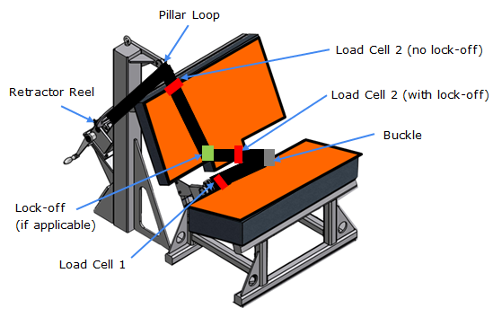
卷收器轴
载荷单元1
（如可用）
锁止
载荷单元2（不锁止）
载荷单元2（锁止）
带扣
D环
图10 载荷单元位置示意图
          - 对于整体式通用安全带固定式或整体式特殊车型用安全带固定式儿童约束系统，安装程序如下：
a）将未搭载乘员的儿童约束系统放置在试验座椅上。对于婴儿提篮，应先将儿童假人放置在儿童约束系统中后，再将儿童约束系统放置在试验座椅上；b）在图10中的外侧位置安装载荷单元1。若儿童约束系统配备了锁止装置，并且该装置作用于肩带，在介于锁止装置和带扣之间一个方便安装的位置安装载荷单元2；若儿童约束系统没有配备锁止装置或该装置位于带扣上，则在上导向环和儿童约束系统之间的任一方便安装的位置安装载荷单元2；
c）调整腰带，使载荷单元1获得50N±5N的拉伸载荷。在织带上通过带扣的位置做个标记。保持腰带位置的同时调整肩带，通过锁止装置锁止织带或拉动标准卷收器附近的织带使载荷单元2获得50N±5N的拉伸载荷；
d）松开卷轴上所有的织带，并重新在卷收器和D环之间绕上织带使张紧力达到4N±3N；
e）在动态试验之前应锁住卷轴；
f）将试验假人放置在儿童约束系统中，在假人和儿童约束系统靠背之间放置一柔性块以保证它们之间的适当间隙，该柔性块厚25mm、宽60mm、长度与试验假人相关，该长度等于假人坐姿状态的肩膀的高度减去臀部中心的高度，不同假人柔性块的长度见表7。柔性块应尽可能贴合座椅的曲率，并且其下端位于假人髋关节的高度位置；
g）按照制造商的说明调整织带，拉力要超出调节力250N±25N，在调节装置处织带可以偏转45º±5º，或者，按制造商规定的角度；
h）移除柔性块，将假人推向座椅靠背，均匀地调整好harness带的松紧量；
i）将假人纵向中心平面与儿童约束系统harness系统的中间对齐。
        - 安装假人后的要求
安装假人后应保证：
a）假人中心线和儿童约束系统中心线与试验标准座椅中心线对齐；
b）儿童假人手臂对称放置，手肘的放置要保证上臂与假人胸骨对齐；
c）两手放置在假人大腿上,见图11；
d）假人两腿相互平行或至少对称；
e）对于侧面碰撞，通过录像来监测假人在T0时刻是稳定的。任何用于保证假人在T0时刻稳定的方法都不应影响假人在T0时刻后假人的动力学响应；
f）由于试验座椅的泡沫可能在安装后受到压缩，动态试验应在安装后10min内完成；
g）为保证试验座椅泡沫的恢复，同一坐垫两次动态试验间的间隔至少20min。

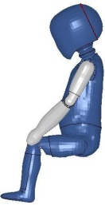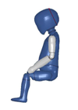
手臂与假人胸骨对齐 手臂与假人胸骨未对齐
图11 假人手臂的调整示例
      - 试验假人选用
        - 动态试验时所用试验假人，应根据表8中所示儿童约束系统所适用尺寸范围对应的假人中选取最大、最小假人来进行；当儿童约束系统所适用尺寸范围内有不同使用模式（如：转换安装方向、改变儿童约束方式、拆除增高椅靠背等）时，在每种使用模式下都应选取最大、最小假人来进行。当在同一使用模式下儿童约束系统适用尺寸范围超过三个时，应选用中间尺寸假人追加试验。
表8 儿童约束系统适用尺寸范围对应的假人
单位为厘米（cm）
适用尺寸范围 | ≤ 60 | 60 ＜ x ≤ 75 | 75＜ x ≤ 87 | 87 ＜x ≤ 105 | 105 ＜ x ≤ 125 | ＞125
假人 | Q0 | Q1 | Q1.5 | Q3 | Q6 | Q10¹
注：¹适用身高范围的上限超过125cm时，对于i-size增高椅使用Q6假人做为最大假人进行侧面碰撞试验。
        - 如果儿童约束系统是为两个或两个以上儿童设计的，那么第一个试验所有位置都应选用最大假人进行；第二个试验选用最小和最大的假人进行。试验实施时使用的座椅应符合附录I中I.3的要求。如果试验机构认为有必要，可增加第三个试验，该试验用范围内对应的任一假人和空置座位进行组合。
        - 如果儿童约束系统使用了上拉带，那么，第一次试验用最小假人，上拉带选用较近距离（上固定点G1）进行试验；第二次试验用最大假人，上拉带选用较远距离（上固定点G2）进行试验。侧面碰撞时，仅选用较近距离（上固定点G1） 进行试验。
        - 进行5.1.5.1.7中b)规定的试验时使用儿童约束系统所适用尺寸范围对应的最大假人。
        - 进行5.1.5.1.9规定的试验时，对于带有碰撞防护装置的儿童约束系统使用最小假人，对于使用harness系统的儿童约束系统使用最大假人。
      - 支撑腿调节

若儿童约束系统的抗翻转机构使用支撑腿，动态试验时应按照以下要求进行：
a）前面碰撞时，应保证支撑腿在其能安装到滑车地板平面的最大调节范围内进行试验。后向碰撞时，应由负责试验的试验机构选择最不利的支撑腿位置进行试验。动态试验中支撑腿的支撑底板的描述见附录I中I.6。
b）若支撑腿在除高度以外的方向可调，则由试验机构选择最不利状态进行试验。
c）对于特殊车型用儿童约束系统，支撑腿按照儿童约束系统使用手册规定进行调整。
d）支撑腿长度应可调节且应保证调节能覆盖底板的全部范围。该范围为车辆按照GB 14166进行i-Size儿童约束系统座位认证时所允许的地板范围。
  - 部件的试验
    - 带扣
      - 加载后带扣开启试验
        - 该试验在已经过6.1.3规定的动态试验的儿童约束系统上进行。
        - 不打开带扣，将儿童约束系统从试验滑车或车辆上移出。在带扣上加载200N±2N的拉力。如果带扣是被连接到刚性部位，拉力所产生的角度应与动态试验中带扣与刚性部件所形成的角度相同。
        - 在带扣释放按钮的施力面的几何中心，平行于按钮的初始运动方向，以400mm/min±20mm/min的速度施加一个载荷。在开启力施加的过程中，带扣应被一个刚性支撑固定。
        - 所施加的带扣开启力，使用测力计或类似的装置以正常使用的方式和方向进行测量。接触端为一半径为2.5mm±0.1mm的抛光的金属半球。
        - 测量带扣的开启力，并记录失效的情况。
      - 无加载的带扣开启试验
        - 进行试验的带扣为预先没有加过载荷的带扣总成，在无载荷的条件下安装和定位。
        - 带扣开启力的测量方法按照6.2.1.1.3和6.2.1.1.4的规定。
        - 测量带扣开启力。
      - 强度试验
        - 应使用两个样品进行强度试验。除了直接安装在儿童约束系统上的调节装置外，其它的调节装置都应在这个试验中进行。
        - 按照附录Q进行带扣强度试验。
    - 调节装置
      - 当对手动调节装置进行试验时，织带应能平稳地拉过调节装置，在正常使用条件下，以100mm/min±20mm/min的速率拉出织带，在织带拉出量达到25mm±5mm的过程中进行测量，测出最大拉力,数值圆整为整数。
      - 试验应在织带穿过装置的两个方向分别进行，在测量以前，织带应预先拉过的10个完整循环。
    - 微滑移试验（见附录R，图R.1）
      - 试验前将要进行微滑移试验的装置或部件，在温度为20℃±5℃、相对湿度为65％±5％的标准环境中放置至少24h。试验时的温度为15℃～30℃。
      - 调节装置应按儿童约束系统的实际使用状态安装，并朝上或朝下置于试验台上。
      - 调节装置的下端悬挂50N±0.5N的载荷，织带的另一端前后往复运动，行程为300mm±20mm。
      - 织带的自由端不应固定或被卡住。
      - 应保证如附录R中图R.1所示松驰状态下，试验台上垂直部分的织带呈凹形曲线。应保证在50N载荷施加过程中不应发生加载体摇摆和织带扭转。
      - 在正式试验前应预先完成20次±2次循环。
      - 以每秒钟0.5次的频率进行1 000次±5次试验循环，行程为300mm±20mm。50N载荷仅在每半个循环内的100mm±20mm移动区间内起作用。
    - 卷收器
      - 卷收力
卷收力的测量应使用安全带总成,并安装在6.1.3规定的动态试验中的假人上。当织带以10mm/s的速率回卷时，在最接近与假人接触处测量织带卷收力。
      - 卷收器耐久性
织带应以每分钟不超过30次的速度进行规定次数的拉出回卷试验。对于紧急锁止卷收器，每5次循环应使卷收器锁止一次。锁止次数在五种不同拉出长度上应相同，即拉出缠绕在卷收器上织带总长度的90％、80％、75％、70％和65％。但是，对于缠绕织带长度大于900mm的情况，上述百分比应以织带可从卷收器中拉出的最后900mm长度为准。
      - 紧急锁止卷收器的锁止
        - 卷收器紧急锁止试验应在当绕在卷收器上的织带为300mm±3mm时进行。
        - 对织带敏感式卷收器，织带的拉出方向应是卷收器装在车上正常使用时的方向。
        - 在对车体敏感式卷收器进行试验时，如果卷收器按照儿童约束系统制造商的要求安装在车辆上，应沿着两个水平正交轴线方向按上述拉出量对其进行试验。当该位置不能确定时，试验机构应与儿童约束系统制造商进行协商。这两个轴之一的方向应由试验机构按最不利于锁止机构触发的方向选定。
        - 所用仪器设备应保证能达到规定的加速度值，而且应保证织带拉出加速度的平均增长率为25g/s。
注：g=9.81 m/s²
        - 为了按5.2.4.2.1至5.2.4.2.4的要求进行试验，卷收器应安装在水平台面上，并使台面以不超过2º/s的速度倾斜，直到卷收器发生锁止。水平台面再向另一方向倾斜重复进行试验，以保证满足要求。
      - 腐蚀试验
腐蚀试验按6.1.1的规定进行。
      - 粉尘试验
        - 卷收器应按照附录S的规定安装在试验箱内。其安装方式类似于在车辆上的安装状态。试验箱应按6.2.4.5.2的规定装有试验粉尘。除了在每次搅动粉尘之后1min～2min内进行10次安全带拉出回卷试验外，应保持织带处于从卷收器中拉出500mm长度的状态。在5h总时间内，每隔20 min，以表压为5.5×10⁵Pa±0.5×10⁵Pa，且不含油的干燥压缩空气，由一直径为1.5mm±0.1mm的小孔吹搅粉尘5s。
        - 用于6.2.4.5.1规定的试验粉尘应含有1kg干燥石英砂。其颗粒度分配如下：
a）通过150μm孔径，104μm线径：99％～100％；
b）通过105μm孔径，64μm线径：76％～86％；
c）通过75μm孔径，52μm线径：60％～70％。
    - 织带的静态试验
      - 织带的强度试验
        - 每个试验使用两条新的织带样品进行，试验条件按5.2.5的规定。
        - 每条织带应夹在拉力试验机夹具之间。夹具的设计应避免织带在夹具处或夹具附近发生断裂。加载速度为(100±20)mm/min。在试验开始时，试验机夹具之间织带样品的自由长度应为200mm±40mm。
        - 增加载荷，直到织带断裂，记录拉断时的载荷值。
        - 如果织带在任一个夹具处或夹具附近10mm范围内产生滑动或断裂，试验视为无效，应重新取新样品进行试验。
      - 对织带样品的处理
        - 织带样品
从织带中选出至少10m的织带样品进行6.2.5.2.2至6.2.5.2.7的处理。
        - 标态处理
织带应在温度为23℃±5℃、相对湿度为50％±10％的环境中放置24h±1h。如处理后不立即进行试验，则样品应存放在一个密封容器内直至试验开始。断裂载荷应在织带从处理环境中或从容器中取出后5min内完成测量。
        - 光照处理

采用符合GB/T 8427要求的设备。织带应暴露在光照中一段时间，该时间相对应于使7号标准兰色褪色到标准灰色卡的第4级所用的时间。

光照处理后，织带应在温度为23℃±5℃、相对湿度为50％±10％的环境中存放至少24h。断裂载荷应在织带从处理环境中取出后5min内完成测量。
        - 低温处理

织带应在温度为23℃±5℃、相对湿度为50％±10％的环境中存放至少24h。

然后织带应在温度为－30℃±5℃的环境内的平面上存放90min±5min。然后将织带对折，并在对折处压上一个预先冷却到－30℃±5℃的质量为2kg±0.2kg的重块，在同一环境内放置30min±5min，然后除去重块。断裂载荷应在织带从处理环境中取出后5 min内完成测量。
        - 高温处理

织带应在温度为60℃±5℃、相对湿度为65％±5％的环境中放置180min±10min。

断裂载荷应在织带从处理环境中取出后5min内完成测量。
        - 浸水试验

织带应完全浸泡在温度为20℃±5℃且已加有少量湿润剂的蒸馏水中放置180min±10min。可使用任何适合于纤维制品且通过测试的湿润剂。

断裂载荷应在织带从水中取出后10min内完成测量。
        - 磨损试验

6.2.5.2.7.1 试验前要进行磨损试验的部件或装置应在温度为23℃±5℃、相对湿度为50％±10％的环境中存放至少24h。磨损试验时，试验室温度应在15℃～30℃之间。

6.2.5.2.7.2 试验程序的一般条件见表9。
表9 磨损试验程序一般条件
试验程序 | 一般条件
试验程序 | 载荷/N | 每分钟循环次数 | 总的循环次数
类型1的程序 | 60±0.5（最大） | 30±10 | 1，000±5
类型2的程序 | 10±0.1（最小） | 30±10 | 5，000±5
如果织带长度不够，试验时行程不足以达到300mm，则可以采用短一点的织带进行测试，但移动行程不应小于100mm。

6.2.5.2.7.3 根据织带的使用条件，进行以下特殊试验程序：
a）类型1的程序适用于穿过快速调节装置的织带。为保证织带正确滑动，施加10N的载荷，必要时以10N增量逐渐增加载荷，但总载荷不得超过60N。该载荷垂直稳定作用在织带一端，织带的另一端保持水平状态，穿过调节件后连接在水平运动的装置上。调节装置应被合适的放置，以保证织带在张紧状态时处于水平姿态（见附录T中的图T.1）。当拉动织带使harness端织带放松时，应打开调节装置；当拉动织带使harness端织带收紧时，应闭合调节装置。
b）类型2的程序适用于穿过某个刚性部件时改变方向的织带。在试验过程中，织带的两部分的夹角应按附录T图T.2中的规定。试验时，保持10N的稳定载荷加载在织带一端。对于织带在穿过某个刚性部件时不止一次改变方向的情况，可以10N增量逐渐增加载荷，以得到穿过刚性部件的300mm的织带运动情况。
    - 调节装置的试验
与动态试验相类似，在将要试验的约束系统上安装允许使用的最大假人，并按6.1.3.6的规定处于标准的松驰状态。在进入调节装置的织带自由端的入口处画一参考线。
取出假人，将儿童约束系统按照附录U的规定进行试验。
    - 温度试验
5.1.4中规定的部件应暴露在一个装有水的封闭空间的水面上方的环境中，环境温度不低于80℃，时间不少于24h，然后放到温度不超过23℃的环境中冷却。冷却后马上进行三个连续的24h循环，每个循环应包括下列连续的程序：
a）环境温度不低于100℃，持续6h，并且这个环境应在循环开始的80min之内获得；
b）环境温度不高于0℃，持续6h，并且这个环境应在90min之内获得；
c）环境温度为22℃～23℃将持续24h循环的剩余时间。
    - ISOFIX连接装置的试验
      - 将带有ISOFIX连接装置及其释放机构的整套座椅或部件（如ISOFIX基座）刚性地连接到试验装置上，使ISOFIX连接装置的方向如图12所示。将一根直径6mm长350mm的杆连接到ISOFIX连接装置上，再将质量为5kg的重块悬挂在杆的两端。
      - 在释放机构的施力面的几何中心，平行于按钮或手把的初始运动方向，施加一个开启载荷。
      - 所施加的ISOFIX连接装置的开启力，应使用测力计或类似的装置进行测量。对于释放按钮，接触端采用半径为2.5mm±0.1mm 的抛光的金属半球；对于其他型式的释放机构，接触端采用半径为25mm的金属钩。
      - 若由于儿童约束系统的设计造成上述6.2.8.1和6.2.8.2的操作无法进行的话，则由试验机构选用其他方式进行试验。
      - 对于一个释放机构同时解锁多个ISOFIX连接装置的情况，应记录最先打开的那个ISOFIX连接装置打开时的开启力。
      - 该试验应分别在新的座椅上和经过了5.2.6.1耐久试验后的座椅上进行。
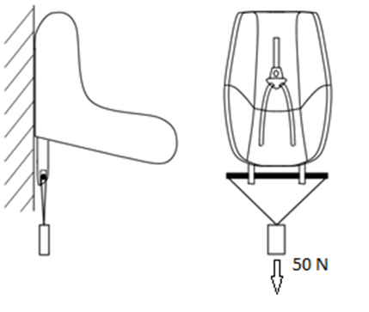 或 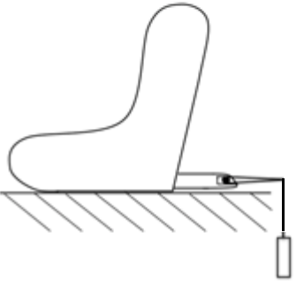
5kg
图12 ISOFIX连接装置的试验
    - 锁止装置
      - A类装置
儿童约束系统以及适用于此约束系统的最大的假人在安装时应按以下图13所示。所使用的织带应按照本文件附录B的规定。锁止装置应完全锁止，并在织带要进入锁止装置的位置做出标记。测力计应通过D环连接在织带上，并施加一个相当于所适用儿童身高范围中的最大假人质量两倍（±5％）的力，且至少持续1s。较低的位置用于A位置的锁止，较高的位置用于B位置的锁止。这个力再施加9次。在织带要进入锁止装置的位置做另一个标记，并测量两个标记之间的距离。在试验过程中，卷收器不能锁止。
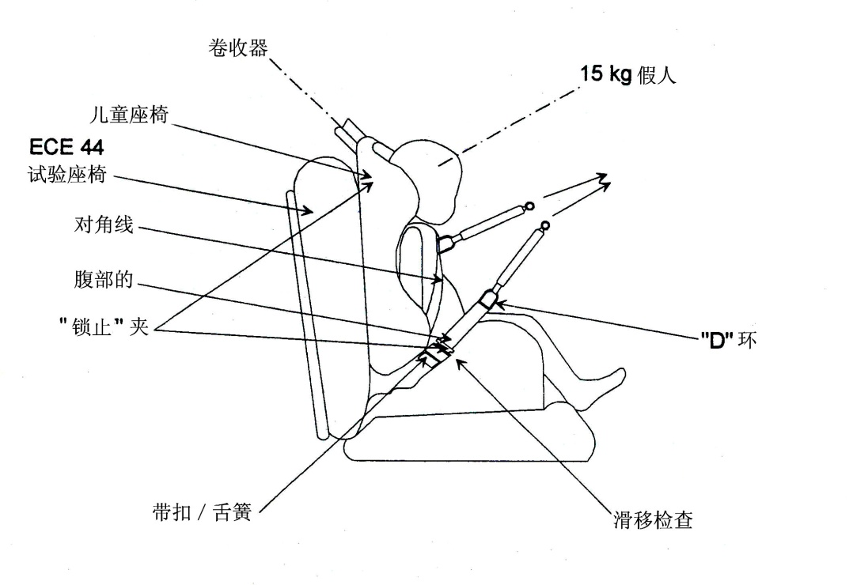
锁止装置
肩带
腰带

试验座椅
带扣/锁舌
F
儿童约束系统
A位置
B位置
图13 A类装置
      - B类装置
儿童约束系统应安装牢固，符合本文件附录B规定的织带应按制造商的说明穿过锁止装置和儿童约束系统骨架。织带应按照下面图14所示通过试验装置，并加上5.25kg±0.05kg的配重。施加配重的位置与织带离开骨架的点之间应有650mm±40mm的自由长度。锁止装置应完全锁止，并且在织带进入锁止装置的位置做一个标记。升高配重，然后释放，自由下落25mm±1mm的距离。这个过程将以每分钟(60±2)个循环的频率重复（100±2）次，以模仿儿童约束系统在车内的颠簸动作。在织带进入锁止装置的地方再做一个标记，测量两个标记之间的距离。在安装有Q3假人的情况下，织带的全部宽度应能够穿过锁止装置。在这些试验过程中，织带的角度是一样的，都应按照正常使用中的角度。腰带部分的自由端应被固定住。在翻转试验或动态试验操作过程中，儿童约束系统应牢固地固定在试验台上。加载织带可连接在模拟带扣上。
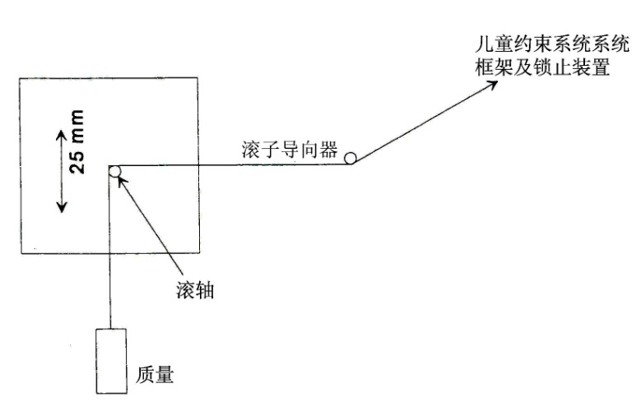
至儿童约束系统骨架及锁止装置
注：质量下落高度＝25mm
从滚轴到滚子导向器的距离＝300mm
使用的织带为附录B中规定的标准座椅安全带。
图14 B类锁止装置试验布局示意图
  - 试验座垫的标定
    - 为了获得碰撞减速度峰值的初始数据，应对新的试验座垫进行标定。并且在每 50 次动态试验之后或者至少每个月（以先到的时间为准）都应进行标定。
    - 标定和测量程序都应与ISO 6487-2015的规定一致；测量设备应与带有（CFC）60级通道滤波器的数据通道的规定相一致。
使用本文件附录G中规定的试验装置，分别在中心线上距离座垫前边缘150mm±5mm处，以及中心线两侧各150mm±5mm处，共进行3次标定。
把装置垂直放在一个刚性平面上。降低配重的高度，直至与表面接触，把变形记录仪置零。把装置垂直放在试验点上，向上提升配重500mm±5mm高度，并让它自由降落，碰撞到座椅表面上。记录座垫变形量与减速度曲线。
    - 首次标定时，记录的碰撞减速度峰值应为24g±4g。后续标定时，记录的碰撞减速度峰值与首次标定时记录的碰撞减速度峰值的偏差不应超过15%。
  - 动态过程的记录

为了确定假人的姿态和它的位移，应按照以下条件记录所有的动态试验：

a）视频记录：录像频率至少1000fps，记录时间至少300ms；

b）不确定度评估：试验室应具有并应用评估假人头部位移测量不确定度的程序；不确定度应该在±25mm的范围内。
  - 电测量
测量程序应符合ISO 6487：2015的规定。通道频率级见表10。
表10 测量通道频率级
测量类型 | CFC | 截止频率
滑车加速度 | 60 | 见ISO 6487：2015附录A
安全带载荷 | 60 | 见ISO 6487：2015附录A
胸部加速度 | 180 | 见ISO 6487：2015附录A
头部加速度 | 1000 | 1650Hz
上颈部载荷 | 1000
上颈部转矩 | 600
胸部变形 | 600
腹部压力 | 180
采样频率应至少是通道频率级的10倍（即，安装1000级的预取样滤波器，对应于最小采样频率不小于每秒每通道10000次）。
- 试验报告
  - 试验报告应记录所有试验结果及以下试验数据的测量结果：
- 试验所用装置的类型（加速或减速装置）；
- 所有的速度变化；
- 碰撞前的滑车速度（仅对于减速式滑车）；
- 所有速度变化过程中的加速或减速曲线至少300ms；
- 在动态试验过程中，假人头部达到最大位移的时刻（以ms计）；
- 试验后带扣的位置（如果试验中带扣位置有改变）；
- 其它任何的失效或损坏；
- 进行试验的试验室的地址和名称；
- 假人伤害指标:累计3ms的头部加速度、HIC、累计3ms的胸部加速度、腹部压强（前面、后面碰撞试验中）；
- 成人用座椅安全带的安装载荷；
- 儿童约束系统对应的最大、最小身高范围；
- 儿童约束系统对应的附录E所确定的内部尺寸；
- 满足4.1.3.6中坐高要求对应的增高垫所适用的儿童最小身高。
  - 如果本文件附录I中I.7所包含的固定点的某些条款没有被遵守，那么试验报告中应描述儿童约束系统是如何安装的，并且应说明重要角度和尺寸。
  - 当儿童约束系统在车辆上或车身上进行试验时，试验报告应说明车身在滑车上的固定方式，儿童约束系统和车辆座椅的位置，以及车辆座椅靠背的倾斜角度。
  - 试验报告中还应包括标志和使用安装说明文件的检查结果。
- 标识
  - 所提交的儿童约束系统样本包括其模块，应清楚、永久地标明制造商的名称、首字缩写或商标。
  - 儿童约束系统包括其模块，均应标明制造年份，织带和儿童全背式约束带除外。
  - 在儿童约束系统上，应清楚地标明以下信息：
a) 儿童约束系统相对车辆的方向；
b) 儿童约束系统所适用的儿童乘员的身高范围，单位为厘米（cm）；

c) 整体式儿童约束系统所适应的儿童乘员的最大质量，单位为千克（kg）；
  - 对于后向的儿童约束系统，应在儿童约束系统中位于乘坐儿童头部附近的内侧（含侧翼内表面）可视面上缝制或永久地粘贴图15所示标签，并在任何使用模式下均永久可见。如果某个部件，或者制造商提供的其他附件会使得该标签不明显，应在该部件或附件上再附一个标签。该标签应满足以下要求：
a）标签的最小尺寸为60mm×120mm或等同面积。

b）内容准确,布局可与所给示例不同。除尺寸不超过8 mm × 35 mm 或等同面积的部件号、条形码等识别码之外，其它信息均不应放置在该标签中。

c）不应对图标的外观进行修改，图15中最右侧（带有食指指向的手和右边有字母“i”的打开册子）的图形除外，但应能清楚识别，图15中最左侧（禁止标志）和中间（气囊起爆冲击儿童）所示图形的形状和方向不应有任何偏差。划线宽度、标签印制以及相关的加工差异是允许的。

d）沿着标签的整个周长把标签缝在儿童约束系统的面套上，和/或使标签的整个背面永久性地粘接在儿童约束系统的面套上，其他任何能够牢固地永久保留并不会变模糊的连接方式也可以，但标签不应缝制或粘接在儿童约束系统面套上旗帜形的部分。

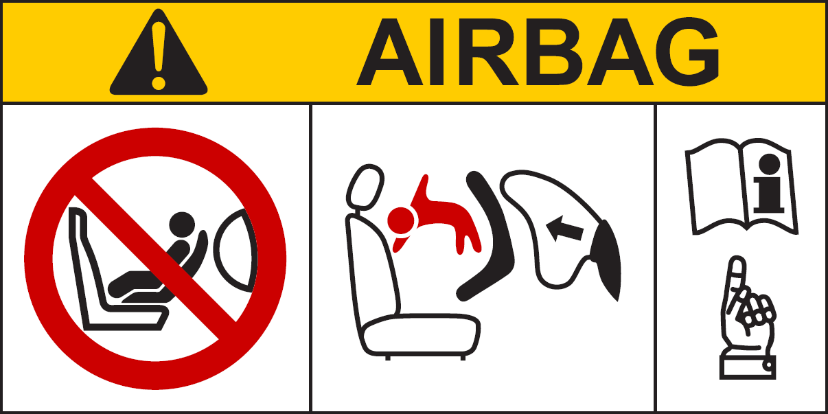
图形尺寸宽为40 mm，高为28 mm或按比例增大
切勿将后向儿童座椅放置在装有气囊的前排座椅位置
图形的形状、颜色应满足ISO 2575:2004-Z.01规定，直径不应小于38mm
图形中的图像应组合在一起，颜色按规定的红色，黑色和白色
顶部符号为黑色，字体为黑色，背景为黄色或琥珀色
背景为白色
背景为白色

标签轮廓为黑色的垂直线和水平线

图15 儿童约束系统警告标签样式
  - 对于前向和后向都能安装的整体式儿童约束系统，应在儿童乘坐区域缝制或永久粘贴图16所示标签。对于仅前向安装的整体式儿童约束系统，应在儿童乘坐区域永久粘贴图17所示标签。当操作者在车上安装儿童约束系统时，应能够看见该标签。该标签的最小尺寸为40 mm × 40 mm。

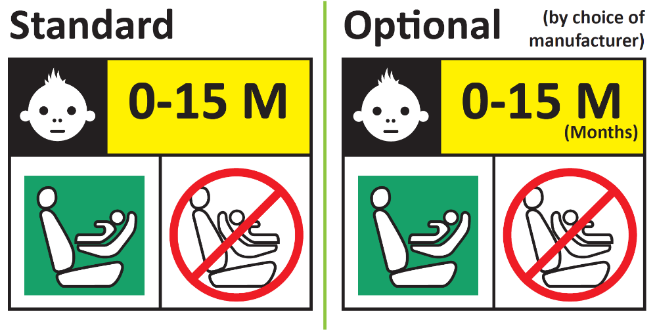
标准
（月）
可选
（由制造商选择）
禁止使用的标志–红色
标签轮廓，垂直线和水平线
均为黑色
正方形 – 绿色
背景
白色
上部符号为白色，
黑色背景

所有文本为黑色，背景为黄色或琥珀色
背景
白色

图 16 前向和后向都能安装的儿童约束系统的警告标签样式
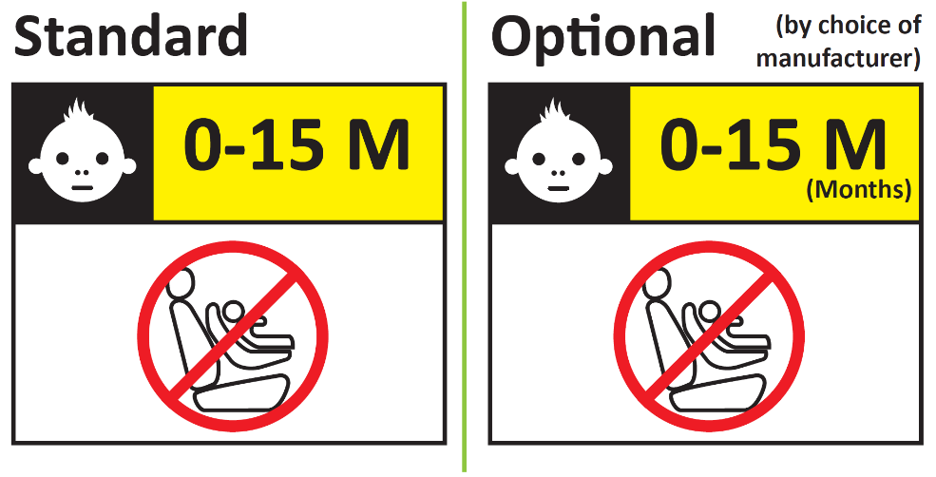
标准
可选

（月）
图17 仅前向安装的儿童约束系统的警告标签样式
  - 织带通过区域标识及安装图标签应永久、可靠地位于在儿童约束系统上，并符合以下要求：
- 织带通过区域标识应采用颜色、文字、形状等方式区分肩带和腰带的织带通过区域，宽度至少与织带同宽，所有导向件和锁止夹均应标识；
- 安装图标签应清楚地标识出正确的织带通过区域，并与儿童约束系统上的织带通过区域标识颜色、文字、形状等相同。安装图标签中显示的车辆座椅的方向应与在车上的实际方向一致，安全带路径的颜色应为绿色；
- 安装图标签应分布在儿童约束系统的两侧且内容保持一致，并保证儿童约束系统放置在车内、搭乘乘员后，操作者能够看见。
  - 整体式带有ISOFIX连接件的儿童约束系统的标识应位于儿童约束系统上ISOFIX下连接件上。应保证在车辆上安装儿童约束系统的操作者能够看见满足以下要求的标识之一：

a）i-Size儿童约束系统应使用i-Size标识。如图18所示，i-Size标识最小尺寸为25mm×25mm。图形应与背景形成鲜明对照，可采用颜色对比或浮雕凸显的方式保证该图示清晰可见。
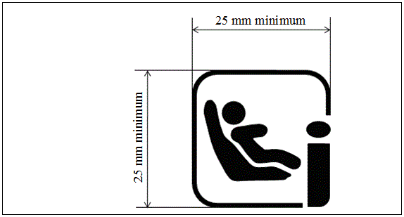
最小
图18 i-Size标识

b）特殊车型用ISOFIX儿童约束系统应使用如图19所示的国际通用的ISOFIX标识和图20所示的标识。图19所示标识后面标明代表系统所适合的ISOFIX尺寸类别的字母，该标识为一个最小直径为13mm的圆形，圆内有一个象形图示，象形图示应与圆的背景形成鲜明对照，可采用颜色对比或浮雕凸显的方式保证图示清晰可见，文字部分可分行。
ISO/F2, ISO/R3 and ISO/L1
图19 特殊车型用ISOFIX儿童约束系统标识1
特殊车型用ISOFIX儿童约束系统
图20 特殊车型用ISOFIX儿童约束系统标识2
  - 整体式安全带固定式的儿童约束系统的标识应位于儿童约束系统中包含主要载荷受力点的部件上，并且应保证在车辆上安装儿童约束系统的操作者能够看见以下信息标识之一：

a）通用安全带固定式儿童约束系统应永久固定便于操作者能够看见以下图21所示信息的标识，图中文字部分可分行；
通用安全带固定式儿童约束系统
图21 通用安全带固定式儿童约束系统用标识

b）特殊车型用安全带固定式儿童约束系统（含内置式）应永久固定便于操作者能够看见以下如图22所示信息的标识，图中文字部分可分行；
特殊车型用安全带固定式儿童约束系统
图22 特殊车型用安全带固定式儿童约束系统用标识
  - 非整体式儿童约束系统标识应永久固定包含以下信息且便于在车辆上安装儿童约束系统的操作者看见：

a）i-Size 增高椅上应永久固定且便于在车辆上安装儿童约束系统的操作者看见的标识，如图23所示，图中文字部分可分行；
i-Size 增高椅
图23 i-Size 增高椅用标识

b）特殊车型用增高椅（内置式除外）上应永久固定且便于在车辆上安装儿童约束系统的操作者看见的标识，如图24所示，图中文字部分可分行；
特殊车型用增高椅
图24 特殊车型用增高椅用标识

c）通用增高垫上应永久固定且便于在车辆上安装儿童约束系统的操作者看见的标识，如图25所示，图中文字部分可分行；

通用增高垫 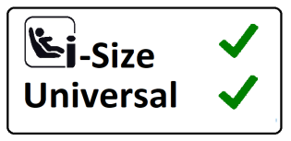
i-Size适用
通用
Universal

图25 通用增高垫用标识

d）特殊车型用增高垫（内置式除外）上应永久固定包含以下信息且便于在车辆上安装儿童约束系统的操作者看见的标识，如图26，图中文字部分可分行。

特殊车型用增高垫
图26 特殊车型用增高垫用标识

增高垫上还应永久固定且便于在车辆上安装儿童约束系统的操作者看见的如图27所示的标识。该标识的最小尺寸为60 mm × 40 mm。标签中的“X”表示该儿童约束系统所适用的最小身高。若儿童约束系统包含了增高垫和增高椅，则该标识应仅在增高垫使用时可见。
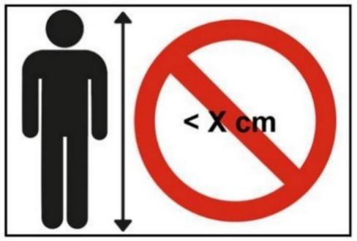
图27 增高垫适用身高警示标识
  - 对于与儿童乘坐的座椅不是永久连接的碰撞防护装置，其上应永久固定标明它所适配的儿童约束系统的品牌、类型和适用儿童身高范围的标识。该标识的最小尺寸为40 mm×40 mm。
  - 在儿童约束系统上应有一个永久的标签以告知操作者该儿童约束系统在制造商声明的适用范围内所包含的所有的儿童约束方式。
应保证操作者在车上安装儿童约束系统时以及儿童坐在儿童约束系统里后，都能够看见该标签。标签的最小尺寸为40 mm×40 mm或等同面积。该标签应位于说明不同身高范围儿童约束系统使用方式示意图的附近区域。
任何可拆卸衬垫，应在其上永久固定它所适用的儿童约束系统的商标、型号以及所适用的儿童身高范围的标识。该标识的最小尺寸为40 mm×40 mm或等同面积。
  - 通过拆卸靠背转换为增高垫的增高椅，应在靠背上永久固定它所适用的儿童约束系统的商标、型号以及所适用的儿童身高范围的标识。该标识的最小尺寸为40 mm×40 mm或等同面积。
  - 附加标识应永久固定，并易于座椅安装者看见。其信息可由图示和/或文字表达，应包含以下内容：
- 安装座椅的相关步骤的要点。例如，应解释ISOFIX锁止系统的使用方法；
- 任何指示器的位置、功能和说明；
- 需要使用者操作的上拉带或其它抗翻转装置的位置和路径，用图28中所示的几种符号之一表示：

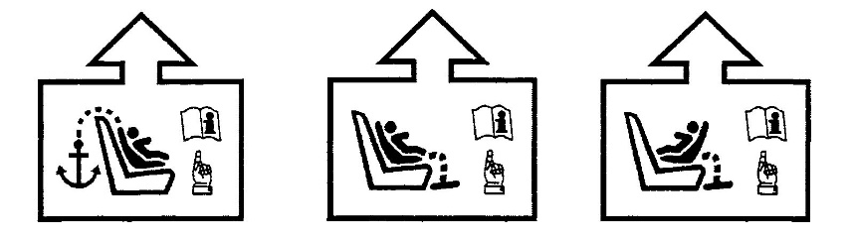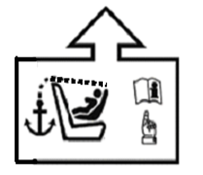
图28 图示符号
- 需要使用者操作的ISOFIX连接装置、上拉带或其它抗翻转装置的调整方法；
- 必要时，用图29所示符号表示参见儿童约束系统使用说明书，以表明此文件的位置。


图29 说明书图示
- 对于用车辆安全带固定的婴儿提篮，应将代表安全带的肩带和腰带部分的特殊图标标识在安全带通过区域附近(图标 A 和 B）（见图30 a））或安装图上(图标C）（见图30 b）），以说明安全带路径，并使操作者可见。图标 A、B、C的颜色应与安装图上的颜色相同（腰带用深绿），直径不得小于20mm，如图30所示。

A
B
C
或
a）用于安全带上或安全带附近的指示图标 b）用于安装图的指示图标
图30 代表安全带的肩带和腰带部分的特殊符号标识
  - 对于未提供纸质说明手册的儿童约束系统，应在儿童约束系统上永久固定一个包含网络链接或二维码的标签，且易于座椅安装者看见。
- 说明指导文件
  - 一般要求

儿童约束系统应配备中文说明指导文件。说明指导文件应包括儿童约束系统产品外包装信息和说明手册。
  - 产品外包装信息
    - 对于 i-Size儿童约束系统，在销售时，以下内容应在不打开包装的情况下清晰可见。

注意

这是i-Size儿童约束系统，符合GB 27887-××××。用于安装在车辆使用说明书中由制造商指定的i-Size座位上。

如有疑问，请咨询儿童约束系统制造商或零售商。
    - 对于i-Size增高椅，在销售时，以下内容应在不打开包装的情况下清晰可见。

注意
这是i-Size增高座椅。符合GB 27887-××××，用于安装在车辆使用说明书中由制造商指定的i-Size座位上。
如有疑问，请咨询儿童约束系统制造商或零售商。

    - 对于通用增高垫，在销售时，以下内容应在不打开包装的情况下清晰可见。
注意
这是通用增高垫类儿童约束系统，符合GB 27887-××××。用于安装在车辆使用说明书中由制造商指定的i-Size座位和通用车辆座位上。
如有疑问，请咨询儿童约束系统制造商或零售商。

    - 对于通用安全带固定式儿童约束系统，在销售时，以下内容应在不打开包装的情况下清晰可见。
注意
这是通用安全带固定式儿童约束系统，符合GB 27887-××××。用于安装在车辆使用说明书中由制造商指定的通用座位上。
如有疑问，请咨询儿童约束系统制造商或零售商。

    - 对于特殊车型用儿童约束系统，在销售时，其适用车型信息应在不打开包装的情况下清晰可见，该信息至少采用印刷方式。
    - 对于特殊需要儿童约束系统，在销售时，以下内容应在不打开包装的情况下清晰可见。
此“i-Size特殊需要”儿童约束系统是为了给在普通儿童约束系统中保持正确坐姿有困难的儿童以特别帮助而设计的，请事先咨询医生此儿童座椅是否适合你的孩子。
    - 提供儿童约束系统制造商的邮政通讯地址，以便用户在车上安装儿童约束系统时能获取进一步信息，该信息可以采用印刷或电子方式。
    - 使用者应被告知，不应将后向儿童约束系统安装在安全气囊处于非关闭状态的座位上。在销售时，该信息应在不打开包装的情况下清晰可见。
    - 对于前向安装的整体式儿童系统，以下内容应在不打开包装的情况下清晰可见。
“重要—儿童年龄在15个月以前不得使用 （参见说明手册）
对于前向和后向均能安装的整体式儿童约束系统，以下内容应在不打开包装的情况下清晰可见。
“重要—儿童年龄在15个月以前不得前向使用 （参见说明手册）
  - 说明手册
    - 应以照片或者非常清楚的图示来表示儿童约束系统安装和使用方法。
    - 应清楚地说明儿童约束系统适用的身高范围和整体式儿童约束系统适用的最大质量。
    - 应清楚地说明带扣和调节装置的操作方式。
    - 应强调确保腰带向下放置、碰撞防护装置正确安装的重要性，以保证腰带佩戴时能很好地约束骨盆部位。
    - 应提供儿童约束系统的清洁方法。
    - 应给出以下警示内容：
- 对于前向安装的整体式儿童约束系统，在孩子的年龄达到设定限值或其他指标达到某一设定限值之前，不得使用；对于既可前向使用又可后向使用的儿童约束系统，在孩子的年龄达到设定限值或其他指标达到某一设定限值之前，必须后向使用。
- 有认证许可的产品选装和改装是危险的，不严格按照儿童约束系统制造商提供的说明手册进行操作也是危险的。
    - 使用者应被告知以下内容：
- 应阅读汽车制造商提供的手册（仅适用于i-Size儿童约束系统）。
- 儿童约束系统的刚性部分和塑料部件应妥善放置，以避免它们在车辆正常使用中被车辆座椅的移动或车门的关闭卡住；
- 便携床应放置在与车辆纵轴垂直的方向上（仅适用于便携床）；
- 应系紧儿童约束系统与车辆连接的每条织带，支撑腿应与车辆地板接触，约束儿童的织带应根据儿童的身材进行调整，织带不得扭曲；
- 当遭受剧烈的事故后，儿童约束系统应更换；
- 如果儿童约束系统的表面覆盖层不是纺织物，应远离日光照射，否则座椅表面会烫伤儿童皮肤；
- 不要将儿童在无人照看的情况下放置在儿童约束系统内；
- 在碰撞事故中易造成伤害的行李和物品应被妥善安放；
- 因为儿童约束系统总体性能与面套材料有关，不能使用未装面套的儿童约束系统，也不能使用除制造商推荐的材料以外的其它材料替换儿童约束系统面套。
    - 制造商应保证该说明手册能够在其使用寿命周期内保存在儿童约束系统上，对于内置式儿童约束系统，使用说明应包含在汽车使用手册里。
- 过渡期规定
  - 对于带有内置式儿童约束系统的新申请型式批准的车型，自本文件实施之日起开始执行；对于带有内置式儿童约束系统的已获得型式批准的车型，自本文件实施之日起第25个月开始执行。
  - 对于新申请型式试验和认证的产品，自本文件实施之日开始执行；对于已获得认证批准的产品，至认证期满。

附录A

（规范性）

对特殊车型用安全带固定式的后向儿童约束系统的附加固定点要求

- 本附录仅用于特殊车型用安全带固定式的儿童约束装置的附加固定点（杆件或其它用于保护车辆上的儿童约束装置的设施），不管他们是否使用了GB 14166和GB 14167规定的固定点、ISOFIX固定点、ISOFIX上拉带固定点、i-Size座位。
- 应由儿童约束系统制造商确定。
- 儿童约束系统制造商应提供必要的零件来装配固定点，并且对所有适用车型都要提供专门的图纸来指明固定点在车上的确切位置。
- 儿童约束系统制造商应说明，车辆上儿童约束系统的附加固定点是根据有关位置和强度的要求配置的。

附录B

（规范性）

标准安全带

- 用于动态试验和最大长度要求的安全带如图B.1所示的三点卷收式安全带。
- 三点卷收式安全带包括以下刚性部分：一个卷收器R、一个安全带导向环P（结构见图B.4）、两个固定点A1和A2（结构见图B.2）及中心部件N（结构见图B.3）。卷收器应符合GB 14166中卷收力的要求。卷轴的直径为33 mm±0.5 mm。
- 卷收式安全带应符合附录I中I.6中有关标准座椅固定点的要求：
a）安全带固定点A1对应试验座椅上的下固定点A1（外侧）；
b）安全带固定点A2对应试验座椅上的下固定点A2（内侧）；
c）安全带导向环P对应试验座椅上的上固定点P；
d）安全带卷收器R应使安全带卷轴中心Re对齐试验座椅上的Re。
在图B.1中X的值为200 mm±5 mm。从点A1到安全带卷轴中心Re的有效的织带长度应为2820 mm±5 mm（包括试验中最小150mm的卷收长度），测量该长度时，将织带完全展开在水平面上，无载荷作用于织带，沿织带长度方向直线测量。
- 对安全带的织带的要求为：
——材料：聚酯编织物；
——宽度：48 mm±2 mm（在10000 N的拉力下）；
——厚度：1.0 mm±0.2 mm；
——延伸率：8%±2%（在10000 N的拉力下）。
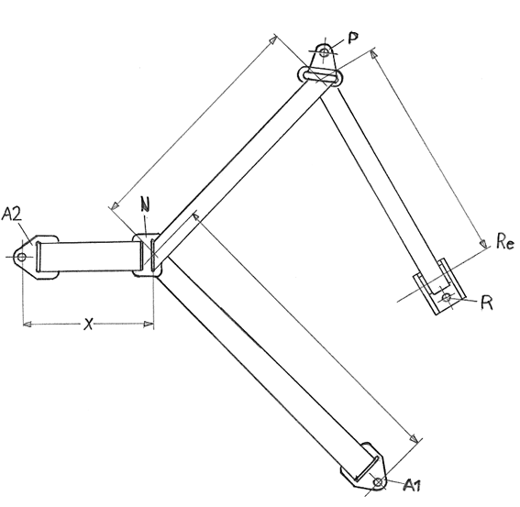
图B.1 标准座椅安全带结构

单位为毫米
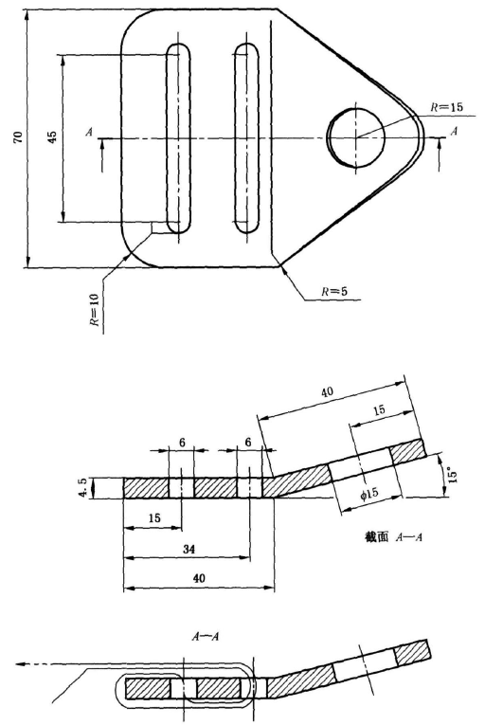
图B.2 典型的标准固定板A1、A2结构图

单位为毫米
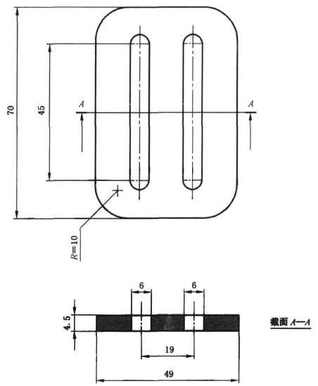
图B.3 标准安全带中心部分N的结构图
单位为毫米
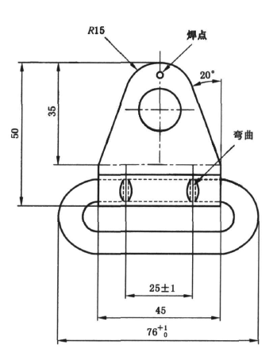
注：表面处理：镀铬。
图B.4 导向环P结构图

附录C

（规范性）

增高垫高度测量装置及测量方法

- 增高垫高度测量装置
增高垫测量装置如图C.1。测量装置由刚性试验椅、滑轨、滑动件组成。滑动件质量为 15kg±1kg。刚性试验椅为刚性结构，与附录I规定的标准座椅具有相同几何结构，宽度可减少到500mm～800mm。测量装置表面不应有任何变形。
- 装置的准备
为了校准测量装置的标尺，其结构应与支撑表面接触(见图C.2中的a)。 在此过程中，刻度应显示78.7cm的校准值(见图C.2中的b)。
注：标尺的校准是基于坐在附录I中定义的试验标准座椅上的混合III型5百分位假人的坐姿高度。
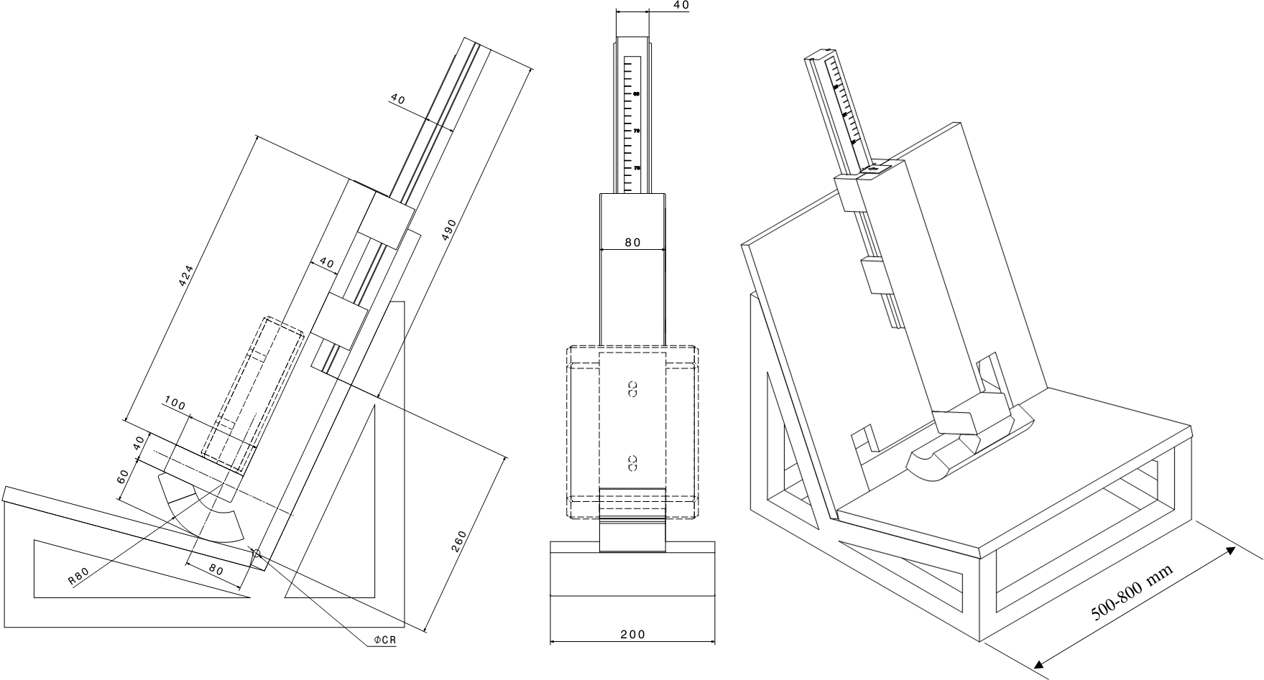
图C.1 增高垫测量装置

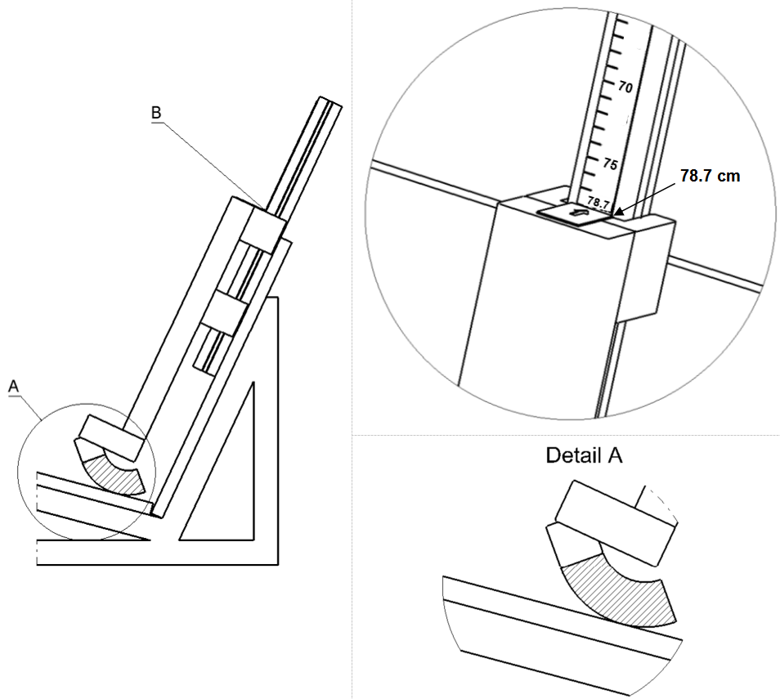
B局部放大视图
A局部放大视图
图C.2 校准测量装置的标尺示意图
- 增高垫高度测量方法
  - 将增高垫放置在试验刚性椅上，使二者中心线对齐，增高垫后部与试验椅靠背接触，如图C.3。
  - 在座垫表面上方高度不超过100mm的位置，沿平行于座垫表面的方向，在儿童约束系统中心面内额外施加一个135N±15N的力。
  - 平行于试验刚性椅靠背，向下滑动滑动件，直至与增高垫接触。
  - 读取测量尺读数，即为“50百分位的最小坐高”。
  - 利用表W.1的数据，将测得的“50百分位的最小坐高”对应到该增高垫的最小适用身高。例如：“50百分位的最小坐高”为66.2cm，则对应的最小适用身高为125cm；“50百分位的最小坐高”为75.9cm对应最小适用身高为150cm。当“50百分位的最小坐高”位于表C.1两数值之间时，采用线性插值的方法计算身高，然后将身高值向上圆整到整数。例如测量的“50百分位的最小坐高”为70.1cm，对应的身高为135.65cm，则最小适用身高圆整为136cm。
  - 将上步确定的最小适用身高与制造商声称的适用身高的下限进行比较，若制造商声称的适用身高的下限大于或等于测量的最小适用身高，则认为满足要求。
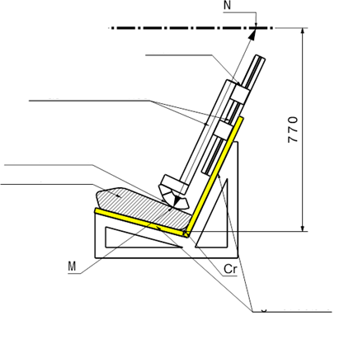
刚性结构
增高垫
接触面
滑动件及轨道
测量尺
注：水平面与Cr点的垂直距离为770mm，M和N点间的距离即为增高垫的“50百分位的最小坐高”。
图C.3 坐高检查示意图
表C.1 最小坐高与最小身高对应关系
50百分位的最小坐高(cm) | 身高(cm)
66.2 | 125
67.9 | 130
69.7 | 135
71.6 | 140
73.6 | 145
75.9 | 150
注：位于表中两个显示值间对应的身高值，采用线性差值法计算

附录D

（规范性）

下躯干体试验

在标准座椅的坐垫上铺上棉布，将增高垫放置在标准座椅上，将图D.1所示的下躯干体放置在增高垫上，按照 6.1.3.6.2.2 规定的方法，安装并拉紧三点式安全带。用宽度为25mm的织带或类似装置环绕住增高垫，平行于坐垫表面沿箭头A方向施加250 N ± 5 N 的拉力（见图Y.2）。
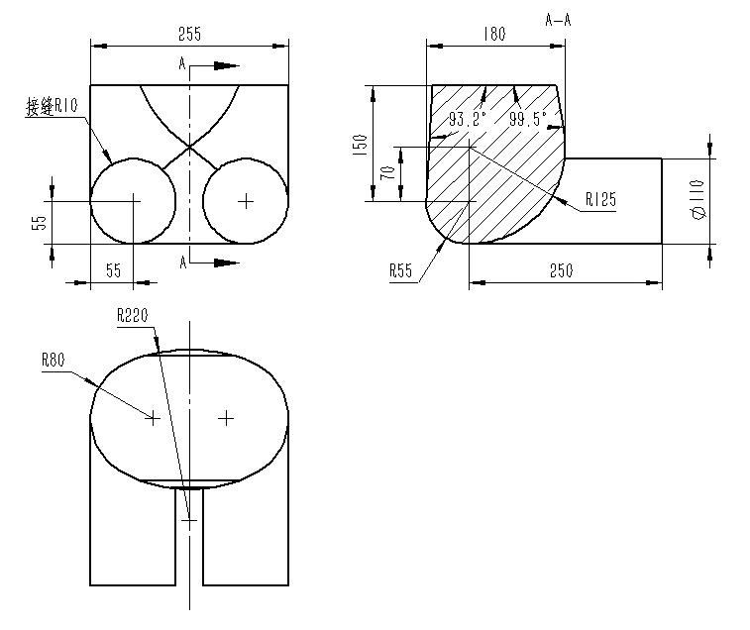
材料：可膨胀聚苯乙烯（EPS）(40 g/l ～ 45 g/l)或可替代的不可变形材料
图D.1 下躯干体（P10假人模型的截取部分）
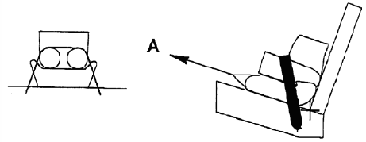
图D.2 使用下躯干体的增高垫牵拉试验

附录E

（规范性）

内部几何尺寸

  - 内部尺寸要求
儿童约束系统的内部几何尺寸要求见图E.1及表E.1。
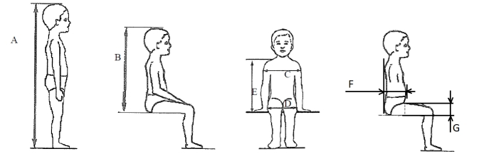
图E.1 几何尺寸
表E.1 几何尺寸
适用所有儿童约束系统 |  |  |  |  |  |  | 使用碰撞防护装置的儿童约束系统  的附加要求
身高  cm | 最小坐高  cm | 最小肩宽  cm | 最小臀宽  cm | 最小肩高  cm | 最大肩高  cm |  | 最小腹部厚度  cm | 最大腹部厚度  cm | 最小大腿厚度  cm | 最大大腿厚度  cm
A | B | C | D | E1 | E2 |  | F1 | F2 | G1 | G2
 | 95百分位 | 95百分位 | 95百分位 | 5百分位 | 95百分位 |  | 5百分位 | 95百分位 | 5百分位 | 95百分位
≤40 |  |  |  | < 27.4 |  |  | 不可用
45 | 39.0 | 12.1 | 14.2 | 27.4 | 29.0
50 | 40.5 | 14.1 | 14.8 | 27.6 | 29.2
55 | 42.0 | 16.1 | 15.4 | 27.8 | 29.4
60 | 43.5 | 18.1 | 16.0 | 28.0 | 29.6
65 | 45.0 | 20.1 | 17.2 | 28.2 | 29.8
70 | 47.1 | 22.1 | 18.4 | 28.3 | 30.0
75 | 49.2 | 24.1 | 19.6 | 28.4 | 31.3 |  | 12.5 | 15.1 | 5.7 | 8.4
80 | 51.3 | 26.1 | 20.8 | 29.2 | 32.6 |  | 12.7 | 15.7 | 5.8 | 8.4
85 | 53.4 | 26.9 | 22.0 | 30.0 | 33.9 |  | 12.9 | 16.2 | 5.9 | 8.5
90 | 55.5 | 27.7 | 22.5 | 30.8 | 35.2 |  | 13.1 | 16.8 | 6.2 | 8.5
95 | 57.6 | 28.5 | 23.0 | 31.6 | 36.5 |  | 13.3 | 17.8 | 6.5 | 8.9
100 | 59.7 | 29.3 | 23.5 | 32.4 | 37.8 |  | 13.5 | 18.2 | 6.5 | 9.6
105 | 61.8 | 30.1 | 24.9 | 33.2 | 39.1 |  | 13.6 | 18.8 | 6.6 | 10.3
110 | 63.9 | 30.9 | 26.3 | 34.0 | 40.4 |  | 13.9 | 19.6 | 6.6 | 10.3
115 | 66.0 | 32.1 | 27.7 | 35.5 | 41.7 |  | 13.9 | 19.9 | 6.6 | 10.4
120 | 68.1 | 33.3 | 29.1 | 37.0 | 43.0 |  | 14.3 | 20.2 | 6.8 | 10.5
125 | 70.2 | 33.3 | 29.1 | 38.5 | 44.3 |  | 14.7 | 20.7 | 7.5 | 10.9
130 | 72.3 | 33.3 | 29.1 | 40.0 | 46.1 |  | 不可用
135 | 74.4 | 33.3 | 29.1 | 41.5 | 47.9
140 | 76.5 | 34.2 | 29.6 | 43.0 | 49.7
145 | 78.6 | 35.3 | 30.8 | 44.5 | 51.5
150 | 81.1 | 36.4 | 32.0 | 46.3 | 53.3
  - 测量装置
图E.2和图E.3所述测量装置的质量为10kg±1kg。
单位为毫米
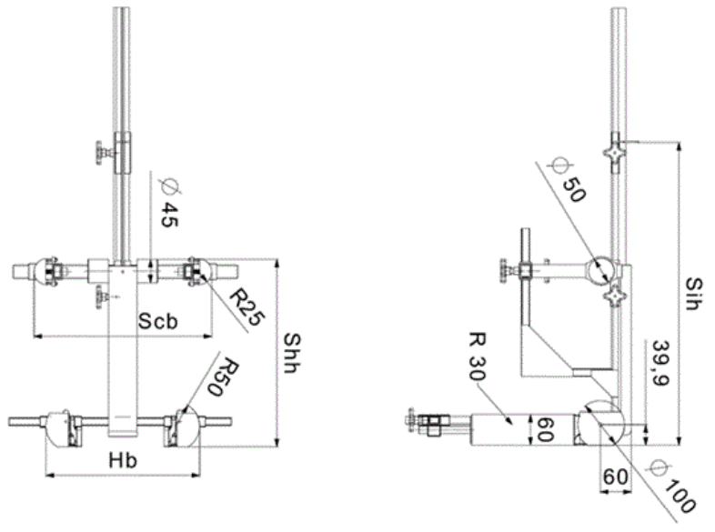
注：Hb为臀宽，覆盖范围至少为140 mm～380 mm
Scb为肩宽，覆盖范围至少为120 mm～400 mm
Sih为坐高，覆盖范围至少为 400 mm～800 mm
Shh为肩高，覆盖范围至少为 270 mm～540 mm
图E.2 测量装置前视图和侧视图
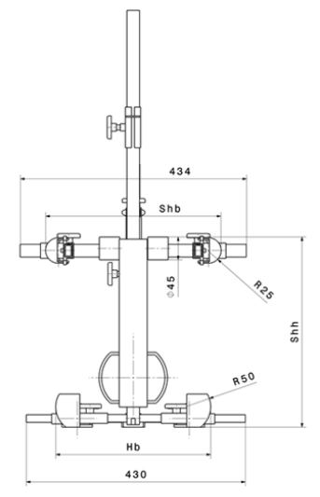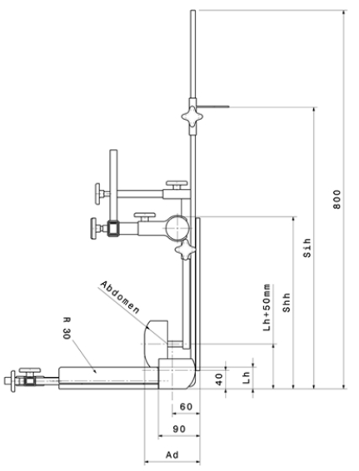
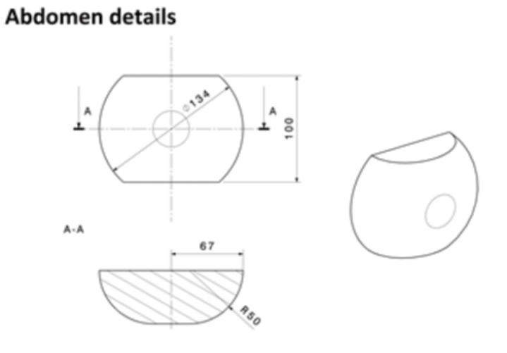
腹部细节
注：Lh为大腿厚度，覆盖范围至少为55 mm～110 mm

图E.3 带碰撞防护装置的儿童约束系统的测量装置
  - 内部尺寸评估方法
    - 试验通则
      - 本方法描述了儿童约束系统的内尺寸评估方法，以验证制造商声明的身高范围是否符合本文件中4.3.2.2的要求。
      - 评估应针对以下每个条件进行：
- 针对儿童约束系统的每个方向（例如：前向和后向）；
- 针对儿童约束系统的每个类型（例如：整体式和非整体式）；
- 针对可拆卸的衬垫（例如：使用衬垫和拆除衬垫）；
- 针对儿童约束系统的每种乘员约束方式（例如：Harness和碰撞防护装置）。
      - 内尺寸评估需要把CRS放在一个平整的平面或连接到儿童约束系统模块的基座上。
      - 对整体式或非整体式儿童约束系统，应使用图E.2的装置。对带有碰撞防护装置的儿童约束系统，应使用图E.3的装置。
    - 最小乘员内部尺寸评估
      - 儿童约束系统的调整
儿童约束系统调整至适合最小乘员（例如：调整头枕高度、Harness高度、合适的衬垫、内部填充物、碰撞防护装置的位置等），且仍符合本文件中4.3.2.3规定的外部尺寸的状态。
      - 测量装置的放置
将测量装置放置在儿童约束系统中，该装置应与儿童约束系统中心对齐。测量装置底面应与儿童约束系统座板接触，测量装置靠背应与儿童约束系统靠背接触。
      - 最小乘员内部尺寸测量顺序及测量要求
        - 最小肩高 (E1)
          - 对于整体式儿童约束系统，在图E.2中所示Shh的最高点与Harness最低位置的肩带孔位高度对齐的情况下进行测量。从该测量值中减去以下a)或b）描述的公差得到最小肩高值：
- 如果制造商提供的说明手册中量化了儿童肩部低于Harness肩带孔的距离，则该距离即为公差；
- 如果未明确该距离，则公差为2 cm。
          - 对于非整体式儿童约束系统，在图E.2中所示Shh的最高点与头枕最低位置对齐且无干涉的情况下进行测量。从该测量值中减去2 cm的公差得到最小肩高值。
          - 对于带有碰撞防护装置的儿童约束系统，在图E.3中所示Shh的最高点与头枕最低位置对齐且无干涉的情况下进行测量。从该测量值中减去2 cm的公差得到最小肩高值。
        - 最小大腿厚度 (G1)
对于带有碰撞防护装置的儿童约束系统，在保持最小肩部高度位置（E1）的同时，调整测量装置使图K.3中所示Lh的最高点接触碰撞防护装置的底部，此时测量最小大腿厚度值。
        - 最小腹部厚度 (F1)
对于带有碰撞防护装置的儿童约束系统，在保持最小大腿厚度（G1）和最小肩部高度（E1）测量位置的情况下，使测量装置中的腹部的底部与图E.3中所示Lh的最高点对齐，当腹部接触碰撞防护装置时，测量腹部厚度。
    - 最大乘员内部尺寸评估
      - 整体式儿童约束系统的调整
整体式儿童约束系统调整至适合最大乘员（例如：调整头枕高度、Harness高度，碰撞防护装置的位置等），且仍符合本文件中4.3.2.3.1规定的外部尺寸的状态。
      - 非整体式儿童约束系统的调整
非整体式儿童约束系统调整至适合身高135cm儿童（例如：调整头枕等），如果适用范围上限低于135 cm则调整至适合最大乘员，且仍符合本文件中4.3.2.3.2规定的外部尺寸的状态。
      - 测量装置的放置
将测量装置放置在儿童约束系统中，该装置应与儿童约束系统中心对齐。
      - 最大乘员内部尺寸测量顺序及测量要求
        - 坐高 (B)
应在儿童约束系统最高点进行测量，即等效头枕（头枕或靠背）最高点。该测量值加上以下a)或b）描述的公差得到坐高值：
a）身高87cm（不含）以下时，公差为 +5%；
b）身高87 cm（含）以上时，公差为 +10%。
        - 臀宽(D)
在保持坐高(B)的同时，测量臀部宽度。测量臀部宽度时，应保持50N的接触力施加在儿童约束系统上。如果由于儿童约束系统结构限制了大腿的空间，则应在大腿与儿童约束系统的接触点施加并保持50N的力。
        - 最大肩高 (E2)
          - 在保持坐高（B）和臀宽（D）的同时，测量最大肩高。
          - 对于整体式儿童约束系统，在图E.2中所示Shh的最高点与Harness最高位置的肩带孔位高度对齐且满足外部尺寸要求的情况下进行测量。该测量值加上以下a)或b）描述的公差得到最大肩高值：
a）如果说明手册中量化了儿童肩部高于Harness肩带孔的距离，则该距离即为公差；
b）如果未明确该距离，则公差为2 cm。
但如果儿童约束系统存在阻止儿童肩部过高的物理干涉（如头枕），则不应增加公差。
          - 对于非整体式儿童约束系统，在图E.2中所示Shh的最高点对齐头枕最低点或安全带穿带路径且不干涉的情况下进行测量。该测量值即为最大肩高值。
          - 对于带有碰撞防护装置的儿童约束系统，在图E.3中所示Shh的最高点对齐头枕最低点或安全带穿带路径且不干涉的情况下进行测量。该测量值即为最大肩高值。
        - 最大大腿厚度 (G2)
对于带有碰撞防护装置的儿童约束系统，在保持坐高（B）、臀宽（D）和最大肩高（E2）的同时，调整测量装置使图E.3中所示Lh的最高点接触碰撞防护装置的底部，此时测量最大大腿厚度值。
        - 最大腹部厚度 (F2)
对于带有碰撞防护装置的儿童约束系统，在保持最大大腿厚度（G2）、最大肩高（E2）、臀宽（D）和坐高（B）测量位置的情况下，使测量装置中的腹部的底部与图E.3中所示Lh的最高点对齐，当腹部接触碰撞防护装置时，测量腹部厚度。
        - 肩宽 (C)
在保持坐高（B）、臀宽（D）和最大肩高（E2）的同时，测量肩宽。如果在最大肩高（E2）位置处儿童约束系统没有接触到侧翼结构，则应在最接近最大肩高处且能接触到侧翼结构的位置测量肩宽。测量肩宽时，应保持50N的接触力施加在儿童约束系统上。
如果在最小和最大肩高测量位置之间的宽度不一致，即在E1和E2测量值之间的某处明显变窄，则应在此位置测量肩宽。
    - 身高计算
      - 将以上测量值与表E.1中的值进行比较。
      - 表E.1中所示数值之间的插值允许间隔1cm。
      - 对于每次测量，应按以下方法确定相应身高，即最接近整体较低厘米处的身高。
a）最大身高的确定方法如下：
1）对于B、C、D、E2、F2和G2，应用公差后最终的值应大于或等于表E.1中所示的值。例如，若声称的身高为105 cm，则应用公差后最终的坐高值应大于或等于61.8 cm。
2）最大身高是取B、C、D、E2、F2和G2计算出相应身高后的最小值。
b）最小身高的确定方法如下：
1）对于E1、F1和G1，应用公差后最终的值应小于或等于表E.1中所示的值。例如，若声称的身高为100 cm，则应用公差后最终的最小肩高应小于或等于32.4cm。
2）最小身高是取E1、F1和G1计算出相应身高后的最大值。

附录F

（规范性）

i-Size 支撑腿尺寸评估体和支撑腿脚评估体

F.1 本附录中规定了支撑腿尺寸评估体（图F.1及图F.2）和支撑腿脚评估体（图F.3及图F.4）的尺寸。
F.2 支撑腿尺寸评估体定义如下：
- 宽度由以原点为中点、间距为200mm且平行于X’-Z’平面的两个平面来确定；
- 长度由位于原点前方沿X’轴方向距离分别为585mm和695mm且平行于Z’-Y’平面的两平面来确定；
- 高度由位于原点上方沿Z’轴方向距离为70mm且平行于X’-Y’平面的平面来确定。
F.3支撑腿脚评估体定义如下：
- 宽度由以原点为中点间距为200mm、平行于X’-Z’平面的两个平面来确定；
- 长度由位于原点前方沿X’轴方向距离分别为585mm和695mm、平行于Z’-Y’平面的两平面来确定；
- 高度由位于原点下方沿Z’轴方向距离分别为285mm和540mm且平行于X’-Y’平面的平面来确定。
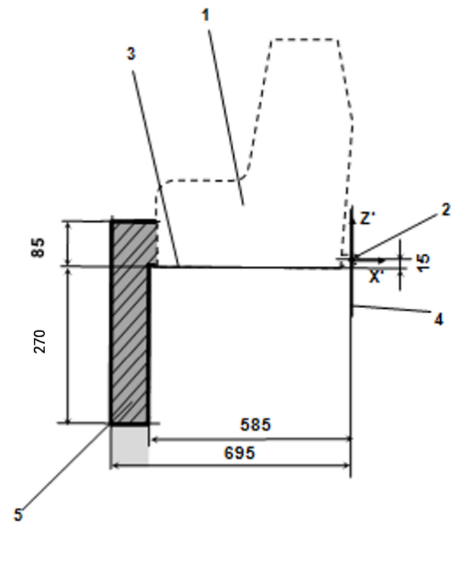
注：1——儿童约束系统检具CRF；
2——ISOFIX 下固定杆；
3——CRF底部平面，该平面位于原点下方15mm；
4——过原点的Z'- Y' 平面。
5——支撑腿尺寸评估体上部，其表示了X' 和Y' 方向的尺寸限值，Z' 方向的上部尺寸限值以及对于不可调支撑腿的下部尺寸限值。
图F.1 侧视图——支撑腿尺寸评估体
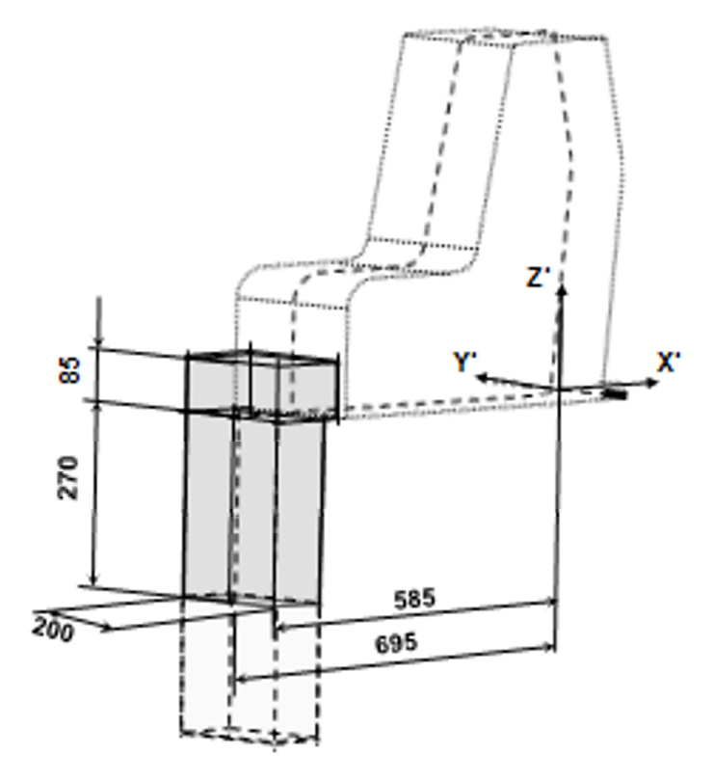
图F.2 3D视图——支撑腿尺寸评估体
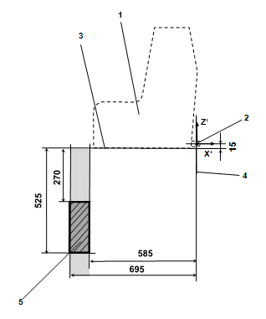
6
6
注：1——儿童约束系统检具(CRF)；
2——ISOFIX 下固定杆；
3——CRF底部平面，该平面平行于X'-Y平面且位于其下方15mm；
4——Z'- Y' 平面；
5——支撑腿脚评估体，其表示了支撑腿脚在Z' 方向的调节范围以及X' 和Y' 方向的尺寸限值；
6——附加评估体，其表示了支撑腿脚在Z' 方向允许的附加调节范围。
图F.3 侧视图——支撑腿脚评估体
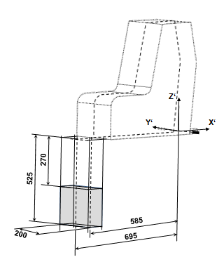
图F.4 3D视图——支撑腿脚评估体

附录G

（规范性）

吸能测试方法

- 头型
- 头型由实木半球构成，外形如图G.1所示。头型结构应能使头型沿着标记的轴线自由下落，并能安装一个加速计，以便测量下落方向的加速度。
- 包括加速计在内的头型总质量应为2.75 kg±0.05 kg。
- 仪器
在试验过程中应记录加速度，仪器应符合ISO 6487-2015中规定的通道频率为1000级的要求。
- 试验程序
- 儿童约束系统应放置在刚性平面上，撞击区域尽量平行于刚性平面。刚性平面最小尺寸为500 mm×500 mm，撞击方向垂直于在此撞击区域内的儿童约束系统的内表面。
- 将头型提高到从头型最低点距离装配好的儿童约束系统最上表面${100}_{0}^{+5}$mm的地方，让其自由落下。记录头型在碰撞过程中的加速度。
单位为毫米
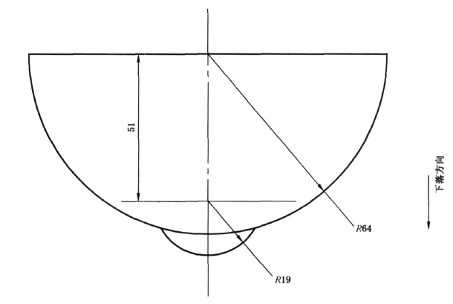
图G.1 头型

附录H

（规范性）

确定头部碰撞区域的方法

- 把儿童约束系统放在试验座椅上。可向后倾斜的儿童约束系统应放置在最直立的位置。按照制造商说明书的要求把最小的假人放在儿童约束系统上。在靠背上，与最小假人肩部同一水平面且距离胳膊外边缘向内20 mm处做一个标记点“A”。通过点A的水平平面上方的所有内表面均应按照附录G的规定进行吸能测试，测试区域应包括靠背和侧翼的内表面，及侧翼内表面边界的圆弧区域。
- 对于便携床，测试区域为：沿假人头部方向，并超过假人肩部的全部区域。试验时假人应按照儿童约束系统制造商说明手册放置，并调整至最不利的位置。如果可将假人在便携床中对称安装，测试区域为便携床的整个内表面。
- 对于碰撞防护装置，测试区域为从顶部向下可见的碰撞防护装置的任何表面。

附录I

（规范性）

滑车的描述
- 滑车
在通用类儿童约束系统试验中，滑车上只携带标准座椅。对用于特殊类型车辆上的儿童约束系统试验，滑车上带有附加的车身结构。
- 标尺屏幕
可在滑车上牢固地固定一个标有刻度的屏幕，上面标明移动限值参考线，以便通过图像记录来判定假人位移量是否满足要求。
或者采用其他图像分析方法，判定假人位移量是否满足要求。
- 标准座椅
- 座椅结构
- 座椅及其固定点的结构尺寸在I.5和I.6中给出。
- 为了便于与ISOFIX固定点连接，应按照I.5的规定在座椅的座垫后部开口。
- 座椅的宽度应为800mm。
- 靠背和座垫使用的聚氨酯泡沫的材料特性在表I.1中给出，其尺寸见图I.2。
表I.1 靠背和座垫用聚氨酯泡沫材料特性
 | 参考标准 | 参考值 | 单位
密度 | EN/ ISO 845 | 68～74 | kg/m³
抗压强度 | EN/ ISO 3386/1 (40% 压缩) | 13 | kPa
压陷载荷 | EN/ ISO 2439B (40% 压缩) | 480～552 | N
抗拉强度 | EN/ ISO 1798 | ≥ 150 | kPa
断裂伸长率 | EN/ ISO 1798 | ≥ 120 | %
压缩永久变形 | EN/ ISO 1856 (22小时/50%/70℃) | ≤ 3 | %
- 聚氨酯泡沫外应覆盖聚丙烯纤维防晒布，其特性在表I.2中给出，其尺寸见图I.4。
表I.2 防晒布特性
 | 参考标准 | 参考值 | 单位
质量密度 |  | 290 | g/m²
断裂强度 | DIN 53587 （样品50宽） | 纵向：120 | kg
断裂强度 | DIN 53587 （样品50宽） | 横向：80 | kg
- 聚氨酯泡沫背面由铝板支撑，其尺寸见图I.3。
- 座垫和靠背按以下方法组合：
- 在坐垫支撑铝板上和靠背支撑铝板上分别钻六个孔，孔沿着铝板最长边排列，每边三个，它们的位置依标准座椅骨架的结构而定。将六个螺栓穿过孔并与铝板粘接。
- 防晒布按图I.4裁剪，其中1250mm×1030mm为坐垫的覆盖材料，1250mm×850mm为靠背的覆盖材料。
- 如图I.4，覆盖材料在宽度方向画两条参考线。两条参考线距离覆盖材料中心线分别为379mm（坐垫的覆盖材料）和333mm（靠背的覆盖材料）。
- 泡沫材料放在覆盖材料上面，然后铝质底板放在泡沫材料上，铝质底板与泡沫材料之间用具有柔韧性的胶粘接。螺栓向上。
- 在两侧，向上拉伸覆盖材料使参考线与铝板的边缘吻合，并包裹住泡沫材料和铝板。在每个螺栓的位置，做小切口，将螺栓露出覆盖材料。
- 在铝底板和泡沫上需要的位置，切割覆盖材料，并将多余的覆盖材料包裹至铝板上。
- 用一种具有柔韧性的胶将覆盖层粘在铝板上。
- 将覆盖材料另外两边多出的部分折叠起来并包裹至铝底板上，并进行粘贴。
- 用具有柔韧性的胶粘好后，至少晾干12小时。
- Cr线为座垫上平面和座椅靠背前面的交线。
- 后向装置的试验
- 按图I.1所示，将一根钢管牢固地安装在滑车上，保证沿钢管中心施加一个5000N±50N的水平力时，移动不大于2mm。
- 钢管的尺寸应为：500mm×Φ100mm×Φ90mm。
单位为毫米
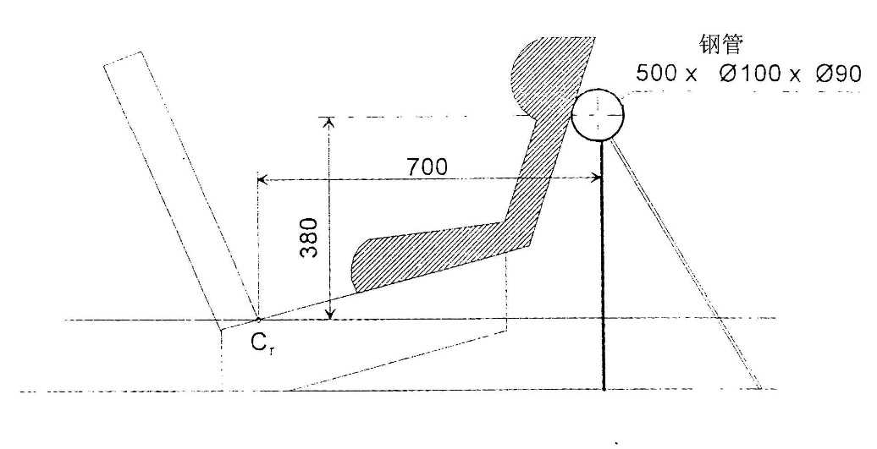
图I.1 后向装置试验的布置
- 支撑底板
- 支撑底板应由相同厚度和材料的金属板构成，见图I.6。
- 支撑底板应以刚性方式安装在滑车上。支撑底板的高度相对于图I.6中的Cr轴原点的距离为X，该高度可按照6.1.3.8的要求进行调节。
注：尺寸X为210mm，可调范围为±70mm。
- 支撑底板的设计硬度应符合GB/T 231.1-2018的规定，不低于120HB。
- 支撑底板承受所施加的5kN的垂直集中载荷时，相对于Cr轴的垂直位移应小于2mm，且不会发生任何永久变形。
- 支撑底板的表面粗糙度按照GB/T 3505-2009的要求，不大于Ra 6.3。
- 支撑底板在进行本文件规定的儿童约束系统动态试验后应无永久变形出现。
- 座椅及座垫的尺寸
图I.2至图I.5给出了滑车用标准座椅及座垫的尺寸。
单位为毫米
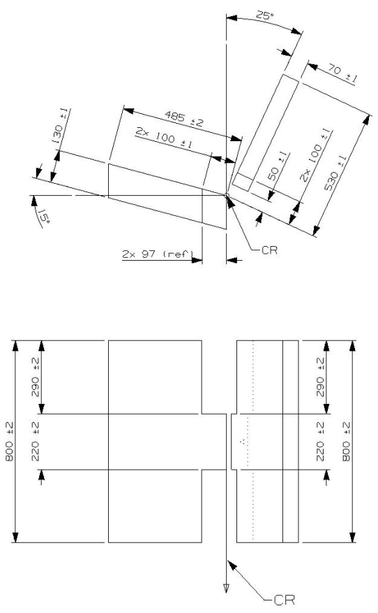

图I.2 座椅及座垫的尺寸

单位为毫米
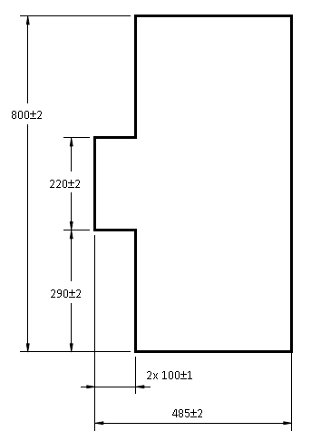
图I.3 铝底板和铝靠背的尺寸
单位为毫米
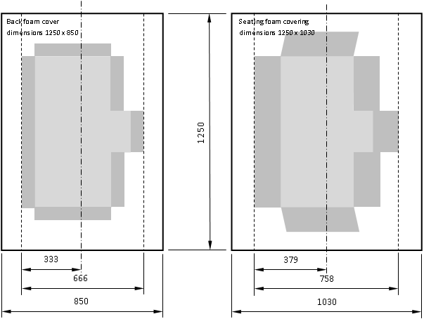
图I.4 覆盖材料的尺寸
- 试验滑车固定点的布置和使用
- 固定点应按照图I.5至图I.8进行布局。
- 对于i-Size、特殊车型用儿童约束系统，应使用固定点H1和H2。
- 对于带上拉带的儿童约束系统，应使用固定点G1和G2。
- 对于带支撑腿的儿童约束系统，负责试验的技术部门应按照本文件6.1.3.8选用固定点。
- 有固定点的结构件应具有足够的刚度。在纵向方向施加980N使该方向的变形不超过0.2mm。有固定点的结构件不应出现永久变形。
单位为毫米
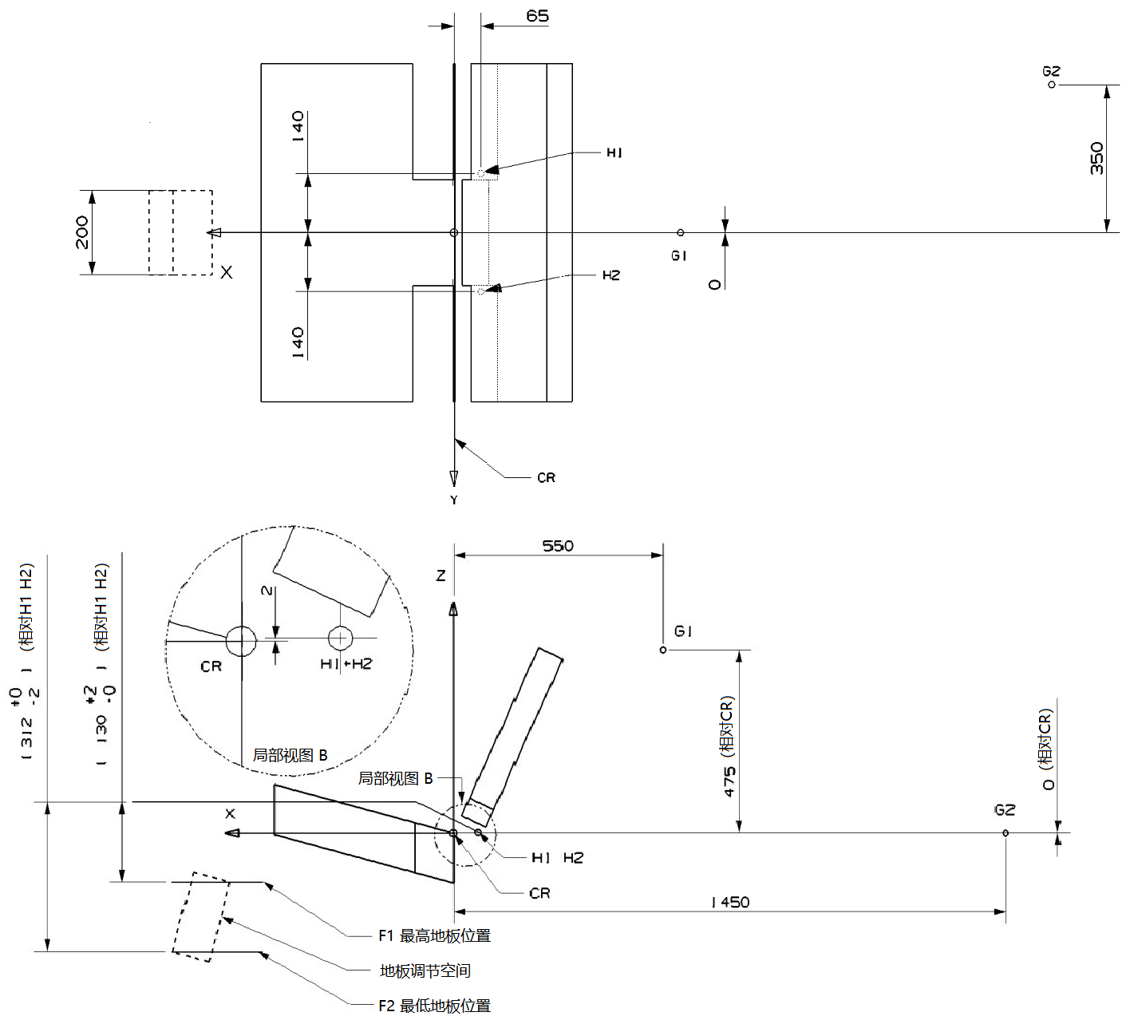
图I.5 顶视图—带有ISOFIX固定点的试验标准座椅（误差为±2 mm)）
单位为毫米
图I.6 侧视图—带有ISOFIX固定点的试验标准座椅（误差为±2 mm)）
- 安全带固定点的使用和布局见表I.5、图I.7和图I.8。
表I.5 安全带固定点的位置
 | 上固定点 (P) |  |  | 带扣 (A2) |  |  | 下固定点 (A1)
方向 | X | Y | Z | X | Y | Z | X | Y | Z
距离 (mm) | -240 | -220 | -630 | -29 | 200 | 59 | 10 | -200 | 14.5
单位为毫米
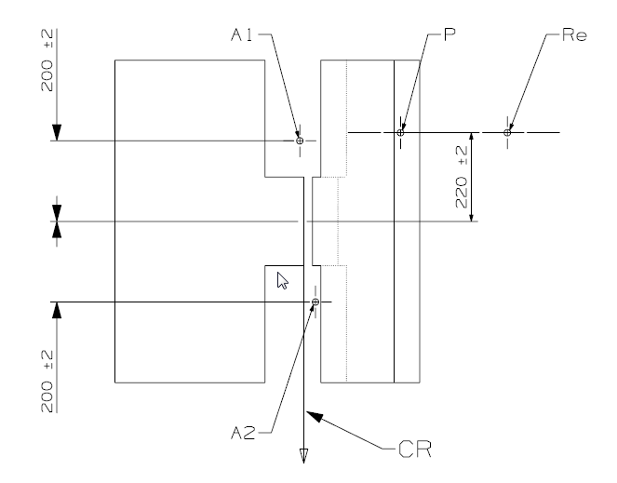
注：Re点位于卷收器轴的中心线上。
图I.7 顶视图—带有安全带固定点的试验标准座椅（误差为±2 mm)）
单位为毫米
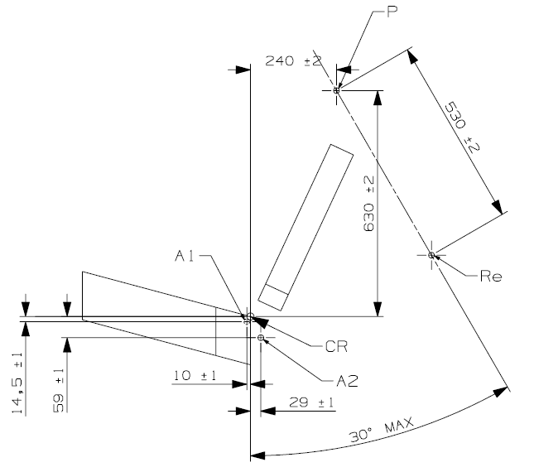
注：Re点位于卷收器轴的中心线上。
图I.8 侧视图—带有安全带固定点的试验标准座椅（误差为±2 mm)）
- 侧面碰撞门的定义
- 门板的定义
  - 碰撞门相对标准座椅的初始位置和尺寸的说明见图I.9至图I.11。
  - 门板应有足够的刚度和强度，以避免在侧面碰撞过程中产生过多的共振和变形。
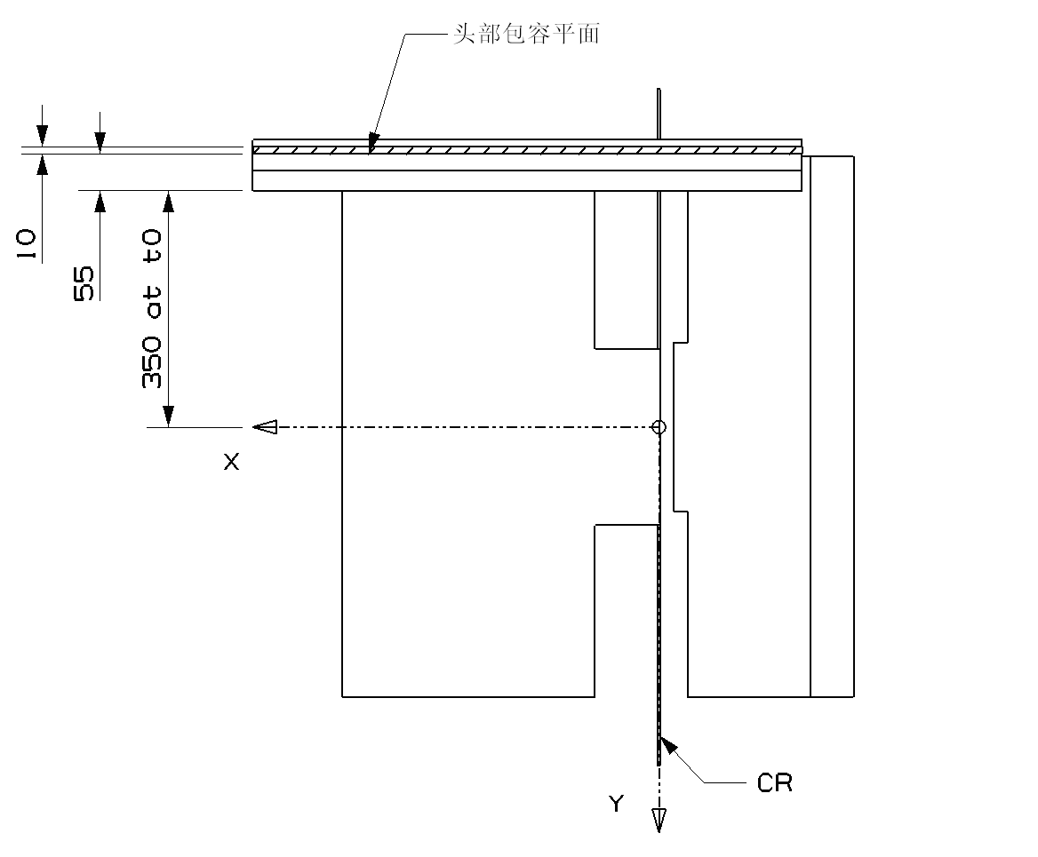
图I.9 门板几何尺寸及其在T0时刻的位置—顶视图
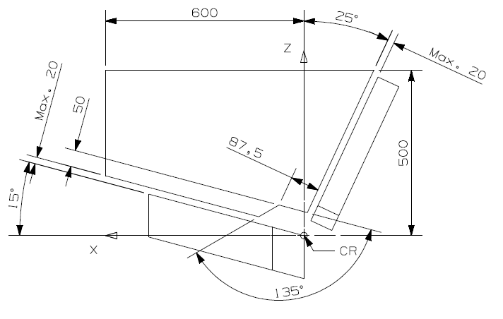
图I.10 门板几何尺寸---侧视图（公差：±2mm、±1°）
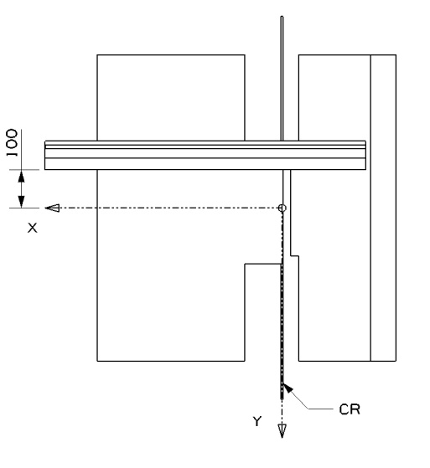
图I.11 门板几何尺寸---侧视图（公差：±2mm、±1°）
- 门板缓冲性能
  - 一般要求
门板碰撞表面应完全用55mm厚度的缓冲材料所覆盖（见图I.9），其性能在按照I.6.2.2规定的试验方法进行试验后应符合I.6.2.3（图I.12）的要求。
示例：将厚度为35 mm的CR4271型聚氯橡胶泡沫连接到门板结构件上，其上再覆盖厚度为20 mm的C2500型聚氨酯材料。每次试验后应更换聚氨酯材料。
  - 缓冲板材料的试验程序
试验为简单的球形头型跌落试验。球形头型的直径为150mm、质量为6kg$±0.1kg$。碰撞速度为4m/s$±0.1m/s$。仪器应能评估头型冲击器和样品间的首次接触时刻以及至少碰撞方向（Z方向）的加速度。
缓冲材料样品的尺寸为400 mm × 400 mm。冲击点位于样品中心。
  - 缓冲材料的性能指标
样品和头型间首次接触时刻（t₀）为0ms。碰撞加速度不得超过58g。
时间
注：
1——最大峰值上限为58g；
2——最大峰值下限为53g(11ms～12ms)；
3——加速度下降段的上限【(20.5ms,15g)到(21.5ms,10g)】；
4——加速度下降段的下限【(20ms,10g)到(21ms,7g)】。
图I.12 缓冲材料的性能通道

附录J

(规范性）

动态试验性能指标的确定

  - 在动态试验过程中，若假人头部与儿童约束系统或车内部件没有接触，则认为头部性能指标 (HIC)满足要求。
  - 若假人头部与儿童约束系统或车内部件有接触，则通过测量所得的头部重心三维合成加速度来计算，公式如下:
$$HIC=\left(t_{2}-t_{1}\right){\left[\frac{1}{t_{2}-t_{1}}\int_{t_{1}}^{t_{2}}{a dt}\right]}^{2.5}$$
式中：
a——为头部重心位置的合成减速度/加速度（g=9.81 m/s²）；
t₁、t₂——如果头部接触初始时刻能很好确定，则t₁和t₂为接触开始时刻到能获得最大HIC的结束时刻期间的任意值；如果头部接触初始时刻无法很好确定，则t₁和t₂为碰撞开始时刻到能获得最大HIC的结束时刻期间的任意值。单位为秒（s）；
计算最大HIC的积分时间区间(t₂ – t₁)不得大于15ms。
  - 假人头部累计3ms合成加速度值是由头部合成加速度计算而得。
  - 假人胸部累计3ms合成加速度值是由胸部合成加速度计算而得。
  - 腹部压强取左右两个传感器中的较大值。

附录K

（规范性）

腐蚀试验
- 试验设备
- 设备包括：雾室、盐溶液槽、经适当处理的压缩空气源、一个或多个喷嘴、样品支承架、加热雾室的装置，以及必要的控制装置。只要能符合试验所需条件，所用设备的结构尺寸和细节可不予规定。
- 应确保雾室顶或盖上所积聚的溶液不滴落在试件上。
- 从试件上滴落下的液滴不应回到溶液槽而再次被重新喷雾。
- 制造该设备的材料不应影响盐雾的腐蚀性。
- 雾室中试件的放置
- 除卷收器外，试件应支撑或悬挂在与垂线方向成15°～30°之间，并且平行于雾流的水平方向，这取决于被试的主表面。
- 卷收器应支撑或悬挂在其卷簧轴与雾流呈正交的位置上，卷收器上的织带出口也应对着主雾流方向。
- 各试件的放置应允许所有样件自由积聚雾滴。
- 各试件的放置应防止盐溶液从一件试样滴到其他试件上。
- 盐溶液
- 盐溶液应按质量5份±1份盐溶于质量95份蒸镏水中配制，所用盐应为氯化钠，不得含镍和铜，干燥状态时含碘化钠不得超过0.1%，杂质总含量不得超过0.3% 。
- 应保证35℃雾化时所收集的溶液的pH值在6.5～7.2之间。
- 空气源
供喷嘴雾化盐溶液的压缩空气，应不含油和杂质，其压力应保持在70kN/m²～170kN/m²之间。
- 雾室内条件
- 雾室内暴露区应保持在35℃±5℃的温度，在暴露区内，至少应放置两个干净的收集器，以防试件上或其他聚集处形成液滴。在试件附近放置收集器，一个应尽量靠近喷嘴，另一个应尽量远离所有喷嘴。喷雾量应保证每8000mm²的水平收集面积上，每个收集器每小时平均收集1.0ml～2.0ml溶液，至少应测量16h的积集量求出平均值。
- 喷嘴应予以引导或遮挡，以便喷雾不直接喷向试件。

附录L

（规范性）

载荷施加装置

本附录规定了载荷施加装置Ⅰ和载荷施加装置Ⅱ的图示（如图L.1、图L.2）及相关尺寸参数（见表L.1至表L.8）。
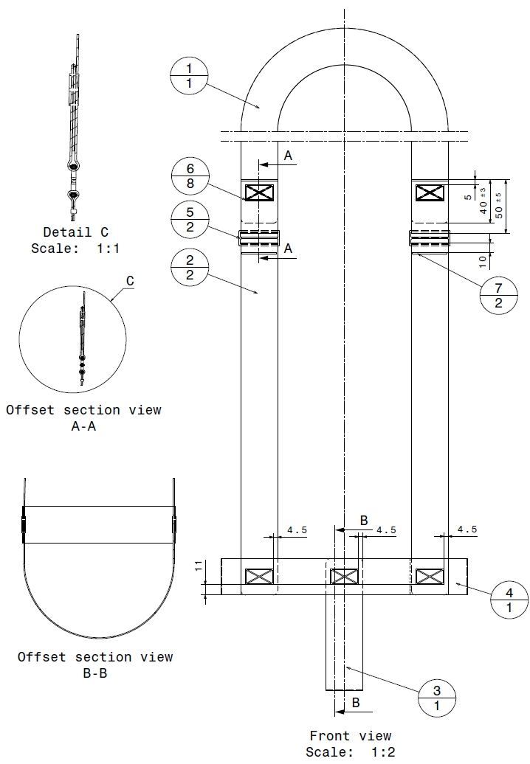
前视图
比例1：2
截面B-B

截面A-A

细节C
比例1：1
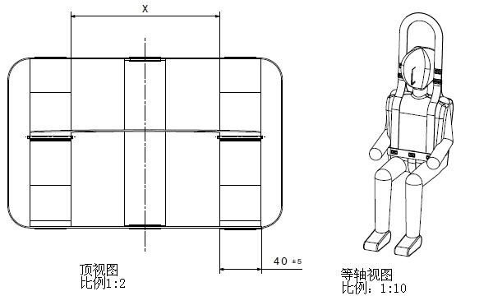
图L.1载荷施加装置Ⅰ前视图、顶视图及等轴视图
表L.1载荷施加装置Ⅰ各零件描述及数量
序号 | 零件号 | 名称 | 描述 | 数量
1 | PV000009.1 | 头带 – 39 mm | - | 1
2 | PV000009.2 | 肩带 – 39 mm | - | 2
3 | PV000009.3 | 跨带– 39 mm | - | 1
4 | PV000009.4 | 臀带– 39 mm | - | 1
5 | 102 18 31 | 缝合形式 (30 x 17) | 针: 77,针距: 30, 颜色: SABA 灰 | 8
6 | PV000009.5 | 塑料扣 |  | 2
7 | PV000009.6 | 缝合形式 (2 x 37) | 针: 77,针距: 30, 颜色: SABA 灰 | 2
表L.2 载荷施加装置Ⅰ各部分织带长度尺寸
织带名称 | Q 0 | Q 1 | Q 1,5 | Q 3 | Q 6 | Q 10
头带 | 1 000 mm | 1 000 mm | 1 000 mm | 1 200 mm | 1 200 mm | 1 200 mm
肩带 | 750 mm | 850 mm | 950 mm | 1 000 mm | 1 100 mm | 1 300 mm
跨带 | 300 mm | 350 mm | 400 mm | 400 mm | 450 mm | 570 mm
臀带 | 400 mm | 500 mm | 550 mm | 600 mm | 700 mm | 800 mm
尺寸 X | 120 mm | 130 mm | 140 mm | 140 mm | 150 mm | 160 mm
注：织带长度误差为±5 mm。
表L.3 载荷施加装置Ⅰ织带其它尺寸
宽度 | 厚度 | 延伸率 | 强度
39 mm ± 1 mm | 1 mm ± 0.1 mm | 6% ± 0.5% | 最小 15 000 N
表L.4 缝合形式对应的最小拉力值
缝合形式 | 最小拉力值
12 mm×12 mm | 3.5 kN
30 mm×12 mm | 5.3 kN
30 mm×17 mm | 5.3 kN
30 mm×30 mm | 7.0 kN
注：所有织带半径为5 mm。
前视图
比例1：2
在织带拉平状态下测量
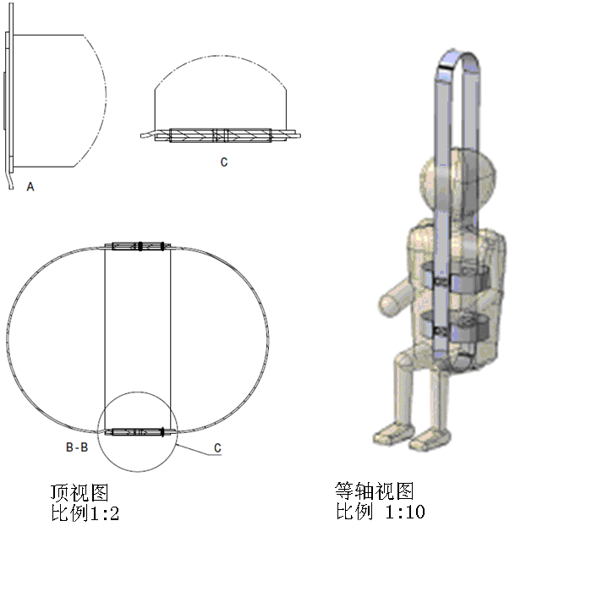
截面
图L.2 载荷施加装置Ⅱ前视图、顶视图及等轴视图
表L.5载荷施加装置Ⅱ各零件描述及数量
序号 | 名称 | 描述 | 数量
1 | 主要织带（宽39 mm） | — | 1
2 | (上/下)臀带（宽39 mm） | — | 2
3 | 缝合形式(30 x 17) | 针数: 77, 针距: 30 | 4
表L.6载荷施加装置Ⅱ各部分织带长度尺寸
织带名称 | Q0 | Q1 | Q1.5 | Q3 | Q6 | Q10
主带（A） | 1740 mm | 1850 mm | 1900 mm | 2000 mm | 2000 mm | 2100 mm
臀带（B） | 530 mm | 560 mm | 600 mm | 630 mm | 660 mm | 800 mm
下部尺寸（C） | 125 mm | 150 mm | 150 mm | 170 mm | 200 mm | 200 mm
中部尺寸（D） | 270 mm | 300 mm | 350 mm | 380 mm | 380 mm | 400 mm
注：织带长度误差为±5 mm。
表L.7 载荷施加装置Ⅱ织带其它尺寸
宽度 | 厚度 | 延伸率 | 强度
39 mm ± 1 mm | 1 mm ± 0.1 mm | 6% ± 0.5% | 最小 15 000 N
表L.8 缝合形式对应的最小拉力值
缝合形式 | 最小拉力值
12 mm×12 mm | 3.5 kN
30 mm×12 mm | 5.3 kN
30 mm×17 mm | 5.3 kN
30 mm×30 mm | 7.0 kN
注：所有织带半径为5 mm。

附录M

（规范性）

滑车制动减速或加速的时间函数曲线

任何情况下的标定和测量的过程都应该按照ISO 6487：2015的规定执行，测量装置应符合数据通道的规定，通道频率（CFC）为60级。
前面碰撞中滑车的减速度或加速度与时间的曲线如图M.1所示，曲线的定义见表M.1。后面碰撞中滑车的减速度或加速度与时间的曲线如图M.2所示，曲线的定义见表M.2。侧面碰撞中滑车与门板相对速度随时间变化的曲线如图M.3所示，曲线的定义见表M.3。
表M.1 前面碰撞中曲线的定义
时间/ms | 加速度(g)  通道下限 | 加速度(g)  通道上限
0 | - | 10
20 | 0 | -
50 | 20 | 28
65 | 20 | -
80 | - | 28
100 | 0 | -
120 | - | 0

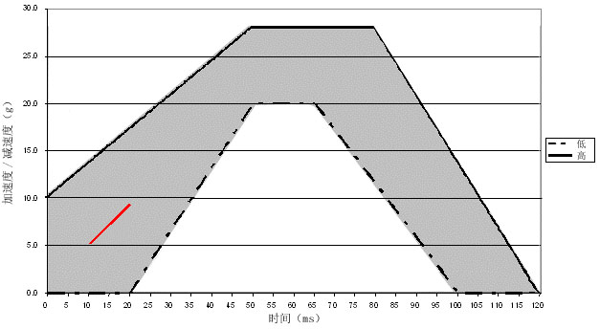
注：其它的要求（见本文件6.1.3.2.1.4.2）只适用于加速式滑车。
图M.1 前面碰撞中滑车的减速度或加速度与时间的曲线

表M.2 后面碰撞中曲线的定义
时间/ms | 加速度(g)  通道下限 | 加速度(g)  通道上限
0 | - | 21
10 | 0
10 | 7 | -
20 | 14 | -
37 | 14 | -
52 | 7 | -
52 | 0
70 | - | 21
70 | - | 0
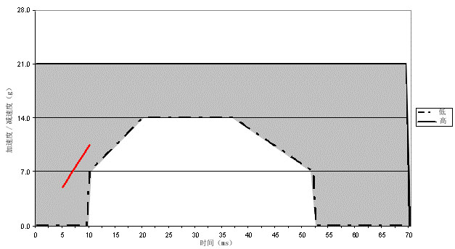
注：其它的要求（见本文件6.1.3.2.2.5.2）只适用于加速式滑车。
图M.2 后面碰撞中滑车的减速度或加速度与时间的曲线
表M.3 侧面碰撞中曲线的定义
时刻 (ms) | 门和座椅的相对速度 (m/s)的通道下限 | 门和座椅的相对速度 (m/s)的通道上限
0 | 6.375 | 7.25
15 | 5.5 | -
18 | - | 6.2
60 | 0 | -
70 | - | 0

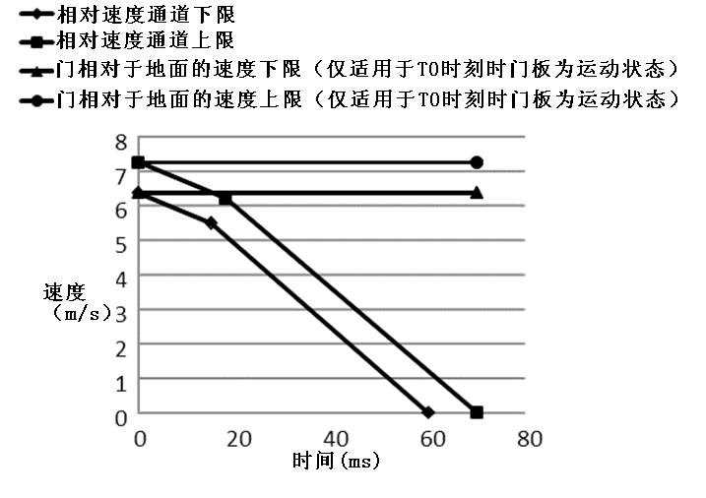
图M.3 侧面碰撞中滑车与门板相对速度随时间变化的曲线

附录N

（规范性）

前面碰撞试验程序

- 试验场地
试验场地应足够大，以容纳跑道、壁障和试验必需的技术设施。在壁障前至少5m的跑道应水平、平坦和光滑。
- 壁障
壁障由钢筋混凝土制成，前部宽度不小于3m，高度不小于1.5m。壁障厚度应保证其质量不低于70吨。壁障前表面应铅垂，其法线应与车辆直线行驶方向成0°夹角，且壁障表面应覆以20mm±1mm厚状态良好的胶合板。壁障应放在地面上，如果有必要，应使用辅助定位装置将壁障固定在地面上，以限制其位移。虽与上述要求不同，但能得出相同结果的壁障也可使用。
- 车辆的驱动
在碰撞瞬间，车辆应不再承受任何附加转向或驱动装置的作用。应保证车辆以垂直于壁障的方向接触壁障；车辆正面的垂直中心线与壁障的垂直中心线之间允许的横向最大水平偏移量为±300mm。
- 车辆状况
- 试验车辆应安装所有正常运行状态下的部件和装备，试验车辆质量应为车辆的整备质量。
- 如果车辆为外部驱动，油箱应注入与正常使用的燃油的密度和粘性很接近的非易燃性液体，其质量为制造商规定的燃油箱满容量时的燃油质量的90%。所有其他系统（制动系，水箱等）都应排空。
- 如果制造商提出要求，并且通过相应的技术维护，也可允许做过其它试验（包括能够影响其结构的试验）的同一辆车用于本文件规定的试验。
- 测量速度
碰撞瞬间，车辆速度应为 km/h。如果试验以更高的碰撞速度进行，并且车辆满足要求，也应认为试验合格。
- 测量仪器
在N.5中提到的用于记录速度的仪器应精确到1%之内。

附录O

（规范性）

后面碰撞试验程序

- 试验场地
试验场地应足够大，以容纳碰撞装置驱动系统、碰撞后被撞车辆发生位移以及试验设备的安装。车辆发生碰撞和移动的场地应水平、平整。任何一米长度对应的坡度应小于3%。
- 碰撞装置
- 碰撞装置应为一刚性的钢制结构。
- 碰撞装置表面应为平面，宽度不小于2500mm、高度不小于800mm。其棱边圆角半径为40mm～50mm，表面装有厚为20mm±1mm的胶合板。
- 碰撞时应满足下述要求：
- 碰撞表面应铅垂，并垂直于被撞车辆的纵向中心平面；
- 碰撞装置移动方向应水平，并平行于被撞车辆的纵向中心平面；
- 碰撞装置表面中垂线与被撞车辆的纵向中心平面之间的横向水平偏差应不大于300mm，并且碰撞表面宽度应超过被撞车辆的宽度；
- 碰撞装置表面下边缘离地高度应为175mm±25mm。
- 碰撞装置的驱动方式
碰撞装置既可以固定在移动车上（移动壁障），也可以为摆锤的一部分。
- 使用移动壁障的要求
- 如果碰撞装置用约束元件固定于移动车（移动壁障）上，则约束元件一定是刚性的，且不应因碰撞而产生变形。在碰撞瞬间，移动壁障的速度应为30km/h～32km/h，且移动车应与牵引装置脱离而能自由移动。
- 移动车和碰撞装置的总质量应为1100kg±20kg。
- 使用摆锤的要求
- 碰撞装置的碰撞表面中心与摆锤旋转轴线间的距离不应小于5m。
- 碰撞装置应牢固地固定在刚性臂上，并通过刚性臂自由地悬挂，摆锤结构不能因碰撞而产生变形。
- 摆锤上应装有停止装置，以防止摆捶与试验车辆发生第二次碰撞。
- 碰撞瞬间，摆锤撞击中心的速度应为30km/h～32km/h。
- 摆锤撞击中心的转换质量“m_{r}”应为1100kg±20kg。转换质量“m_{r}”是通过函数“m”、“a”、“l”计算，用公式表示：
其中:
m_{r}——转换质量，单位为千克（kg）；
m——总质量，单位为千克（kg）；
a——撞击中心与旋转轴之间的距离，单位为毫米（mm）；
l——系统重心与旋转轴之间的距离，单位为毫米（mm）。
- 关于碰撞装置质量和撞击速度的一般规定
如果试验过程中移动壁障和摆锤的碰撞速度或质量大于O.4或O.5的规定，并且车辆满足要求，则应认为该试验有效。
- 试验车辆状态
- 试验车辆应安装所有正常运行状态下的部件和装备，，试验车辆质量应为车辆的整备质量。
- 带有安装好的儿童约束系统的完整车辆，应放置在一坚硬的、平直的地面上，并且松开手刹，变速器处于空档位置。多个儿童约束系统可以在同一碰撞试验中进行试验。

附录P

（规范性）

假人及标定程序

- 假人的描述
- 概述
P.1.1.1 以下描述的Q0、Q1、Q1.5、Q3、Q6、Q10假人的尺寸和质量分别来源于人体测量学中第五十百分位的0岁、1岁、1.5岁、3岁、6岁和 10.5岁儿童。
P.1.1.2 假人由金属和塑料骨架构成，假人的部件外表均由塑料泡沫材料组成的皮肤所覆盖。
- 构造
- 头部
头部主要由人工合成材料制造。头腔足够大以保证可以安装包括线性加速度计和角速度传感器等测量仪器。
- 颈部
颈部为柔性结构以保证在所有方向能弯曲和剪切变形。采用分段设计方式来实现理想的转动性能。颈部安装有低拉伸性能的牵引绳以保证颈部不得出现过大延伸，同时能在橡胶失效时起到保护作用。6通道载荷传感器可安装在头-颈间以及头-躯干间的过渡处。Q0、 Q1和 Q1.5的头-躯干间的过渡处无法安装载荷传感器。
- 胸部
胸部由单根肋骨结构构成。肩部通过柔性铰接点与胸部连接，允许前向变形。
加速度计安装在脊椎上以测量线性加速度。Q0的胸部采用简化结构，用代替整个躯干的整块泡沫构成。
- 腹部
腹部泡沫覆盖有皮肤层。刚度代表了对应儿童的生物参数。Q0的腹部采用简化结构，用代替整个躯干的整块泡沫构成。在前碰撞过程中，Q1.5、Q3、Q6和Q10的腹部采用双压力传感器（APTS）。
- 腰椎
腰椎为柔性橡胶柱结构以保证在所有方向能弯曲和剪切变形。6通道载荷传感器可安装在腰椎和腹部间，Q0除外。
- 盆骨
盆骨由盆腔骨构成，其表面由能代表外形的塑料皮肤覆盖。在盆骨结构上插有可移动的盆骨铰接点。盆骨上可安装加速度传感器。其他形式的盆骨铰接点结构也可选用但必须保证能将假人调整到站姿状态。Q0的盆骨采用简化结构，用代替整个躯干的整块泡沫构成。
- 腿部
腿部由带钢筋的塑料结构构成，其表面由能代表上下腿部皮肤的PVC覆盖。铰接点可在任何位置锁住，但必须保证假人能在站姿状态定位（注：可借助外部支持）。Q0的腿部采用简化结构，每条腿采用其膝部弯角固定的整体结构构成。
- 手臂
手臂为塑料结构构成，其表面由能代表上下手臂皮肤的PVC覆盖。肘部关节可在任何位置锁住。Q0的手臂采用简化结构，采用其肘部弯角固定的整体结构构成。
- 主要参数
- 质量
Q假人各部分质量见表P.1。
表P.1 Q假人各部分质量分布
单位为千克（kg）
 | Q0 | Q1 | Q1.5 | Q3 | Q6 | Q10
头部+ 颈部 (含加速度计安装块) | 1.13 ± 0.06 | 2.41 ± 0.10 | 2.80 ± 0.10 | 3.17 ± 0.10 | 3.94 ± 0.10 | 4.21 ± 0.15
躯干 (含加速度计安装块和胸部变形计，不含APTS*) | 1.40 ± 0.08 | 4.21 ± 0.25 | 4.74 ± 0.25 | 6.00 ± 0.30 | 9.07 ± 0.40 | 14.28 ± 0.50
腿部 (整个腿部) | 0.58 ± 0.03 | 1.82 ± 0.20 | 2.06 ± 0.20 | 3.54 ± 0.10 | 6.90 ± 0.10 | 12.48 ± 0.44
手臂 (整个手臂) | 0.28 ± 0.02 | 0.89 ± 0.20 | 1.20 ± 0.20 | 1.48 ± 0.10 | 2.49 ± 0.10 | 3.98 ± 0.20
服装 | 0.08 ± 0.02 | 0.27 ± 0.05 | 0.30 ± 0.05 | 0.40 ± 0.10 | 0.55 ± 0.10 | 0.63 ± 0.10
总重 | 3.47 ± 0.21 | 9.6 ± 0.80 | 11.10 ± 0.80 | 14.59 ± 0.70 | 22.95 ± 0.80 | 35.58 ± 1.39
* Q1.5假人中的APTS质量为0.2 kg ； Q3, Q6 及Q10假人中的APTS质量为0.5kg。
- 主要尺寸
主要尺寸见图P.1及表P.2。
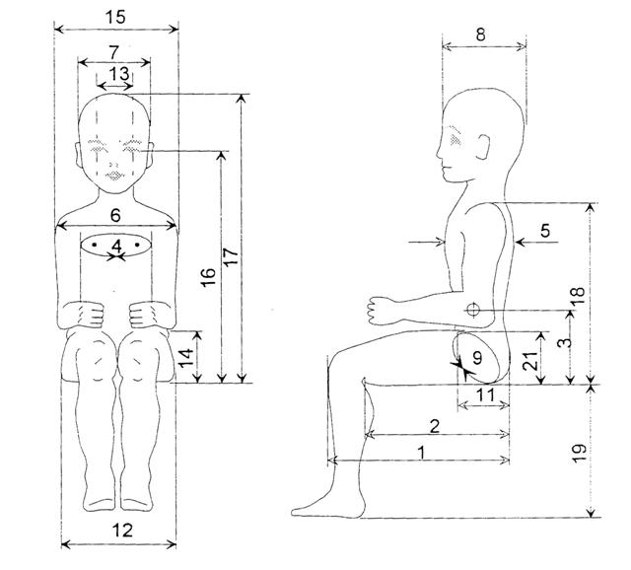
图P.1 假人的主要尺寸
表 P.2 Q假人尺寸
单位为毫米（mm）
编号 | 位置 | Q0 | Q1 | Q1.5 | Q3 | Q6 | Q10  (设计目标s)
17 | 坐高 (头部前倾) | 355 ± 9 | 479 ± 9 | 499 ± 9 | 544 ± 9 | 601 ± 9 | 733.7 ± 9
18 | 肩高 (坐姿) | 255 ± 5 | 298 ± 7 | 309 ± 7 | 329 ± 7 | 362 ± 7 | 473 ± 7
 | 身高(头部前倾) | - | 740 ± 9 | 800 ± 9 | 985 ± 9 | 1143 ± 9 | 1453.2 ± 12
5 | 胸部厚度 | - | 114 ± 5 | 113 ± 5 | 146 ± 5 | 141 ± 5 | 171 ± 5
15 | 肩宽 | 145 ± 5 | 227 ± 7 | 227 ± 7 | 259 ± 7 | 305 ± 7 | 334.8 ± 7
12 | 臀部宽度 | - | 191 ± 7 | 194 ± 7 | 200 ± 7 | 223 ± 7 | 270 ± 7
1 | 臀部后部到膝部前部 | 130 ± 5 | 211 ± 5 | 235 ± 5 | 305 ± 5 | 366 ± 5 | 485.4 ± 6
2 | 臀部后部到腘肌 | - | 161 ± 5 | 185 ± 5 | 253 ± 5 | 299 ± 5 | 414.9 ± 6
21 | 大腿高度, 坐姿 |  | 69 | 72 | 79 | 92 | 114 ± 3
 | 假人定位用间隙块的高度^{4）} |  | 229 ± 2 | 237 ± 2 | 250 ± 2 | 270 ± 2 | 359 ± 2
注：假人关节的调整参照假人使用手册规定的调整程序；
- 假人的标定
  - 标定矩阵和周期
    - 标定项目见表P.3。
    - 每个假人的标定周期为每30次试验或每3个月（以先到的为准）进行标定或更换假人零件后进行标定。
表P.3 标定试验矩阵
标定项目 | 用于正碰、后碰的假人 |  |  |  |  |  | 用于侧碰的假人
标定项目 | Q0 | Q1 | Q1.5 | Q3 | Q6 | Q10 | Q0 | Q1 | Q1.5 | Q3 | Q6 | Q10
P.2.3.2 头部纵向跌落 | √ | √ | √ | √ | √ | √ | × | × | × | × | × | ×
P.2.3.3 头部横向跌落 | × | × | × | × | × | × | √ | √ | √ | √ | √ | √
P.2.4.2 颈部正碰标定 | × | √ | √ | √ | √ | √ | × | × | × | × | × | ×
P.2.4.3 颈部后碰标定 | × | × | × | × | × | √ | × | × | × | × | × | ×
P.2.4.4 颈部侧碰标定 | × | × | × | × | × | × | × | √ | √ | √ | √ | √
P.2.5.2 腰椎正碰标定 | × | √ | √ | √ | √ | √ | × | × | × | × | × | ×
P.2.5.3 腰椎侧碰标定 | × | × | × | × | × | × | × | √ | √ | √ | √ | √
P.2.6.2 胸部正碰标定 | × | √ | √ | √ | √ | √ | × | × | × | × | × | ×
P.2.6.3 胸部侧碰标定 | × | × | × | × | × | × | × | √ | √ | √ | √ | √
P.2.7 肩部侧碰标定 | × | × | × | × | × | × | × | × | × | × | × | √
P.2.8 骨盆侧碰标定 | × | × | × | × | × | × | × | × | × | × | × | √
P.2.9 腹部标定 | × | √ | √ | √ | √ | √ | × | × | × | × | × | ×
注： √表示适用，×表示不适用
  - 标定试验环境
环境温度： 18℃～22℃
相对湿度： 10%RH～70%RH
  - 头部标定
    - 试验设备和仪器
      - 头部跌落标定台碰撞平面应为厚度至少50mm的金属板，参考CFR 49,Part 572 混III型假人头部跌落标定台描述。
      - 数据采集系统应符合ISO 6487：2015规定。
      - 在假人头部基础平面上安装一个头部跌落配重块，其代表整个或半个颈部载荷传感器，该配重块质量见表P.4。
      - 假人头内部，安装传感器测量三向加速度。
表P.4 头部跌落配重块质量
假人 | Q0 | Q1 | Q1.5 | Q3 | Q6 | Q10
头部跌落配重块质量（kg） | 0.120 ± 0.015 | 0.060 ± 0.015 |  |  |  | 0.130 ± 0.015
    - 头部纵向跌落
      - 试验程序
        - 使用细钢丝绳，将头部悬于碰撞平面上方。
        - 调节头部位置和姿态，头部Z轴与水平面成28°±2°，头部中垂面与水平面垂直±1°，头部最低点到碰撞平面的距离为130mm±1mm，如图G.2。
        - 释放头部，使其自由下落。
        - 同一位置重复试验时，至少间隔30min以上。
      - 数据处理
        - 三向加速度信号进行CFC1000滤波处理。
        - 计算合成加速度。
      - 要求
合成加速度峰值及Y向加速度峰值应在表P.5所列范围内。
表P.5 头部纵向跌落加速度要求
假人 | Q0 | Q1 |  | Q1.5 | Q3 | Q6 | Q10
合成加速度峰值（g） | 101.7～124.3 | 95～125 |  | 95～125 | 95～125 | 105～135 | 124.2～151.8
Y向加速度峰值（g） | -10～10 | -10～10 |  | -10～10 | -10～10 | -10～10 | -10～10
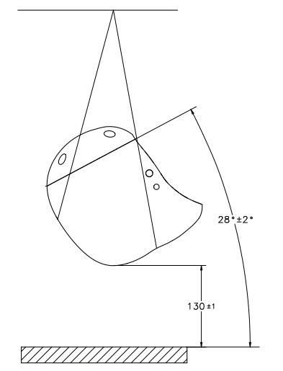  图P.2 头部纵向跌落试验示意图 |  |  | 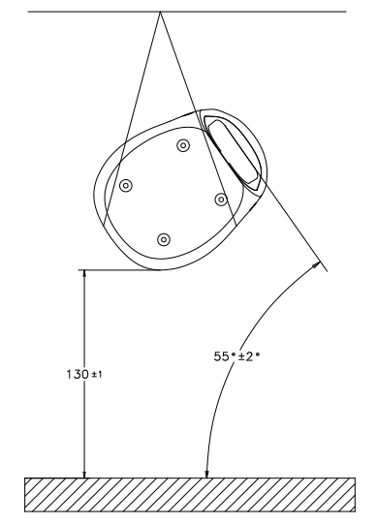  图P.3头部横向跌落试验示意图
    - 头部横向跌落
      - 试验程序
        - 使用细钢丝绳，将头部悬于碰撞平面上方。
        - 调节头部位置和姿态，头部中垂面与水平面成35°±2°，头部X轴水平±1°，头部最低点到碰撞平面的距离为130mm±1mm，如图G.3。图示仅为头部左侧与碰撞面撞击的位置示意图，如需对头部右侧进行横向跌落标定，则应将姿态镜像。
        - 释放头部，使其自由下落。
        - 同一位置重复试验时，至少间隔30min以上。
      - 数据处理
        - 三向加速度信号进行CFC1000滤波处理。
        - 计算合成加速度。
      - 要求
合成加速度峰值及X向加速度峰值应在表P.6所列范围内。
表P.6 头部纵向跌落加速度要求
假人 | Q0 | Q1 | Q1.5 | Q3 | Q6 | Q10
合成加速度峰值（g） | 109.8～134.2 | 110～140 | 100～130 | 100～130 | 105～135 | 128.7～157.3
X向加速度峰值(g） | -20～20 | -20～20 | -20～20 | -20～20 | -20～20 | -20～20
  - 颈部标定
    - 试验设备和仪器
      - 颈部标定台采用摆臂的形式，参考CFR 49,Part 572.33颈部标定台描述，摆臂端面距离回转中心1835mm；摆臂加速度测量位置（即加速度传感器安装位置）距离回转中心1657mm。
      - 数据采集系统应符合ISO 6487：2015规定。
      - 颈部下端与摆臂端面之间的垫片厚度6mm。
      - 颈部上端安装上颈部载荷传感器，其上安装标定头型。
      - 标定头型和摆臂端分别安装角度传感器，并通过连接杆关联两传感器，角度传感器轴线正对摆臂中线，高度方向上距离摆臂端面分别为A和B（数据见表P.7），在角度传感器的另一侧安装平衡块，以平衡角度传感器造成的质量不对称。
      - 颈部上端安装的所有惯性部件，包括：上颈部传感器、标定头型、单个角度传感器、平衡块等，其总质量、质心位置、转动惯量应符合表P.7。
表P.7 颈部标定设备参数
假人 |  | Q1 | Q1.5 | Q3 | Q6 | Q10
角度传感器位置A（mm） |  | 4 ± 1
角度传感器位置B（mm）  （正碰和后碰时） |  | 92 ± 2 |  |  | 116 ± 2 | 96 ± 2
角度传感器位置B（mm）  （侧碰时） |  | 114 ± 2 |  |  | 138 ± 2 | 96 ± 2
总质量（kg） |  | 2.84 ± 0.05 |  |  |  | 2.74 ± 0.05
质心位置（mm） |  | 140 ± 2 |  |  | 164 ± 2 | 146 ± 2
转动惯量（kg·cm²）  （正碰和后碰时） | X轴 | 85 ± 5%
转动惯量（kg·cm²）  （正碰和后碰时） | Y轴 | 90 ± 5%
转动惯量（kg·cm²）  （正碰和后碰时） | Z轴 | 75 ± 5%
转动惯量[kg·cm²]  （侧碰时） | X轴 | 95 ± 5% |  |  |  | 85 ± 5%
转动惯量[kg·cm²]  （侧碰时） | Y轴 | 75 ± 5% |  |  |  | 90 ± 5%
转动惯量[kg·cm²]  （侧碰时） | Z轴 | 75 ± 5% |  |  |  | 75 ± 5%
注1：表中质心位置数值为质心到摆臂端面Z向距离，X向和Y向上质心对齐摆臂中线。
注2：转动惯量轴位于质心位置处。
    - 颈部正碰标定
      - 装配
        - 如图P.4，将下颈部垫片、颈部、标定头型、角度传感器及平衡块安装至摆臂端面。
        - 确保颈部前向与摆臂运动方向一致（即与加速度冲击方向相反）。
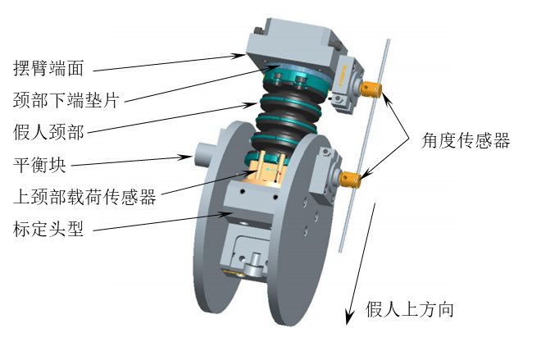
图P.4颈部正碰标定试验示意图
      - 试验程序
        - 在颈部竖直姿态时，平衡所有传感器信号零位。
        - 拉升摆臂至合适的高度。颈部在非竖直姿态停留时间不得超过1min，否则标定头型的重量可能会影响颈部性能。
        - 释放摆臂，使其自由下摆并撞击吸能块。撞击瞬间的碰撞速度V0及碰撞后的速度变化量△V应符合表G.8要求。
        - 一个颈部总成重复试验时，至少间隔30min。
表P.8 颈部正碰试验摆臂运动参数
假人 | Q1 | Q1.5 | Q3 | Q6 | Q10
V0（m/s） | 3.9 ± 0.1 |  |  |  | 4.8±0.1
△V @ 10ms （m/s） | 0.5～1.5 |  |  |  | 1.0～2.0
△V @ 20ms （m/s） | 1.3～2.5 |  |  |  | 2.3～3.4
△V @ 30ms （m/s） | 2.0～3.3 |  |  |  | 3.6～4.8
      - 数据处理
        - 摆臂加速度采用CFC180滤波。
        - 两个角度信号采用CFC600滤波。
        - 颈部载荷信号采用CFC600滤波。
        - 摆臂加速度滤波后的数据达到1g时，定义为零时刻。
        - 对摆臂加速度进行积分运算，得到速度变化量△V。
        - 两个角度传感器数据进行求和运算，得到头部相对转角。
      - 要求
头部相对转角的峰值及颈部Y轴弯矩My的峰值应在表P.9所列范围内。
表P.9 颈部正碰性能要求
假人 | Q1 | Q1.5 | Q3 | Q6 | Q10
头部相对转角峰值[°] | 53.5～66.5 |  |  | 36.9～45.8 | 50.4～61.6
颈部弯矩My峰值 [Nm] | 18.5～23.0 |  |  | 22.6～28.0 | 28.8～35.2
    - 颈部后碰标定
      - 装配
        - 如图P.4，将下颈部垫片、颈部、标定头型、角度传感器及平衡块安装至摆臂端面。
        - 确保颈部后向与摆臂运动方向一致（即与加速度冲击方向相反）。
      - 试验程序
        - 在颈部竖直姿态时，平衡所有传感器信号零位。
        - 拉升摆臂至合适的高度。颈部在非竖直姿态停留时间不得超过1min，否则标定头型的重量可能会影响颈部性能。
        - 释放摆臂，使其自由下摆并撞击吸能块。撞击瞬间的碰撞速度V0及碰撞后的速度变化量△V应符合表P.10要求。
        - 一个颈部总成重复试验时，至少间隔30min。
表P.10 颈部后碰试验摆臂运动参数
假人 | Q10
V0（m/s） | 3.7 ± 0.1
△V @ 10ms （m/s） | 0.7～1.7
△V @ 20ms （m/s） | 1.7～2.8
△V @ 30ms （m/s） | 2.8～4.0
      - 数据处理
同P.2.4.2.3。
      - 要求
头部相对转角的峰值及颈部Y轴弯矩My的峰值应在表P.11所列范围内。
表P.11 颈部后碰性能要求
假人 | Q10
头部相对转角峰值（°） | 56.7～69.3
颈部弯矩My峰值 （Nm） | -12.96～-15.84
    - 颈部侧碰标定
      - 装配
        - 参考图P.4，将其中颈部、标定头型整体旋转90度安装于摆臂端面，角度传感器及平衡块空间位置不变，依旧保持在摆臂运动平面两侧。对于Q10假人，仅将颈部旋转90度，标定头型、角度传感器、平衡块空间位置不变。
        - 确保颈部侧向（左或右）与摆臂运动方向一致（即与加速度冲击方向相反），左或右取决于与使用该假人试验的碰撞方向，保证标定与试验中颈部弯曲方向一致即可。
      - 试验程序
        - 在颈部竖直姿态时，平衡所有传感器信号零位。
        - 拉升摆臂至合适的高度。颈部在非竖直姿态停留时间不得超过1min，否则标定头型的重量可能会影响颈部性能。
        - 释放摆臂，使其自由下摆并撞击吸能块。撞击瞬间的碰撞速度V0及碰撞后的速度变化量△V应符合表P.12的要求。
        - 一个颈部总成重复试验时，至少间隔30min。
表P.12 颈部侧碰试验摆臂运动参数
假人 | Q1 | Q1.5 | Q3 | Q6 | Q10
V0（m/s） | 3.9 ± 0.1 |  |  |  | 3.7 ± 0.1
△V @ 10ms （m/s） | 0.5～1.5 |  |  |  | 0.7～1.7
△V @ 20ms （m/s） | 1.3～2.5 |  |  |  | 1.7～2.8
△V @ 30ms （m/s） | 2.0～3.3 |  |  |  | 2.8～4.0
      - 数据处理
同P.2.4.2.3。
      - 要求
头部相对转角的峰值及颈部Y轴弯矩My的峰值应在表P.13所列范围内。
表P.13 颈部侧碰性能要求
假人 | Q1 | Q1.5 | Q3 | Q6 | Q10
头部相对转角峰值（°） | 53.5～66.5 |  |  | 41.6～51.6 | 45.9～56.1
颈部弯矩My峰值 （Nm） | 18.5～23.0 |  |  | 21.6～26.9 | 14.85～18.15
  - 腰椎标定
    - 试验设备和仪器
      - 颈部标定台采用摆臂的形式，参考CFR 49,Part 572.33颈部标定台描述，摆臂端面距离回转中心1835mm；摆臂加速度测量位置（即加速度传感器安装位置）距离回转中心1657mm。
      - 数据采集系统应符合ISO 6487：2015规定。
      - 腰椎上端安装标定头型。
      - 标定头型和摆臂端分别安装角度传感器，并通过连接杆关联两传感器，角度传感器轴线正对摆臂中线，高度方向上距离摆臂端面分别为A和B（数据见表P.14），在角度传感器的另一侧安装平衡块，以平衡角度传感器造成的质量不对称。
      - 腰椎上端安装的所有部件，包括：标定头型、单个角度传感器、平衡块等，其总质量、质心位置、转动惯量应符合表P.14。
表P.14 腰椎标定设备参数
假人 |  | Q1 | Q1.5 | Q3 | Q6 | Q10
角度传感器位置A（mm） |  | 4 ± 1
角度传感器位置B（mm）  （正碰和后碰时） |  | 129 ± 2 |  |  | 158 ± 2 | 160 ± 2
角度传感器位置B（mm）  （侧碰时） |  | 144 ± 2 |  |  | 172 ± 2 | 175 ± 2
总质量（kg） |  | 2.48±0.05
质心位置（mm） |  | 168 ± 2 |  |  | 198 ± 2 | 198 ± 2
转动惯量（kg·cm²）  （正碰和后碰时） | X轴 | 85 ± 5%
转动惯量（kg·cm²）  （正碰和后碰时） | Y轴 | 90 ± 5%
转动惯量（kg·cm²）  （正碰和后碰时） | Z轴 | 70 ± 5%
转动惯量（kg·cm²）  （侧碰时） | X轴 | 100 ± 5%
转动惯量（kg·cm²）  （侧碰时） | Y轴 | 80 ± 5%
转动惯量（kg·cm²）  （侧碰时） | Z轴 | 70 ± 5%
注1：表中质心位置数值为质心到摆臂端面Z向距离，X向和Y向上质心对齐摆臂中线。
注2：转动惯量轴位于质心位置处。
    - 腰椎正碰标定
      - 装配
        - 如图P.5，将腰椎、标定头型、角度传感器及平衡块安装至摆臂端面。
        - 确保腰椎前向与摆臂运动方向一致（即与加速度冲击方向相反）。
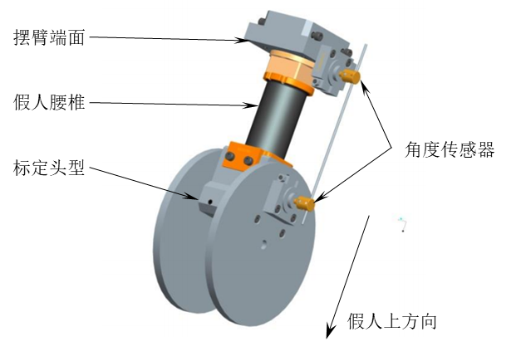
图P.5 腰椎正碰标定试验示意图
      - 试验程序
        - 在腰椎竖直姿态时，平衡所有传感器信号零位。
        - 拉升摆臂至合适的高度。腰椎在非竖直姿态停留时间不得超过1min，否则标定头型的重量可能会影响性能。
        - 释放摆臂，使其自由下摆并撞击吸能块。撞击瞬间的碰撞速度V0及碰撞后的速度变化量△V应符合表P.15要求。
        - 一个腰椎总成重复试验时，至少间隔30min。
表P.15 腰椎正碰试验摆臂运动参数
假人 | Q1 | Q1.5 | Q3 | Q6 | Q10
V0（m/s） | 4.4 ± 0.1 |  |  |  | 4.4 ± 0.1
△V @ 10ms （m/s） | 1.3～1.7 |  |  |  | 0.9～1.9
△V @ 20ms （m/s） | 2.7～3.7 |  |  |  | 2.3～3.4
△V @ 30ms （m/s） | 4.1～4.9 |  |  |  | 3.4～4.6
      - 数据处理
        - 摆臂加速度采用CFC180滤波。
        - 两个角度信号采用CFC600滤波。
        - 摆臂加速度滤波后的数据达到1g时，定义为零时刻。
        - 对摆臂加速度进行积分运算，得到速度变化量△V。
        - 两个角度传感器数据进行求和运算，得到头型相对转角。
      - 要求
头型相对转角最大值和最小值及其发生时刻应在表P.16所列范围内。
表P.16 腰椎正碰性能要求
假人 | Q1 | Q1.5 | Q3 | Q6 | Q10
头型相对转角最大值（°） | 40.0～50.0 |  |  | 54.0～69.0 | 45.9～56.1
转角最大值发生时刻 （ms） | 42.0～62.0 |  |  | 45.0～75.0 | 60.3～73.7
头型相对转角最小值（°） | -27.0～-17.0 |  |  | -33.0～-23.0 | ——
转角最小值发生时刻 （ms） | 126.0～146.0 |  |  | 165.0～195.0 | ——
    - 腰椎侧碰标定
      - 装配
        - 参考图P.5，将其中腰椎、标定头型整体旋转90度安装于摆臂端面，角度传感器及平衡块空间位置不变，依旧保持在摆臂运动平面两侧，如图P.6所示。
        - 确保腰椎侧向（左或右）与摆臂运动方向一致（即与加速度冲击方向相反），左或右取决于与使用该假人试验的碰撞方向，保证标定与试验中腰椎弯曲方向一致即可。
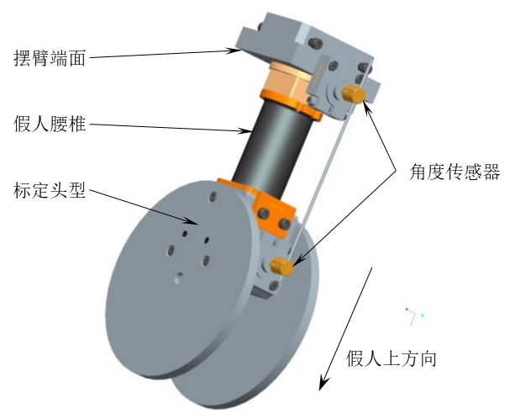
图P.6 腰椎侧碰标定试验示意图
      - 试验程序
        - 在腰椎竖直姿态时，平衡所有传感器信号零位。
        - 拉升摆臂至合适的高度。腰椎在非竖直姿态停留时间不得超过1min，否则标定头型的重量可能会影响颈部性能。
        - 释放摆臂，使其自由下摆并撞击吸能块。撞击瞬间的碰撞速度V0及碰撞后的速度变化量△V应符合表P.17要求。
        - 一个腰椎总成重复试验时，至少间隔30min。
表P.17 腰椎侧碰试验摆臂运动参数
假人 | Q1 | Q1.5 | Q3 | Q6 | Q10
V0（m/s） | 4.4 ± 0.1 |  |  |  | 4.4 ± 0.1
△V @ 10ms （m/s） | 1.3～1.7 |  |  |  | 0.9～1.9
△V @ 20ms （m/s） | 2.7～3.7 |  |  |  | 2.3～3.4
△V @ 30ms （m/s） | 4.0～4.8 |  |  |  | 3.4～4.6
      - 数据处理
同P.2.5.2.3。
      - 要求
头型相对转角最大值和最小值及其发生时刻应在表P.18所列范围内。
表P.18 腰椎侧碰性能要求
假人 | Q1 | Q1.5 | Q3 | Q6 | Q10
头型相对转角最大值（°） | 42.0～52.0 |  |  | 55.0～70.0 | 45.9～56.1
转角最大值发生时刻 （ms） | 45.0～65.0 |  |  | 45.0～75.0 | 60.3～73.7
头型相对转角最小值（°） | -27.0～-17.0 |  |  | -33.0～-23.0 | ——
转角最小值发生时刻 （ms） | 130.0～150.0 |  |  | 165.0～195.0 | ——
  - 胸部标定
    - 试验设备和仪器
      - 如图P.7，冲击锤采用多线摆形式（也可采用直线运动形式）。不同假人应用的摆锤的质量、关键型面尺寸如表P.19，摆锤质心正对冲击面圆心。
      - 摆锤后端面正对摆锤质心处安装一加速度传感器。
      - 测量摆锤碰撞瞬间运动速度，该仪器不应对摆锤运动造成影响。
      - 胸部标定试验使用整体假人。对于Q6假人需拆除颈部护套进行标定。
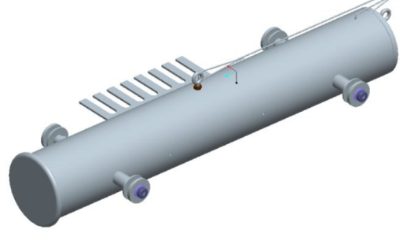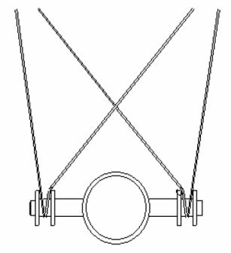
图P.7 摆锤示意图
表P.19 摆锤物理参数
假人 | Q1 | Q1.5 | Q3 | Q6 | Q10
摆锤质量（kg） | 2.60 ± 0.05 |  | 3.80 ± 0.05 | 5.30 ± 0.10 | 8.76 ± 0.10
冲击面直径（mm） | φ77 ±φ0.5 |  | φ80 ±φ0.5 | φ90 ±φ0.5 | φ112 ±φ0.5
冲击面边缘倒角（mm） | R5 ±R0.5 |  | R5 ± R0.5 | R5 ± R0.5 | R5 ± R0.5
    - 胸部正碰标定
      - 试验程序
        - 假人坐于干燥、洁净的平面上，该平面由两层4mm厚的聚四氟乙烯（Teflon）板组成。假人双腿向前伸直，朝向摆锤。
        - 调节假人使躯干垂直，公差±1°。假人中矢面与摆锤运动方向重合，为保证假人坐姿稳定性可适当调整腿部姿态。
        - 假人上臂竖直放置于身体两侧，向下旋转小臂，使假人手接触假人乘坐的支撑平面。
        - 摆锤处于最低稳定位置，确保摆锤水平，公差±2°。
        - 摆锤处于最低稳定位置时，摆锤与假人胸部之间的间隙应小于5mm。对于Q10假人，摆锤轴线正对假人胸骨上、下两位移传感器连接点之间的中点，公差±1mm；对于其他假人，摆锤轴线正对假人胸骨上、下边缘之间的中点，公差±1mm。
        - 拉升摆锤至合适的高度。待摆锤稳定后释放摆锤，使其自由下摆并冲击假人胸部。撞击瞬间的碰撞速度应为4.3m/s±0.1m/s。
        - 重复试验时，至少间隔30min。
      - 数据处理
        - 摆锤加速度、胸部压缩力均采用CFC600滤波。
        - 摆锤加速度滤波后的数据达到1g时，定义为零时刻。
        - 将摆锤加速度乘以摆锤质量，计算得到摆锤力。
      - 要求
上下胸部平均压缩量峰值及摆锤力峰值应在表P.20所列范围内。
表P.20 胸部正碰性能要求
假人 | Q1 | Q1.5 | Q3 | Q6 | Q10
上下胸部平均压缩量峰值（mm） | 22.5～27.5 |  | 22.5～25.5 | 21.5～26.5 | 31.95～39.05
摆锤力峰值 （N） | 650～950 |  | 900～1100 | 1150～1450 | 1530～1870
    - 胸部侧碰标定
      - 试验程序
        - 假人坐于干燥、洁净的平面上，该平面由两层4mm厚的聚四氟乙烯（Teflon）板组成。假人双腿向前伸直，假人侧面（左或右）朝向摆锤，左或右取决于与使用该假人试验的碰撞方向，保证标定与试验中冲击方向一致即可。
        - 调节假人使躯干垂直，公差±1°。假人中矢面平行于摆锤运动方向，为保证假人坐姿稳定性可适当调整腿部姿态。
        - 假人上臂竖直放置于身体两侧，向下旋转小臂，使假人手接触假人乘坐的支撑平面。将碰撞侧的手臂举过头顶，用胶带将手臂固定于头部，确保摆锤冲击过程中不会与该手臂接触。
        - 摆锤处于最低稳定位置，确保摆锤水平，公差±2°。
        - 摆锤处于最低稳定位置时，摆锤与假人胸部之间的间隙应小于5mm。对于Q10假人，摆锤轴线正对假人胸骨侧面的上、下两位移传感器连接点的中点，公差±1mm；对于Q6假人，摆锤轴线正对假人侧面肋骨中点前方20mm处，该肋骨中点位于侧面位移传感器连接点的正上方肋骨边缘至正下方肋骨边缘之间的中点，公差上下方向±1mm、前后方向±10mm（如图P.8）；对于其他假人，摆锤轴线正对假人侧面肋骨中点，该肋骨中点同Q6假人肋骨中点。
        - 拉升摆锤至合适的高度。待摆锤稳定后释放摆锤，使其自由下摆并冲击假人胸部。撞击瞬间的碰撞速度应为4.3 m/s±0.1m/s。
        - 重复试验时，至少间隔30min。
图P.8 Q6假人胸部侧碰冲击点示意图
      - 数据处理
同P.2.6.2.2。
      - 要求
上下胸部平均压缩量峰值及摆锤力峰值应在表P.20所列范围内。
表P.20 胸部侧碰性能要求
假人 | Q1 | Q1.5 | Q3 | Q6 | Q10
上下胸部平均压缩量峰值（mm） | —— | —— | —— | —— | 24.39～29.81
摆锤力峰值（N） | 900～1100 | 800～1100 | 1250～1550 | 1650～1950 | 2025～2475
  - 肩部侧碰标定（适用于全臂假人）
    - 试验设备和仪器
同P.2.6.1.1至P.2.6.1.3。
    - 试验程序
      - 假人坐于干燥、洁净的平面上，该平面由两层4mm厚的聚四氟乙烯（Teflon）板组成。假人双腿向前伸直，假人侧面（左或右）朝向摆锤，左或右取决于与使用该假人试验的碰撞方向，保证标定与试验中冲击方向一致即可。
      - 调节假人使躯干垂直，公差±1°。假人中矢面平行于摆锤运动方向，保证假人坐姿稳定。
      - 假人上臂竖直放置于身体两侧，向下旋转小臂，使假人手接触假人乘坐的支撑平面。
      - 摆锤处于最低稳定位置，确保摆锤水平，公差±2°。
      - 摆锤处于最低稳定位置时，摆锤与假人肩部之间的间隙应小于5mm。摆锤轴线正对假人肩部铰接点，即假人大臂上端三颗固定螺栓中点。
      - 拉升摆锤至合适的高度。待摆锤稳定后释放摆锤，使其自由下摆并冲击假人肩部。撞击瞬间的碰撞速度应为4.3m/s±0.1m/s。
      - 重复试验时，至少间隔30min。
    - 数据处理
      - 摆锤加速度均采用CFC600滤波。
      - T1的Y向加速度采用CFC180滤波。
      - 摆锤加速度滤波后的数据达到1g时，定义为零时刻。
      - 将摆锤加速度乘以摆锤质量，计算得到摆锤力。
    - 要求
T1 Y向加速度峰值及摆锤力峰值应在表P.21所列范围内。
表P.21 肩部侧碰性能要求
假人 | Q10
T1 Y向加速度峰值（g） | 48.0～68.0
摆锤力峰值（N） | 2385～2915
  - 骨盆侧碰标定
    - 试验设备和仪器
同P.2.6.1.1至P.2.6.1.3。
    - 试验程序
      - 假人坐于干燥、洁净的平面上，该平面由两层4mm厚的聚四氟乙烯（Teflon）板组成。假人双腿向前伸直，假人侧面（左或右）朝向摆锤，左或右取决于与使用该假人试验的碰撞方向，保证标定与试验中冲击方向一致即可。
      - 调节假人使躯干垂直，公差±1°。假人中矢面平行于摆锤运动方向，保证假人坐姿稳定。
      - 双腿对称摆放，两大腿内侧膝部位置的间距98mm，膝部和脚趾指向上方。
      - 假人上臂自然放置于身体两侧，向下旋转小臂，使假人手放置在大腿上。
      - 摆锤处于最低稳定位置，确保摆锤水平，公差±2°。
      - 摆锤处于最低稳定位置时，摆锤与假人骨盆侧面之间的间隙应小于5mm。摆锤轴线正对假人H点。
      - 拉升摆锤至合适的高度。待摆锤稳定后释放摆锤，使其自由下摆并冲击假人骨盆。撞击瞬间的碰撞速度应为4.3m/s±0.1m/s。
      - 重复试验时，至少间隔30min。
    - 数据处理
      - 摆锤加速度均采用CFC600滤波。
      - 摆锤加速度滤波后的数据达到1g时，定义为零时刻。
      - 将摆锤加速度乘以摆锤质量，计算得到摆锤力。
    - 要求
摆锤力峰值应在3735N~4565N范围内。
  - 腹部标定
    - 试验设备和仪器
      - 如图P.9，腹部标定对象为腹部填充块，将其放置在一支撑块上，支撑块形状应与腹部内侧形状贴合。
      - 腹部填充块上面有一可以沿高度方向自由滑动的压板，压板面积能够覆盖腹部填充块，压板刚度应保证在压缩腹部填充块过程中其自身不得发生可见形变，压板及其约束件（即所有滑动部分）质量为2.05kg±0.025kg。
      - 压板上承托的配重块质量见表P.22。
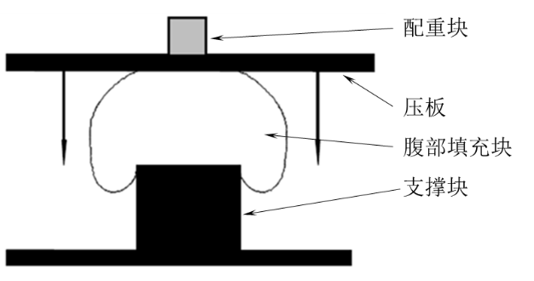
图P.9 腹部标定示意图
表P.22 腹部标定配重块质量
假人 | Q1 | Q1.5 | Q3 | Q6 | Q10
配重块质量（kg） | 5.60 ± 0.025 |  | 8.05 ± 0.025
      - 使用游标卡尺或千分表测量压板高度。
    - 试验程序
      - 将腹部填充块放置在合适的支撑块上，确认二者紧密贴合，并将其置于压板下方。
      - 将压板缓慢下滑并压在腹部填充块上。稳定10s后测量并记录压板高度。
      - 在压板上方放置相应的配重块。静置2min±10s后，测量并记录压板高度。
      - 对同一腹部填充块重复试验时，至少间隔30min。
    - 数据处理
两次记录的压板高度差相减，得到腹部变形量数值。
    - 要求
腹部变形量符合表P.23所列范围内。
表P.23 腹部标定性能要求
假人 | Q1 | Q1.5 | Q3 | Q6 | Q10
腹部变形量（mm） | 11.0～15.0 | 12.0～16.0 | 13.0～17.0 | 6.0～10.0 | 8.4～12.4
- 假人伤害数据的坐标系和极性
    - 如图P.10，假人坐标系以站姿为基础，前方为X向，右手方为Y向，下方为Z向，符合右手定则。坐姿中，大腿部分的坐标系有相应变化。
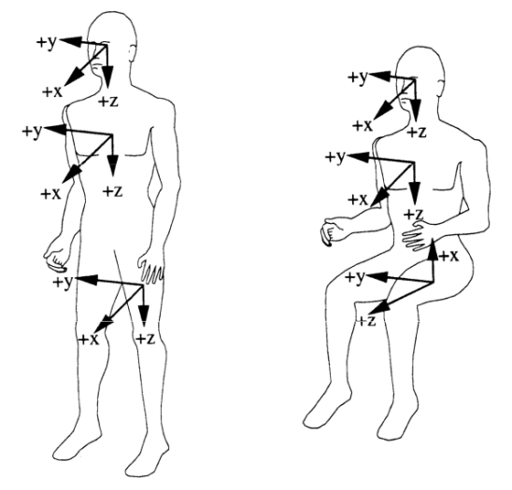
图P.10 假人坐标系
    - 对于加速度、速度、外力数据，其方向极性按假人坐标系定义。
示例：当假人头部后部受到向前的外力冲击时，其X向的头部加速度向前，因此头部外力为X向，符号为“+”；头部加速度为X向，其符号为“+”。
    - 对于位移或压缩量数据，按照其关注部分的运动方向和假人坐标系定义方向极性。
示例1：正面碰撞中，假人胸部压缩量关注其胸骨相对于胸椎的移动量，其胸部相对胸椎向后运动，因此该压缩量为X向，符号为“-”。
示例2：侧面碰撞（左侧为例）中，假人肋骨压缩量关注肋骨相对于胸椎的移动量，其左侧肋骨相对胸椎向右运动，因此该压缩量为Y向，符号为“+”。
示例3：正面碰撞中，假人膝部滑移量关注其小腿相对大腿向后运动，因此该滑移量为X向，符号为“-”。
    - 对于假人内力，以列举的方式说明方向极性，见表P.24，将假人从自然状态下的姿态变化方向与内力方向对应。
表P.24 假人内力的方向极性
载荷传感器 | 测量数据 | 假人姿态 | 极性
上/下颈部载荷 | Fx | 头向后、躯干向前 | +
上/下颈部载荷 | Fy | 头向左、躯干向右 | +
上/下颈部载荷 | Fz | 头向上、躯干向下（拉力） | +
上/下颈部载荷 | Mx | 左耳靠近左肩 | +
上/下颈部载荷 | My | 下巴靠近胸骨（低头） | +
上/下颈部载荷 | Mz | 下巴靠近左肩 | +
左侧肩部 | Fx | 大臂向后、躯干向前 | +
左侧肩部 | Fy | 大臂向左、躯干向右 | +
左侧肩部 | Fz | 大臂向上、躯干向下 | +
右侧肩部 | Fx | 大臂向前、躯干向后 | +
右侧肩部 | Fy | 大臂向右、躯干向左 | +
右侧肩部 | Fz | 大臂向下、躯干向上 | +
腰椎载荷 | Fx | 胸部向后、骨盆向前 | +
腰椎载荷 | Fy | 胸部向左、骨盆向右 | +
腰椎载荷 | Fz | 胸部向上、骨盆向下（拉力） | +
腰椎载荷 | Mx | 左肩靠近左臀 | +
腰椎载荷 | My | 躯干前倾靠近大腿 | +
腰椎载荷 | Mz | 右肩向前、左肩向后 | +
大腿载荷 | Fx | 膝部向上、大腿向下 | +
大腿载荷 | Fy | 膝部向右、大腿向左 | +
大腿载荷 | Fz | 膝部向前、骨盆向后（拉力） | +
大腿载荷 | Mx | 膝部向左、大腿保持位置 | +
大腿载荷 | My | 膝部向上、大腿保持位置 | +
大腿载荷 | Mz | 小腿向左、骨盆保持位置 | +
上小腿载荷 | Fx | 小腿向前、膝部向后 | +
上小腿载荷 | Fy | 小腿向右、膝部向左 | +
上小腿载荷 | Fz | 小腿向下、膝部向上（拉力） | +
上小腿载荷 | Mx | 脚踝向左、膝部保持位置 | +
上小腿载荷 | My | 脚踝向前、膝部保持位置 | +
上小腿载荷 | Mz | 脚踝右旋（脚尖向右的趋势）、膝部保持位置 | +
下小腿载荷 | Fx | 脚踝向前、小腿向后 | +
下小腿载荷 | Fy | 脚踝向右、小腿向左 | +
下小腿载荷 | Fz | 脚踝向下、小腿向上（拉力） | +
下小腿载荷 | Mx | 脚踝向左、小腿保持位置 | +
下小腿载荷 | My | 脚踝向前、小腿保持位置 | +
下小腿载荷 | Mz | 脚踝右旋（脚尖向右的趋势）、小腿保持位置 | +
注：大腿载荷的假人姿态描述中的方向是以坐姿状态说明的。

附录Q

（规范性）

带扣强度试验方法

使用图Q.1所示的带扣强度测试装置进行试验。带扣放置在圆形板A的上部。所有相邻的织带的长度至少为250mm，并且分别从带扣所处的相应位置下垂。织带的自由端绕着下圆形板B，直到从B板内部的开口处露出来。所有的织带在A板和B板之间保持垂直。圆形固定板C插入B板底面,夹住织带，并使织带能在中间移动。在拉力机上施加一个较小的力，织带受到拉力后会在B板和C板之间活动，直到所有的织带都被加载。在这个操作和试验过程中，带扣应在不固定的情况下保持在A板上。然后把B板和C板紧紧夹在一起，以（100±20）mm/min的速度增加拉力，直至达到所需数值。
单位为毫米
张力
张力
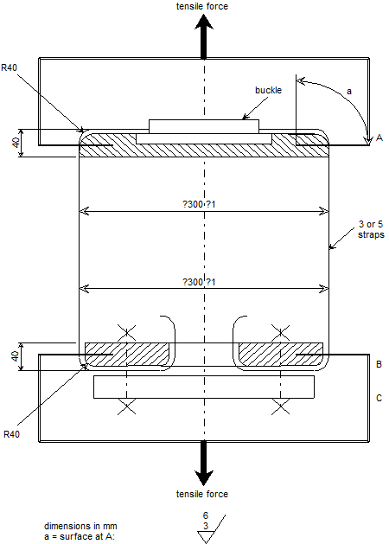
3或5条
带子
Ф300±1
Ф300±1
ª零件A的表面粗糙度为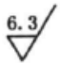。
图Q.1 带扣强度测试装置

附录R

（规范性）

微滑移试验
微滑移试验示意图见图R.1。
50N的载荷应垂直运动，并防止载荷摆动和带扭曲。与实车安装状态一样，用同样的方式把50N的载荷安装到连接装置上。

调节装置
调节装置

100 mm±20 mm
F=50N±0.5N

拉紧状态 松驰状态
图R.1 微滑移试验示意图

附录S

（规范性）

粉尘试验设备的布置

粉尘试验设备的布置见图S.1。
单位为毫米
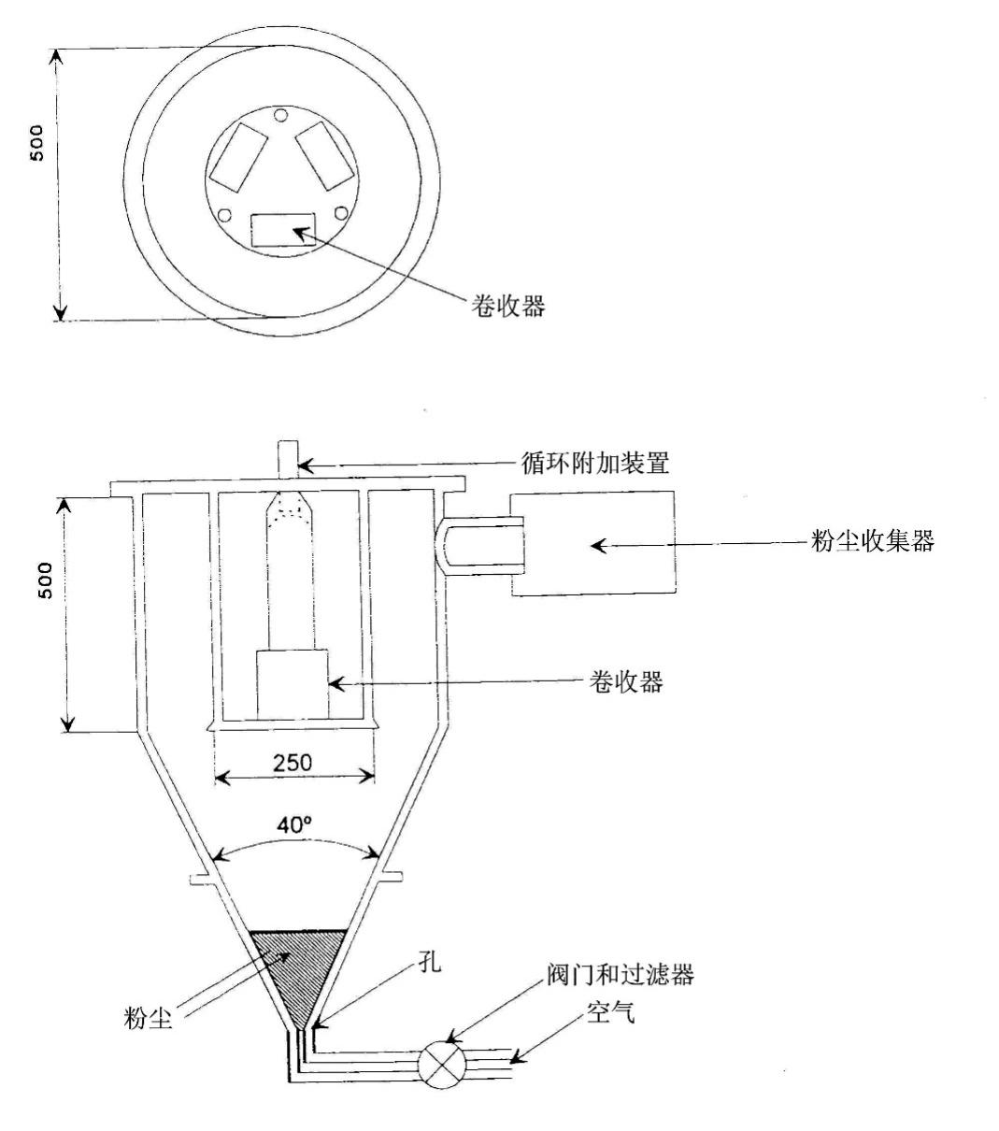
图S.1 粉尘试验设备布置图

附录T

（规范性）

磨损试验
类型1的程序示意图见图T.1，类型2的程序示意图见图T.2。
F
总行程:
300mm ± 20 mm

支撑
内杆保护带

F
总行程:
300 ± 20 mm
下挡快
固定销
图T.1 类型1的程序示意图
织带为水平放置
α
±
5°
总行程：
300mm±20 mm
在带扣上进行的试验
F

α
±

5º
β
±

5º

总行程：
300mm±20mm mm
在导轨或滑轮中进行的试验
F
注： 角α 和 β 根据实际安装状态确定。

图T.2 类型2的程序示意图

附录U

（规范性）

调节装置耐久试验方法

- 方法
  - 对于直接安装在儿童约束系统上的调节装置，如图U.1所示将儿童约束系统安放并固定。对于直接安装在织带上的调节装置，如图U.2所示将调节装置刚性固定。
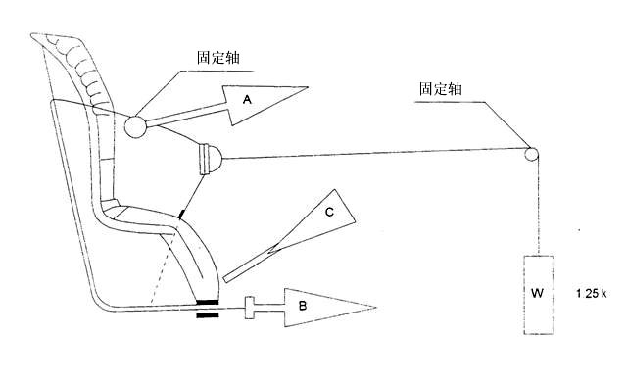
1.25 kg
图U.1 直接安装在儿童约束系统上的调节装置的操作方法
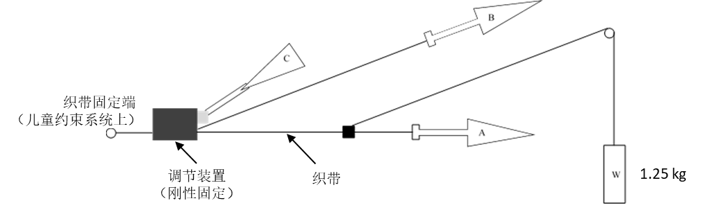
图U.2 直接安装在织带上的调节装置的操作方法
  - 对处于6.2.6规定的参考位置的织带，通过拉织带的自由端，使织带从调节装置中至少拉出50mm。
  - 将调解装置的织带被调节端连接至拉动装置A。
  - 通过装置C打开调节装置，从织带被调节端将织带拉进调节装置至少150mm。此时装置A处于织带的最大抽取位置。如果从参考线到自由端的织带的长度不能满足所需长度，则应抽出织带,以使其满足150mm移动的需要。
  - 把织带的自由端连接到拉动装置B上。
- 操作循环
  - 装置 B拉动至少150mm，同时装置 A 处于无拉力状态。
  - 装置C打开调节器，装置 A 拉动织带至循环开始的初始位置，同时装置 B 处于无拉力状态。
  - 装置C闭合调节器。
  - 按5.2.3.7的规定重复循环。循环频率为每分钟(10±1)次，装置B的速率为(150±10)mm/s。

参考文献

[1] EN/ ISO 845 Cellular plastics and rubbers — Determination of apparent density《泡沫塑料和橡胶 密度的测定》
[2] EN/ ISO 3386/1 Polymeric materials, cellular flexible — Determination of stress-strain characteristics in compression — Part 1: Low-density materials《多孔柔性聚合物材料 压缩应力-应变特性的测定 第1部分:低密度材料》
[3] EN/ ISO 2439B Flexible cellular polymeric materials — Determination of hardness (indentation technique)《多孔柔性聚合物材料 硬度的测定(压痕技术)》
[4] EN/ ISO 1798 Flexible cellular polymeric materials — Determination of tensile strength and elongation at break《多孔柔性聚合材料 断裂时拉伸强度和延伸率的测定》
[5] EN/ ISO 1856 Flexible cellular polymeric materials — Determination of compression set《多孔柔性聚合材料 压缩变形的测定》
[6] DIN 53587 Testing of rubber and elastomers - Determination of the residue of pyrolysis of rubber and elastomers containing silicones《橡胶和弹性体的试验 硅酮橡胶和弹性体高温分解残留物的测定》

